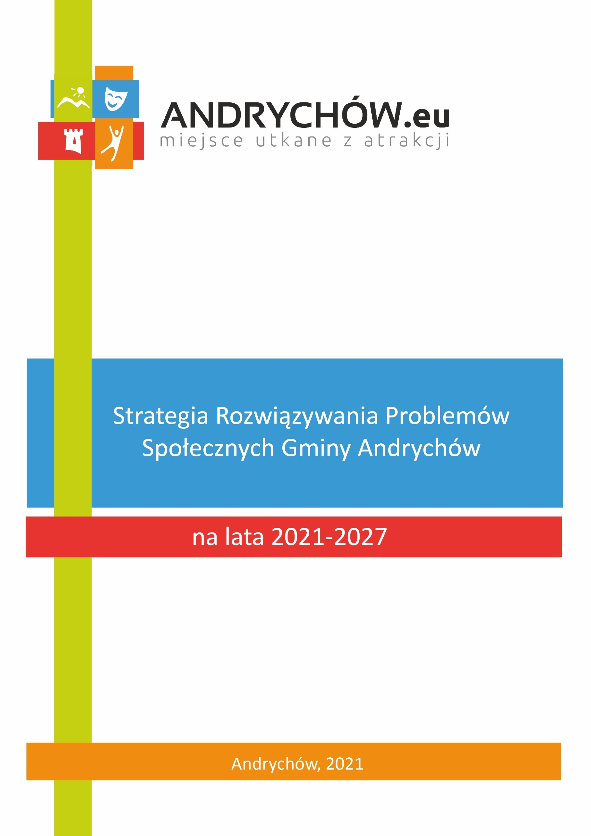
7
Załącznik do Uchwały nr XXX-226-20
Rady Miejskiej w Andrychowie
z dnia 17 grudnia 2020 r.


Opracowanie:

SPIS TREŚCI
Wstęp…………………………………………………………………………………………………………………………………………….4
I. UWARUNKOWANIA TWORZENIA STRATEGII……………………………………………………………………………….5
1.1. Podstawy prawne tworzenia strategii rozwiązywania problemów społecznych 5
1.2. Zgodność strategii z dokumentami programowymi na poziomie europejskim, krajowym i regionalnym 13
II. DIAGNOZA SYTUACJI SPOŁECZNEJ W GMINIE ANDRYCHÓW 17
2.1. Charakterystyka Gminy Andrychów 17
2.2. Demografia 17
2.3. Gospodarka gminy 20
2.4. Rynek pracy 23
2.5. Ekonomia społeczna 27
2.6. Zasoby mieszkaniowe 29
2.7. Edukacja 30
2.8. Kultura i sport 34
2.9. Zdrowie 42
2.10. Przestępczość 43
2.11. Niepełnosprawność 44
2.12.Rodzina 47
2.13.Pomoc społeczna 53
2.14. Uzależnienia i przemoc w rodzinie 56
2.15.Bezdomność 62
2.16. Seniorzy 63
2.17. Diagnoza problemów społecznych w ujęciu ankietowym 65
2.18. Analiza SWOT 71
2.19. Wnioski z diagnozy 77
III. REALIZACJA STRATEGII 80
3.1. Misja i wizja Strategii 80
3.2. Cele strategiczne, operacyjne, kierunki działań 81
3.3. Harmonogram, monitoring i ewaluacja Strategii 89
3.4. Ramy finansowe 91
SPIS TABEL, WYKRESÓW I RYSUNKÓW…………………………………………………………………………………… ……96

Wstęp

Rozwiązywanie problemów społecznych stanowi jedno z najważniejszych zadań administracji publicznej wszystkich szczebli. Działania w obszarze polityki społecznej powinny być realizowane w ramach zintegrowanego systemu, w którym równorzędnym partnerem administracji samorządowej powinny być organizacje i instytucje należące do różnych sektorów życia publicznego. Odpowiedzią na te postulaty jest niniejsza Strategia. Celem głównym Strategii jest stworzenie wszystkim mieszkańcom Gminy Andrychów warunków do aktywnego udziału w życiu społeczności lokalnej na miarę potrzeb i możliwości.

Strategia Rozwiązywania Problemów Społecznych dla Gminy Andrychów na lata 2021-2027 obejmuje zasięgiem czasowym okres siedmiu lat i zakłada ciągłość w realizacji wytyczonych kierunków działań z zachowaniem wymogu wprowadzania niezbędnych zmian dostosowawczych, wynikających z aktualnej sytuacji ekonomicznej i społecznej w kolejnych latach. Zaplanowane działania skupiają się przede wszystkim na utrzymaniu i rozwoju funkcjonującego systemu pomocy społecznej, opartego na współpracy wielu instytucji i realizacji profesjonalnych rozwiązań problemów społecznych, aktywizacji środowisk i osób marginalizowanych, zagrożonych lub dotkniętych wyłączeniem społecznym. Wyznaczone cele strategiczne dotyczą najistotniejszych problemów występujących na terenie Gminy Andrychów.
Niniejsza Strategia składa się z trzech części:
W pierwszej z nich zostały przedstawione podstawy prawne tworzenia Strategii oraz korelacji Strategii z innymi strategicznymi dokumentami unijnymi, krajowymi, powiatowymi i gminnymi.
Druga część obejmuje podstawowe informacje na temat Gminy Andrychów oraz diagnozę sytuacji społecznej w gminie w szczególności zagadnienia: demografii, gospodarki, rynku pracy, edukacji, kultury i sportu, usług i zasobów społecznych. W drugiej części opracowano również odpowiedzi na badania ankietowe respondentów uczestniczących w badaniu, analizę SWOT oraz opracowanie wniosków z diagnozy problemów społecznych.
W trzeciej części Strategii zdefiniowane zostały misja i wizja Strategii oraz wyzwania celów strategicznych i operacyjnych wraz z proponowanymi kierunkami działań dla polityki społecznej w gminie mającymi swoje źródło w zmieniających się uwarunkowaniach demograficznych, społecznych, ekonomicznych i gospodarczych. W dziale tym wskazano również sposoby oraz wskaźniki monitorowania stopnia realizacji Strategii, jej realizatorów, harmonogram realizacji oraz określenie ram finansowych i źródeł finansowania.

I. UWARUNKOWANIA TWORZENIA STRATEGII

1.1. Podstawy prawne tworzenia strategii rozwiązywania problemów społecznych
Strategia Rozwiązywania Problemów Społecznych jest dokumentem uwarunkowanym zapisami ustawy z dnia 12 marca 2004 roku o pomocy społecznej. Opracowanie i realizacja strategii ze szczególnym uwzględnieniem programów pomocy społecznej, profilaktyki i rozwiązywania problemów alkoholowych i innych, których celem jest integracja osób, rodzin z grup szczególnego ryzyka stanowi zadanie własne gminy o charakterze obowiązkowym. Tworząc Strategię Rozwiązywania Problemów Społecznych Gminy Andrychów opierano się na kluczowych dla tej materii aktach prawnych tak, aby była ona komplementarna z obowiązującymi przepisami oraz wymogami prawnymi. Uwzględniono ponadto obligatoryjne elementy przedmiotowego dokumentu, a mianowicie: diagnozę sytuacji społecznej, prognozę zmian w zakresie objętym strategią, określenie: celów strategicznych projektowanych zmian, kierunków niezbędnych działań, sposobu realizacji strategii oraz jej ram finansowych, wskaźników realizacji działań.
Na wstępie należy wspomnieć, że najważniejszym źródłem prawa w hierarchii aktów prawnych obowiązujących w Polsce jest Konstytucja Rzeczypospolitej Polskiej z 1997 roku. Oznacza to, że wszystkie przepisy prawne niższego rzędu (np. ustawy, rozporządzenia) winny być z nią zgodne. Określa ona m.in. wolności, prawa i obowiązki człowieka, a przede wszystkim wskazuje, że wszyscy obywatele są równi wobec praw i obowiązków, nikt nie może być dyskryminowany w życiu politycznym, społecznym i gospodarczym z jakiejkolwiek przyczyny. Konstytucja jest więc fundamentem wsparcia obywateli i rodziny w wysiłkach zmierzających do zaspokojenia niezbędnych potrzeb i gwarantujących życie w odpowiednich warunkach.
Poniżej natomiast została przedstawiona krótka charakterystyka przykładowych aktów prawnych, regulujących system pomocy społecznej.
Ustawa o samorządzie gminnym z dnia 8 marca 1990 roku określa zakres działania gminy, a także jej zadania własne. Do zakresu działania gminy należą wszystkie sprawy publiczne o znaczeniu lokalnym, a kluczowym zadaniem własnym gminy jest zaspokajanie zbiorowych potrzeb wspólnoty. Zadania własne obejmują m. in. „sprawy ochrony zdrowia, pomocy społecznej, w tym ośrodków i zakładów opiekuńczych, wspierania rodziny i systemu pieczy zastępczej, edukacji publicznej, kultury, polityki prorodzinnej, w tym zapewnienia kobietom w ciąży opieki socjalnej, medycznej i prawnej”.
Ustawa o pomocy społecznej z dnia 12 marca 2004 roku jest najważniejszym aktem prawnym systemu pomocy społecznej, definiującym wprost pomoc społeczną jako „instytucję polityki społecznej państwa, mającą na celu umożliwienie osobom i rodzinom przezwyciężanie trudnych sytuacji życiowych, których nie są one w stanie pokonać wykorzystując własne uprawnienia, zasoby i możliwości”. Ustawa wskazuje ponadto, że „pomoc społeczną organizują organy administracji rządowej i samorządowej, współpracując w tym zakresie, na zasadzie partnerstwa, z organizacjami społecznymi i pozarządowymi, Kościołem Katolickim, innymi kościołami, związkami wyznaniowymi oraz osobami fizycznymi i prawnymi” i ma za zadanie „wspierać osoby i rodziny w wysiłkach zmierzających do zaspokojenia niezbędnych potrzeb i umożliwić im życie w warunkach odpowiadających godności człowieka”. Przeciwdziała także wykluczeniu społecznemu, kładąc nacisk na aktywizację osób, które znalazły się w trudnej sytuacji, dając gwarancję minimalnego świadczenia.
Podkreślić trzeba, że obowiązek zapewnienia realizacji zadań pomocy społecznej spoczywa zarówno na jednostkach samorządu terytorialnego, jak i na organach administracji rządowej w zakresie ustalonym ustawą o pomocy społecznej.
Pomoc społeczna polega w szczególności na:
- przyznawaniu i wypłacaniu przewidzianych ustawą świadczeń pieniężnych (pod warunkiem m.in. spełnienia określonego kryterium dochodowego), jak i przyznawaniu świadczeń o charakterze niepieniężnym (np. usługi opiekuńcze, posiłek, schronienie);
- pracy socjalnej rozumianej jako narzędzie, mające na celu poprawę funkcjonowania osób i rodzin w ich środowisku społecznym;
- prowadzeniu i rozwoju niezbędnej infrastruktury socjalnej;
- analizie i ocenie zjawisk rodzących zapotrzebowanie na świadczenia z pomocy społecznej;
- realizacji zadań wynikających z rozeznanych potrzeb społecznych;
- rozwijaniu nowych form pomocy społecznej i samopomocy w ramach zidentyfikowanych potrzeb.
W art. 7 ustawy zostały wymienione przyczyny udzielania osobom i rodzinom pomocy społecznej, do których należą w szczególności:

- ubóstwo;
- sieroctwo;
- bezdomność;
- bezrobocie;
- niepełnosprawność;
- długotrwała lub ciężka choroba;
- przemoc w rodzinie;
7a) potrzeba ochrony ofiar handlu ludźmi;
- potrzeba ochrony macierzyństwa lub wielodzietności;
- bezradność w sprawach opiekuńczo-wychowawczych i prowadzenia gospodarstwa domowego, zwłaszcza w rodzinach niepełnych lub wielodzietnych;
- trudność w integracji cudzoziemców, którzy uzyskali w Rzeczypospolitej Polskiej status uchodźcy, ochronę uzupełniającą lub zezwolenie na pobyt czasowy;
- trudność w przystosowaniu do życia po zwolnieniu z zakładu karnego;
- alkoholizm lub narkomania;
- zdarzenie losowe i sytuacja kryzysowa;
- klęska żywiołowa lub ekologiczna.

Katalog przyczyn jest jednak katalogiem otwartym, co nie wyklucza możliwości otrzymania pomocy w przypadku wystąpienia również innych, szczególnych okoliczności. Należy mieć na względzie fakt, iż sytuację danej osoby albo rodziny rozpatruje się każdorazowo indywidualnie.
Ustawa o wspieraniu rodziny i systemie pieczy zastępczej z dnia 9 czerwca 2011 roku stanowi, że „rodzina jest podstawową komórką społeczeństwa oraz naturalnym środowiskiem rozwoju i dobra wszystkich jej członków, a w szczególności dzieci”, a „skuteczna pomoc dla rodziny przeżywającej trudności w opiekowaniu się i wychowywaniu dzieci oraz skuteczna ochrona dzieci i pomoc dla nich może być osiągnięta przez współpracę wszystkich osób, instytucji i organizacji pracujących z dziećmi i rodzicami”.
Ustawa określa:
- zasady i formy wspierania rodziny przeżywającej trudności w wypełnianiu funkcji opiekuńczo-wychowawczych;
- zasady i formy sprawowania pieczy zastępczej oraz pomocy w usamodzielnianiu jej pełnoletnich wychowanków;
- zadania administracji publicznej w zakresie wspierania rodziny i systemu pieczy zastępczej;
- zasady finansowania wspierania rodziny i systemu pieczy zastępczej;
- zadania w zakresie postępowania adopcyjnego.
Do zadań własnych gminy w zakresie wspierania rodziny i systemu pieczy zastępczej należy opracowanie i realizacja 3-letnich gminnych programów wspierania rodziny, tworzenie możliwości podnoszenia kwalifikacji przez asystentów rodziny, tworzenie oraz rozwój systemu opieki nad dzieckiem, w tym placówek wsparcia dziennego, praca z rodziną przeżywającą trudności w wypełnianiu funkcji opiekuńczo-wychowawczych, współfinansowanie pobytu dziecka w rodzinie zastępczej, rodzinnym domu dziecka, placówce opiekuńczo-wychowawczej, regionalnej placówce opiekuńczo-terapeutycznej lub interwencyjnym ośrodku preadopcyjnym, sporządzanie sprawozdań rzeczowo-finansowych oraz przekazywanie ich właściwemu wojewodzie, prowadzenie monitoringu sytuacji dziecka z rodziny zagrożonej kryzysem lub przeżywającej trudności w wypełnianiu funkcji opiekuńczo-wychowawczej.
Rodzinie, która przeżywa trudności w wypełnianiu funkcji opiekuńczo-wychowawczych udziela się wsparcia, które polega m.in. na analizie sytuacji rodziny i przyczyn kryzysu w rodzinie, wzmocnieniu rodziny, rozwinięciu umiejętności opiekuńczo-wychowawczych, podniesieniu świadomości w zakresie funkcjonowania rodziny, jej integracji oraz przeciwdziałaniu marginalizacji i degradacji społecznej. Wspieranie rodziny jest prowadzone w formie pracy z rodziną oraz pomocy w opiece i wychowaniu dziecka. Jak wynika z ustawy, praca z rodziną jest prowadzona w szczególności poprzez tworzenie grup wsparcia i grup samopomocowych, prowadzenie konsultacji, terapii i poradnictwa specjalistycznego, organizację mediacji, pomocy prawnej, przydzielenie asystenta rodziny, natomiast pomoc w opiece i wychowywaniu dzieci oferują placówki wsparcia dziennego oraz rodziny wspierające.
Ustawa o świadczeniach rodzinnych z dnia 28 listopada 2003 roku określa warunki nabywania prawa do świadczeń rodzinnych oraz zasady ustalania, przyznawania i wypłacania tych świadczeń. Świadczeniami rodzinnymi są: zasiłek rodzinny oraz dodatki do zasiłku rodzinnego, świadczenia opiekuńcze (zasiłek pielęgnacyjny, specjalny zasiłek opiekuńczy, świadczenie pielęgnacyjne), zapomoga wypłacana przez gminy, jednorazowa zapomoga z tytułu urodzenia się dziecka, świadczenie rodzicielskie, a także inne świadczenia przyjęte w drodze uchwały przez Radę Gminy przy uwzględnieniu lokalnych potrzeb w zakresie świadczeń na rzecz rodziny.
Ustawa o pomocy państwa w wychowywaniu dzieci z dnia 11 lutego 2016 roku wprowadza Program „Rodzina 500 plus”, którego celem jest wsparcie rodziny i częściowe pokrycie wydatków związanych z wychowywaniem dziecka, w tym z opieką nad nim i zaspokojeniem jego potrzeb życiowych, polegające na wypłacie świadczenia w wysokości 500 zł miesięcznie na dziecko. Świadczenie 500+ (ustawowo świadczenie wychowawcze) przysługuje matce albo ojcu, opiekunowi faktycznemu dziecka, opiekunowi prawnemu dziecka albo dyrektorowi domu pomocy społecznej.
Program wszedł w życie 1 kwietnia 2016 roku i przyczynił się do znacznej poprawy sytuacji materialnej rodzin. Program realizuje trzy podstawowe cele: wpływa na wzrost liczby urodzeń, ogranicza ubóstwo, w szczególności wśród dzieci oraz stanowi inwestycję w rodzinę. Zgodnie z wprowadzonymi zmianami, od dnia 1 lipca 2019 roku świadczenie wychowawcze przysługuje na każde dziecko do ukończenia 18 roku życia, bez względu na dochód osiągany przez rodzinę.
Ustawa o wsparciu kobiet w ciąży i rodzin ,,Za życiem" z dnia 4 listopada 2016 roku określa uprawnienia kobiet w ciąży i rodzin do wsparcia w zakresie dostępu do świadczeń opieki zdrowotnej oraz instrumentów polityki na rzecz rodziny. Dotyczy dzieci, u których stwierdzono ciężkie i nieodwracalne upośledzenie albo nieuleczalną chorobę zagrażającą życiu, które powstały w prenatalnym okresie rozwoju dziecka lub w czasie porodu. Jedną z form wsparcia jest zapewnienie jednorazowego świadczenia pieniężnego w wysokości 4 000 zł. Podstawą do ubiegania się przyznanie świadczenia jest zaświadczenie potwierdzające ciężkie i nieodwracalne upośledzenie albo nieuleczalną chorobę zagrażającą życiu. Świadczenie przysługuje bez względu na osiągane dochody matce, ojcu, a także opiekunowi prawnemu, faktycznemu dziecka.
Ustawa o pomocy osobom uprawnionym do alimentów z dnia 7 września 2007 roku określa m.in. zasady otrzymania świadczeń z funduszu alimentacyjnego, który stanowi system wspierania osób uprawnionych do alimentów środkami finansowymi z budżetu państwa. Zakres przedmiotowy ustawy obejmuje także: zasady pomocy państwa osobom uprawnionym do alimentów na podstawie tytułu wykonawczego, w przypadku bezskuteczności egzekucji, działania podejmowane wobec dłużników alimentacyjnych. Jak wynika z założeń niniejszego aktu prawnego „konstytucyjna zasada pomocniczości nakłada na państwo obowiązek wspierania jedynie tych osób ubogich, które nie są w stanie samodzielnie zaspokoić swoich potrzeb i nie otrzymują należnego im wsparcia od osób należących do kręgu zobowiązanych wobec nich do alimentacji”, a „wspieranie osób znajdujących się w trudnej sytuacji materialnej z powodu niemożności wyegzekwowania alimentów należy łączyć z działaniami zmierzającymi do zwiększenia odpowiedzialności osób zobowiązanych do alimentacji”.
Ustawa o dodatkach mieszkaniowych z dnia 21 czerwca 2001 roku reguluje zasady i tryb przyznawania, ustalania wysokości i wypłacania dodatków mieszkaniowych oraz właściwość organów w tych sprawach. Osoby, które ze względu na niski poziom dochodów nie są w stanie opłacać czynszu, mogą podjąć starania o uzyskanie specjalnej pomocy finansowej w formie dodatku mieszkaniowego. Świadczenie przysługuje najemcom oraz podnajemcom lokali mieszkalnych, osobom mieszkającym w lokalach mieszkalnych, do których przysługuje im spółdzielcze prawo do lokalu mieszkalnego, osobom mieszkającym w lokalach mieszkalnych znajdujących się w budynkach stanowiących ich własność i właścicielom samodzielnych lokali mieszkalnych, innym osobom mającym tytuł prawny do zajmowanego lokalu mieszkalnego i ponoszącym wydatki związane z jego zajmowaniem, osobom zajmującym lokal mieszkalny bez tytułu prawnego, oczekującym na przysługujący im lokal zamienny albo najem socjalny lokalu. Przyznanie dodatku uwarunkowane jest m.in. wysokością osiąganego dochodu, normatywną powierzchnią użytkową lokalu mieszkalnego lub budynku mieszkalnego oraz wysokością ponoszonych wydatków, związanych z utrzymaniem lokalu lub budynku.
Ustawa o przeciwdziałaniu przemocy w rodzinie z dnia 29 lipca 2005 roku określa zadania w zakresie przeciwdziałania przemocy w rodzinie, zasady postępowania wobec osób dotkniętych przemocą oraz osób stosujących przemoc w rodzinie. Akt prawny definiuje przemoc w rodzinie jako zjawisko, które „narusza podstawowe prawa człowieka, w tym prawo do życia i zdrowia oraz poszanowania godności osobistej, a władze publiczne mają obowiązek zapewnić wszystkim obywatelom równe traktowanie i poszanowanie ich praw i wolności”. Głównym celem ustawy jest stworzenie skutecznie działającego systemu pomocy osobom poszkodowanym w wyniku przemocy domowej oraz efektywne podejmowanie działań w odniesieniu do rodzin zagrożonych tym zjawiskiem. Do zadań własnych gminy w zakresie przeciwdziałania przemocy należy tworzenie gminnego systemu przeciwdziałania przemocy w rodzinie, w tym: opracowanie i realizacja gminnego programu przeciwdziałania przemocy w rodzinie oraz ochrony ofiar przemocy w rodzinie, prowadzenie poradnictwa i interwencji w zakresie przeciwdziałania przemocy w rodzinie, zapewnienie osobom dotkniętym przemocą w rodzinie miejsc w ośrodkach wsparcia, tworzenie zespołów interdyscyplinarnych.
Ustawa o wychowaniu w trzeźwości i przeciwdziałaniu alkoholizmowi z dnia 26 października 1982 roku określa zasady działania i kompetencje Państwowej Agencji Rozwiązywania Problemów Alkoholowych, zasady sprzedaży napojów alkoholowych, zasady działania izb wytrzeźwień oraz sposób leczenia osób nadużywających alkoholu. Prowadzenie działań związanych z profilaktyką i rozwiązywaniem problemów alkoholowych oraz integracji społecznej osób uzależnionych od alkoholu należy do zadań własnych gmin. W szczególności zadania te obejmują: zwiększanie dostępności pomocy terapeutycznej i rehabilitacyjnej dla osób uzależnionych od alkoholu, udzielanie rodzinom, w których występują problemy alkoholowe, pomocy psychospołecznej i prawnej, a w szczególności ochrony przed przemocą w rodzinie, prowadzenie profilaktycznej działalności informacyjnej i edukacyjnej w zakresie rozwiązywania problemów alkoholowych i przeciwdziałania narkomanii, w szczególności dla dzieci i młodzieży, w tym prowadzenie pozalekcyjnych zajęć sportowych, a także działań na rzecz dożywiania dzieci uczestniczących w pozalekcyjnych programach opiekuńczo-wychowawczych i socjoterapeutycznych, wspomaganie działalności instytucji, stowarzyszeń i osób fizycznych, służącej rozwiązywaniu problemów alkoholowych, wspieranie zatrudnienia socjalnego poprzez organizowanie i finansowanie centrów integracji społecznej. Realizacja powyższych zadań jest prowadzona w postaci gminnego programu profilaktyki rozwiązywania problemów alkoholowych, stanowiącego część strategii rozwiązywania problemów społecznych, uchwalanego corocznie przez radę gminy.
Ustawa o przeciwdziałaniu narkomanii z dnia 29 lipca 2005 roku definiuje pojęcie narkomanii jako „stałe lub okresowe używanie w celach innych niż medyczne środków odurzających, substancji psychotropowych, środków zastępczych lub nowych substancji psychoaktywnych, w wyniku czego może powstać lub powstało uzależnienie od nich”. Co jednak najistotniejsze, ustawa wskazuje przede wszystkim na zasady i tryb postępowania celem przeciwdziałania temu zjawisku, określa zadania i uprawnienia administracji rządowej i jednostek samorządu terytorialnego (w tym gmin) w zakresie przeciwdziałania naruszeniom prawa dotyczącego obrotu, wytwarzania, przetwarzania, przerobu i posiadania substancji, których używanie może prowadzić do narkomanii. Przeciwdziałanie narkomanii należy do zadań własnych gminy i obejmuje m.in.: „pomoc społeczną osobom uzależnionym i rodzinom osób uzależnionych dotkniętych ubóstwem i wykluczeniem społecznym i integrowanie ze środowiskiem lokalnym tych osób z wykorzystaniem pracy socjalnej i kontraktu socjalnego, udzielanie rodzinom, w których występują problemy narkomanii, pomocy psychospołecznej i prawnej, zwiększanie dostępności pomocy terapeutycznej i rehabilitacyjnej dla osób uzależnionych i osób zagrożonych uzależnieniem”.
Ustawa o ochronie zdrowia psychicznego z dnia 19 sierpnia 1994 roku gwarantuje ochronę zdrowia psychicznego poprzez działania organów administracji rządowej i samorządowej oraz instytucje do tego powołane. W preambule ustawy wskazano, że: „zdrowie psychiczne jest fundamentalnym dobrem osobistym człowieka, a ochrona praw osób z zaburzeniami psychicznymi należy do obowiązków państwa”. Ustawa zapewnia prawo udziału w działaniach na rzecz ochrony zdrowia psychicznego organizacjom pozarządowym, grupom samopomocy pacjentów i ich rodzin. Zakres ochrony zdrowia psychicznego obejmuje: profilaktykę i zapobieganie, leczenie osób z zaburzeniami psychicznymi i ich wsparcie w naturalnej rodzinie i otoczeniu społecznym, kampanie społeczne uczące zrozumienia i życzliwości dla osób z zaburzeniami psychicznymi. W akcie tym zostały wyodrębnione zadania zlecone gminom przez administrację rządową w ramach pomocy społecznej, a mianowicie: organizacja usług opiekuńczych, udostępnianie miejsc w środowiskowych domach samopomocy lub kierowanie do domów pomocy społecznej.
Ustawa o zatrudnieniu socjalnym z dnia 13 czerwca 2003 roku skierowana jest do osób, które podlegają wykluczeniu społecznemu i ze względu na swoją sytuację życiową nie są w stanie własnym staraniem zaspokoić swoich podstawowych potrzeb życiowych i znajdują się w sytuacji powodującej ubóstwo oraz uniemożliwiającej lub ograniczającej uczestnictwo w życiu zawodowym, społecznym i rodzinnym. Przepisy ustawy stosuje się w szczególności do osób bezdomnych, uzależnionych od alkoholu, narkotyków lub innych środków odurzających, chorych psychicznie, długotrwale bezrobotnych, zwalnianych z zakładów karnych, mających trudności w integracji ze środowiskiem, uchodźców, osób niepełnosprawnych.
Powyższa ustawa ma na celu walkę z ubóstwem i wykluczeniem społecznym i stwarza szansę na powrót do społeczeństwa osobom, które z różnych powodów zostały wykluczone z różnych form życia, bądź znalazły się na marginesie życia społecznego. Zadania określone w ustawie realizowane są poprzez zatrudnienie socjalne oraz zapewnianie możliwości uczestnictwa w zajęciach prowadzonych przez centra integracji społecznej, kluby integracji społecznej i zatrudnienie wspierane. Ustawa kładzie nacisk na kształcenie umiejętności pozwalających na pełnienie ról społecznych, nabywanie umiejętności zawodowych dostosowanych do potrzeb lokalnego rynku pracy, naukę planowania życia i zaspokajania potrzeb własnym staraniem, zwłaszcza przez możliwość osiągnięcia własnych dochodów przez zatrudnienie lub działalność gospodarczą, uczenie umiejętności racjonalnego gospodarowania posiadanymi środkami pieniężnymi.
Ustawa o promocji zatrudnienia i instytucjach rynku pracy z dnia 20 kwietnia 2004 roku określa zadania państwa w zakresie promocji zatrudnienia, łagodzenia skutków bezrobocia oraz aktywizacji zawodowej, które są realizowane przez instytucje rynku pracy, działające w celu rozwoju zasobów ludzkich, produktywnego i pełnego zatrudnienia oraz wzmacniania integracji społecznej.
Ustawa o rehabilitacji zawodowej i społecznej oraz zatrudnianiu osób niepełnosprawnych z dnia 27 sierpnia 1997 roku reguluje system instytucji świadczących pomoc społeczną dla osób z niepełnosprawnościami, szczególną procedurę administracyjną dotyczącą orzekania o niepełnosprawności lub stopniu niepełnosprawności, szczególne warunki zatrudniania osób z niepełnosprawnościami. Ustawa jest także podstawą prawną działania Państwowego Funduszu Rehabilitacji Osób Niepełnosprawnych.
Ustawa o działalności pożytku publicznego i wolontariacie z dnia 24 kwietnia 2003 roku opisuje zasady prowadzenia działalności pożytku publicznego przez organizacje pozarządowe w sferze zadań publicznych, współpracy organów administracji publicznej z organizacjami pozarządowymi, uzyskiwania przez organizacje pozarządowe statusu organizacji pożytku publicznego oraz funkcjonowania organizacji pożytku publicznego, nadzór nad prowadzeniem działalności pożytku publicznego, funkcjonowania rad działalności pożytku publicznego, wolontariat. W ramach współpracy z organizacją pozarządową, gmina może zlecić realizację zadania publicznego m.in.: w zakresie pomocy społecznej, w tym pomocy rodzinom i osobom w trudnej sytuacji życiowej oraz wyrównywania szans tych rodzin i osób, wspierania rodziny i systemu pieczy zastępczej, działalności na rzecz osób niepełnosprawnych, przeciwdziałania uzależnieniom i patologiom społecznym, działalności na rzecz integracji i reintegracji zawodowej i społecznej osób zagrożonych wykluczeniem społecznym.
Nadmienia się, że do pozostałych aktów prawnych regulujących treść strategii oraz wpływających na jej realizację należą również m.in.:
- ustawa z dnia 21 czerwca 2001 roku o ochronie praw lokatorów, mieszkaniowym zasobie gminy i o zmianie kodeksu cywilnego,
- ustawa z dnia 27 sierpnia 2004 roku o świadczeniach opieki zdrowotnej finansowanych ze środków publicznych,
- ustawa z dnia 4 lutego 2011 roku o opiece nad dziećmi w wieku do lat 3,
- ustawa z dnia 25 lutego 1964 roku Kodeks rodzinny i opiekuńczy,
- ustawa z dnia 13 października 1998 roku o systemie ubezpieczeń społecznych,
- ustawa z dnia 15 kwietnia 2011 roku o działalności leczniczej,
- ustawa z dnia 5 grudnia 2014 roku o Karcie Dużej Rodziny,
- ustawa z dnia 7 września 1991 roku o systemie oświaty,
- ustawa z dnia 14 grudnia 2016 roku – Prawo oświatowe.

1.2. Zgodność strategii z dokumentami programowymi na poziomie europejskim, krajowym i regionalnym
Zaktualizowana Strategia Rozwiązywania Problemów Społecznych Gminy Andrychów na lata 2021-2027 jest dokumentem zgodnym z założeniami polityki społecznej Unii Europejskiej, co stwarza możliwości korzystania z funduszy unijnych skierowanych na rozwiązanie różnych problemów społecznych. Politykę Społeczną Wspólnoty Europejskiej określają traktaty i inne dokumenty odnoszące się do zagadnień społecznych. W opisywanym zakresie, Strategia Rozwiązywania Problemów Społecznych Gminy Andrychów wpisuje się w elementy polityki spójności Unii Europejskiej, która ma wspierać rozwój inteligentny, zrównoważony i sprzyjający włączeniu społecznemu. Jest to jeden z głównych priorytetów Strategii „Europa 2020”, która zastąpiła „Strategię Lizbońską”. Rozwój sprzyjający włączeniu społecznemu koncentruje się na zwiększeniu aktywności zawodowej społeczeństw UE, podnoszeniu kwalifikacji obywateli oraz walce z ubóstwem.
W ramach debaty o przyszłości Europy, Komisja Europejska opublikowała dokument otwierający debatę na temat stworzenia bardziej zrównoważonej Europy do 2030 roku. Dokument został zapowiedziany jako działanie następcze i odzwierciedlenie dla zdecydowanego zaangażowania UE w osiąganiu celów zrównoważonego rozwoju. W dokumencie Komisja analizuje skalę wyzwań dla Europy i przedstawia scenariusze dotyczące przyszłości, kładzie nacisk na kluczowe podstawy polityki w związku z przejściem na zrównoważony rozwój, poprawę nierównowagi istniejącej w naszym systemie żywnościowym, dostosowanie zasobów energii oraz zapewnienie, aby przejście to było sprawiedliwe i aby nie pominięto żadnego miejsca. 25 września 2015 roku Zgromadzenie Ogólne Narodów Zjednoczonych przyjęło 17 celów zrównoważonego rozwoju, aby walczyć z ubóstwem i zapewnić dobrobyt wszystkim ludziom w ramach nowego programu na rzecz zrównoważonego rozwoju, zwanego Agendą 2030. W odpowiedzi na Agendę 2030, Komisja przyjęła 22 listopada 2016 roku komunikat pt. „Kolejne kroki w kierunku zrównoważonej przyszłości Europy”. Nakreśliła w nim działania, które UE podejmuje, aby zrealizować założenia Agendy 2030. Zwróciła uwagę na kluczowe obszary polityki UE w odniesieniu do każdego z 17 celów zrównoważonego rozwoju.
Kolejnym istotnym dokumentem strategicznym na poziomie UE jest Europejska Strategia Zatrudnienia (ESZ). To zbiór naczelnych zasad i priorytetów ukierunkowujących działania Unii Europejskiej na określone cele w zakresie polityki zatrudnienia. Jej celem jest koordynacja narodowych polityk zatrudnienia państw członkowskich, a także wyznaczanie kierunków rozwoju w zakresie zapobiegania i przeciwdziałania bezrobociu, rozwijania potencjału kadrowego oraz integracji społecznej rynku pracy. Obecnie ma fundamentalne znaczenie dla zastosowania Europejskiego Funduszu Społecznego (EFS), który jest jednym z pięciu głównych funduszy, poprzez które Unia Europejska wspiera rozwój społeczno-gospodarczy wszystkich krajów członkowskich. EFS wspiera dążenie do wysokiego poziomu zatrudnienia i wysokiej jakości miejsc pracy oraz poprawę dostępu do rynku pracy. Zachęca do wysokiego poziomu kształcenia, wspiera przechodzenie z etapu kształcenia do etapu zatrudnienia, zwalcza ubóstwo, wzmacnia włączenie społeczne. W okresie 2014-2020 UE przeznaczyła na Europejski Fundusz Społeczny ponad 80 mld euro, czyli prawie jedną czwartą swoich wydatków na politykę rozwoju regionalnego. Dla Polski przyznano z tej puli ok. 13,2 mld euro.
Do istotnych z punktu widzenia niniejszego dokumentu programów należy zaliczyć również Europejski program walki z ubóstwem i wykluczeniem społecznym. Komisja Europejska umieściła walkę z ubóstwem w samym centrum swojej strategii gospodarczej i społecznej. Jej celem jest pomóc wyjść z ubóstwa i wykluczenia społecznego co najmniej 20 milionom osób w ciągu najbliższej dekady.
Na poziomie krajowym Strategia Rozwiązywania Problemów Społecznych Gminy Andrychów wpisuje się w dokumenty strategiczne, które powstawały w okresie finalizacji prac nad raportem „POLSKA 2030. Wyzwania rozwojowe”, w którym wskazane zostały wyzwania rozwojowe stojące przed Polską w perspektywie do 2030 roku. Wśród wyzwań wymieniono m. in.: sytuację demograficzną, wysoką aktywność zawodową, poprawę spójności społecznej oraz wzrost kapitału społecznego Polski.
Lokalna strategia musi uwzględniać i brać pod uwagę przesłanki zawarte w dokumentach strategicznych podmiotów, z którymi gmina współpracuje na zasadzie partnerstwa. Jednym z nich jest Samorząd Województwa Małopolskiego. Na poziomie regionalnym, obowiązującym dokumentem strategicznym jest Strategia Rozwoju Województwa „Małopolska 2030”. Strategia rozwoju jest zobowiązaniem Samorządu Województwa Małopolskiego, zgodnie z którą Małopolska ma stać się regionem równych szans, wszechstronnego rozwoju ludzi i nowoczesnej gospodarki, silnym aktywnością swych mieszkańców, czerpiącym z dziedzictwa przeszłości i zachowującym tożsamość w integrującej się Europie. Tak rozumiana wizja będzie realizowana poprzez cel główny sformułowany jako: „Małopolska regionem zrównoważonego rozwoju w wymiarze społecznym, gospodarczym, środowiskowym i terytorialnym”, cel strategiczny: „Rozwój społecznie wrażliwy sprzyjający rodzinie”. Kluczowe kierunki działań to:
- Małopolskie rodziny,
- Opieka zdrowotna,
- Edukacja,
- Ochrona dziedzictwa i uczestnictwo w kulturze,
- Wspieranie aktywności zawodowej,
- Bezpieczeństwo mieszkańców.
Kolejnym dokumentem o zasięgu regionalnym z zakresu polityki społecznej jest Powiatowa Strategia Rozwiązywania Problemów Społecznych Powiatu Wadowickiego na lata 2017–2024, która formułuje misję polityki społecznej jako: „Włączenie w nurt życia społeczno-zawodowego wszystkich mieszkańców powiatu, gdzie powiat wadowicki jest powiatem o bogatym środowisku naturalnym i tradycjach historycznych wykorzystywanych do rozwoju przedsiębiorczości i turystyki, umożliwia wysoki poziom życia mieszkańcom poprzez zrównoważony rozwój gospodarczy i społeczny, rozwiniętą infrastrukturę techniczną i komunikacyjną, bazę kulturalno - oświatowo - sportową, służbę zdrowia, wspiera rozwój organizacji pozarządowych oraz zapewnia swoim mieszkańcom profesjonalną opiekę socjalną”.
Kluczowym zadaniem władz Powiatu Wadowickiego jest zapewnienie wysokiego poziomu życia swoim mieszkańcom poprzez stworzenie im możliwości i warunków rozwoju we wszystkich dziedzinach życia. W działaniach zmierzających do rozwoju społecznego powiatu, na szczególną uwagę zasługują osoby, które samodzielnie nie są w stanie włączyć się w nurt życia społeczno-zawodowego. Specjalistyczne wsparcie tych osób stworzy im szansę rozwoju i przełoży się na ograniczenie obszarów wykluczenia społecznego i zawodowego w powiecie.
W oparciu o przeprowadzoną diagnozę kluczowych problemów społecznych występujących w Powiecie Wadowickim wyznaczono następujące cele strategiczne:
- Ograniczenie zjawiska bezrobocia poprzez skuteczną politykę rynku pracy w powiecie wadowickim;
- Wyrównywanie szans osób niepełnosprawnych;
- Rozwój systemu wspierania osób starszych, długotrwale lub ciężko chorych;
- Wspieranie i rozwijanie działań na rzecz rodzin, rozwój systemu pieczy zastępczej oraz wsparcie osób znajdujących się w sytuacji kryzysowej;
- Partnerstwo służb społecznych.
Powyższe cele wskazują główne pola działań w zakresie polityki społecznej, na których powinna się koncentrować aktywność Powiatu Wadowickiego.
Powiatowa Strategia Rozwiązywania Problemów Społecznych Powiatu Wadowickiego na lata 2017–2024 jest realizowana w obszarze pomocy społecznej, w szczególności poprzez:
- Powiatowy Program Przeciwdziałania Przemocy w Rodzinie oraz Ochrony Ofiar Przemocy w Rodzinie;
- Program współpracy Powiatu Wadowickiego z organizacjami pozarządowymi oraz innymi podmiotami prowadzącymi działalność pożytku publicznego;
- Powiatowy Program Działań na Rzecz Osób Niepełnosprawnych na lata 2014-2020;
- Program Rozwoju Pieczy Zastępczej w Powiecie Wadowickim;
- Program Ochrony Zdrowia Psychicznego.
Strategia Rozwoju Gminy Andrychów na lata 2014-2020 jest obowiązującym dokumentem planistycznym. Priorytety wyszczególnione w strategii wynikają z przyjętej wizji rozwoju Gminy Andrychów i zdefiniowanych wyzwań rozwojowych. Wyodrębniono pięć obszarów priorytetowych, które są względem siebie równoważne i uzupełniające się:
- Gospodarka, edukacja i rynek pracy;
- Zewnętrzna i wewnętrzna dostępność komunikacyjna;
- Kapitał społeczny i jakość życia;
- Rozwój przemysłów czasu wolnego;
- Nowoczesne zarządzanie.
Dla każdego z obszarów priorytetowych sformułowany został cel strategiczny z którego wynikają cele operacyjne. Dla ich urzeczywistnienia wyodrębniono natomiast kierunki interwencji – kluczowe zadania i projekty do realizacji.

II. DIAGNOZA SYTUACJI SPOŁECZNEJ W GMINIE ANDRYCHÓW

2.1. Charakterystyka Gminy Andrychów
Gmina Andrychów to gmina miejsko-wiejska położona na południu Polski w województwie małopolskim, w powiecie wadowickim. Miasto Andrychów jest siedzibą władz gminy, a w jej skład wchodzi 8 sołectw: Brzezinka, Inwałd, Roczyny, Rzyki, Sułkowice Bolęcina, Sułkowice Łęg, Targanice, Zagórnik. W najbliższym sąsiedztwie znajdują się takie miasta jak: Wadowice, Bielsko-Biała, Oświęcim oraz Kraków. Powierzchnia gminy zajmuje 100 km², co stanowi 15,6% powierzchni powiatu wadowickiego. W latach 1975-1998 gmina należała do województwa bielskiego. Północna część gminy leży na terenie Pogórza Śląskiego, południowa w Beskidzie Małym. Gmina leży w dorzeczu rzeki Wieprzówki. Przez jej teren biegnie droga krajowa nr 52 (Kraków – Bielsko-Biała), droga nr 781 (do Żywca) oraz linia kolejowa (Bielsko - Biała - Kalwaria - Lanckorona). Gmina jest bardzo atrakcyjnym ośrodkiem turystycznym, często określanym bramą Beskidu Małego. Teren gminy stanowi doskonałą bazę wypoczynkową i rekreacyjną.
Rysunek 1. Mapa Gminy Andrychów i okolicznych miejscowości
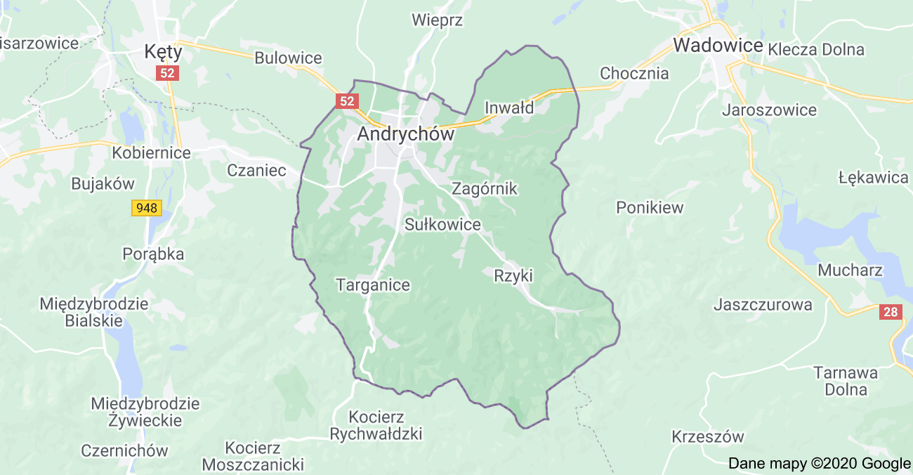źródło: https://www.google.com/maps/place/Andrychów

2.2. Demografia
Liczba mieszkańców Gminy Andrychów wg stanu na koniec 2019 roku, wynosiła 43 477 osób, w tym 22 118 kobiet (51%). Mieszkańcy gminy stanowili 27,2% ludności powiatu wadowickiego. Biorąc pod uwagę okres od 2012 roku populacja mieszkańców sukcesywnie maleje, porównując dane na przestrzeni ostatnich 8 lat liczba mieszkańców zmalała o 417 osób. Szczegółowe kształtowanie się liczby mieszkańców Gminy Andrychów w latach 2012-2019 przedstawia poniższy wykres.
Wykres 1: Liczba ludności Gminy Andrychów w latach 2012-2019
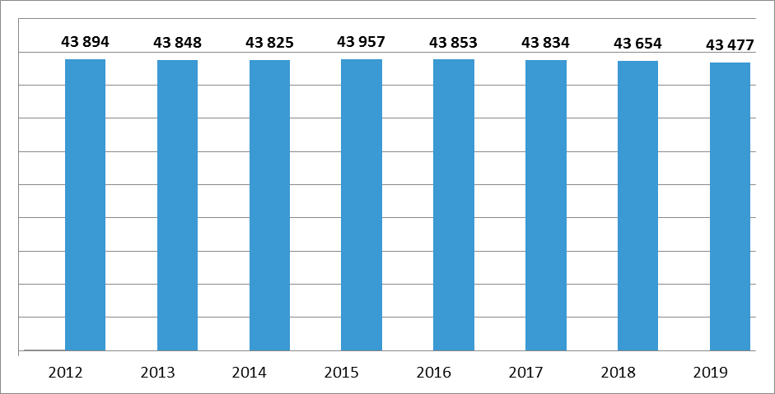
źródło: Główny Urząd Statystyczny
Populacja mieszkańców gminy ze względu na płeć jest jednolita. Na przestrzeni lat nieznaczną większość wśród mieszkańców gminy stanowiły kobiety – 51%.
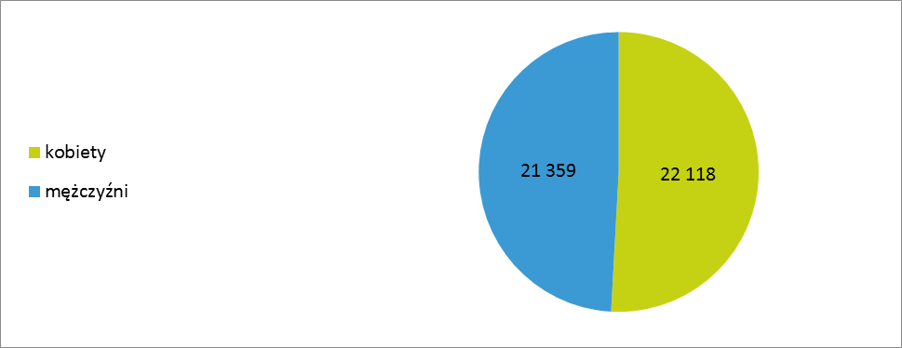
Wykres 2: Ludność Gminy Andrychów w podziale na płeć w roku 2019
źródło: Główny Urząd Statystyczny
Analizując strukturę wiekową ludności Gminy Andrychów zauważa się większą ilość mężczyzn w stosunku do kobiet w wieku przedprodukcyjnym i produkcyjnym, dopiero w wieku poprodukcyjnym kobiet jest więcej w stosunku do mężczyzn. Największa różnica pomiędzy ilością kobiet i mężczyzn jest widoczna w przedziale wiekowym 80 lat i więcej. Dane szczegółowe w tym zakresie przedstawiają poniższe tabele.
Tabela 1: Struktura wiekowa mieszkańców Gminy Andrychów w roku 2019
0-9 | 9 | 10-19 | 10-19 | 20-29 | 20-29 | 30-39 | 30-39 | 40-49
mężczyźni | kobiety | mężczyźni | kobiety | mężczyźni | kobiety | mężczyźni | kobiety | mężczyźni
2 485 | 2 241 | 2 346 | 2 286 | 2 823 | 2 594 | 3 467 | 3 182 | 3 237
40-49 | 50-59 | 50-59 | 60-69 | 60-69 | 70-79 | 70-79 | 80 i więcej | 80 i więcej
kobiety | mężczyźni | kobiety | mężczyźni | kobiety | mężczyźni | kobiety | mężczyźni | kobiety
3 073 | 2 771 | 2 716 | 2 468 | 2 947 | 1 215 | 1 833 | 547 | 1 246
Źródło: Główny Urząd Statystyczny
Tabela 2: Piramida wieku mieszkańców Gminy Andrychów w 2019 roku
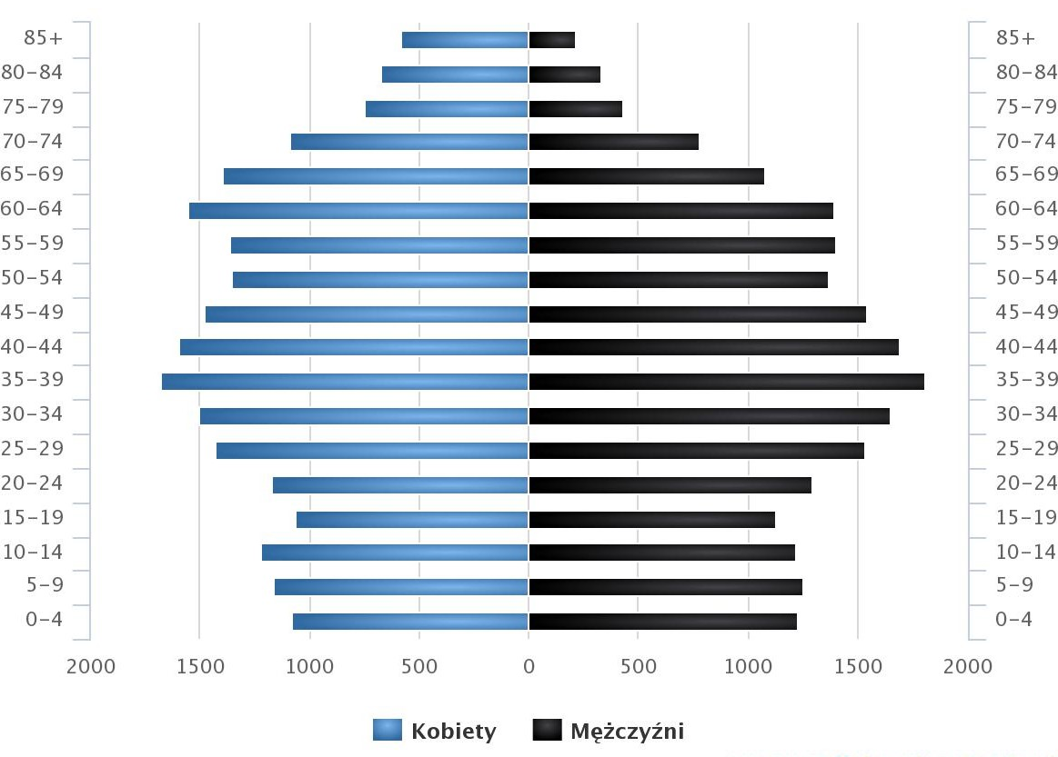
źródło: Główny Urząd Statystyczny
Mieszkańcy Gminy Andrychów zawarli w 2019 roku 199 małżeństw, co odpowiada 4,6 małżeństwom na 1 000 mieszkańców. Jest to znacznie mniej od wartości dla województwa małopolskiego oraz nieznacznie mniej od wartości dla Polski. W tym samym okresie odnotowano 1,3 rozwodów przypadających na 1 000 mieszkańców. 30,1% mieszkańców Gminy Andrychów jest stanu wolnego, 57,9% żyje w małżeństwie, 2,6% mieszkańców jest po rozwodzie, a 9,3% to wdowy/wdowcy.
W ciągu ostatnich 8 lat systematycznie maleje udział osób w wieku produkcyjnym w całkowitej populacji gminy. W roku 2012 było to 63,4%, zaś w roku 2019 jest to już 60,2%. Jednocześnie spada odsetek osób w wieku przedprodukcyjnym. Udział osób w wieku poprodukcyjnym w ogólnej liczbie mieszkańców Gminy Andrychów w ciągu ostatnich 8 lat zwiększył się z 16,6% w 2012 roku, do 20,4% w 2019 roku, co potwierdza przyśpieszającą tendencję procesu starzenia się mieszkańców.
Wykres 3: Udział ludności według ekonomicznych grup wieku w % ogólnej liczby ludności gminy w latach 2012-2019
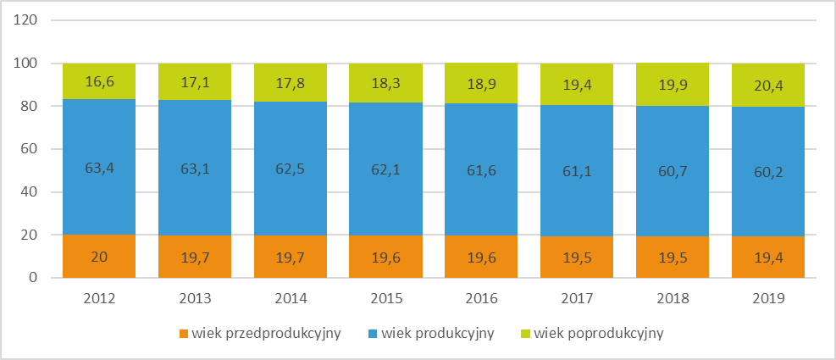
źródło: Główny Urząd Statystyczny
Wykres 4: Przyrost naturalny na 1000 ludności w latach 2012-2019
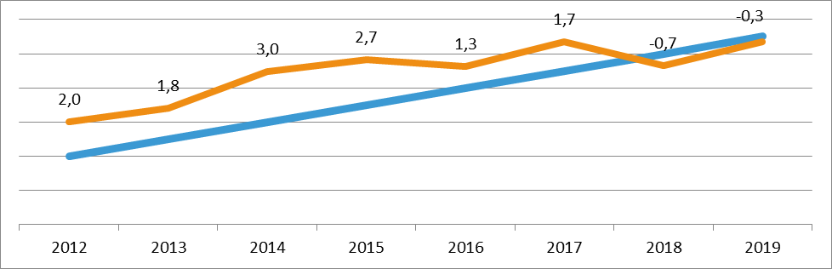
źródło: Główny Urząd Statystyczny
Utrzymująca się na podobnym poziomie liczba mieszkańców Gminy Andrychów była efektem korzystnego przyrostu naturalnego w latach 2012-2017. Od roku 2018 współczynnik przyrostu naturalnego jest ujemny. Analizując zachodzące w Gminie Andrychów zmiany demograficzne zauważa się systematyczny wzrost udziału osób w wieku poprodukcyjnym w populacji gminy oraz ujemny przyrost naturalny. Ludność gminy starzeje się, co wiąże się z potrzebą dostosowania polityki społecznej gminy do zmieniających się potrzeb mieszkańców.

2.3. Gospodarka gminy
Andrychów jest jednym z głównych ośrodków Bielskiego Okręgu Przemysłowego. Dzięki aktywności władz samorządowych w 2007 roku na terenie Gminy Andrychów powstała Strefa Aktywności Gospodarczej, która zlokalizowana jest w obszarze Krakowskiej Specjalnej Strefy Ekonomicznej, podstrefa Andrychów, zarządzanej przez Krakowski Park Technologiczny Spółka z o.o. Władze Andrychowa dzięki uzyskanemu dofinansowaniu ze środków Unii Europejskiej, w ramach Regionalnego Programu Operacyjnego Województwa Małopolskiego na lata 2014 – 2020 / Oś 3 Przedsiębiorcza Małopolska/ Działanie 3.1 Strefy aktywności gospodarczej realizowały projekt pn. „Rozbudowa strefy aktywności gospodarczej w Andrychowie poprzez uzbrojenie nowych terenów inwestycyjnych oraz rozbudowę i przebudowę infrastruktury drogowej w strefie”. Projekt objął obszar położony pomiędzy ulicami: Strefową, Białą Drogą, Przemysłową. Dzięki temu Andrychów przyciąga nowych inwestorów. Gospodarka gminy utrzymała przemysłowy charakter, jest nadal jednym z ważniejszych ośrodków gospodarczych w zachodniej części Małopolski. Na terenie Strefy Aktywności Gospodarczej działają: Andoria Sp. z o.o., Andropol S.A., Andrychowska Fabryka Maszyn DEFUM S.A., FUH Ansal-Bis S.C., BRYZEK F.H. Wyroby Hutnicze, CMC Sp. z o.o., FPUH „Grandzior” Babiński Mariusz, Granpak Sp. J. M. Korczak, R. Marczak, JCG Palety Sp. z o.o., Sp. k., KZWM Ogniochron S.A., PAWBOL Sp. z o.o., PiL-MET Sławomir Pasternak, Czesław Lachendro Sp. J., Plafor Sp. z o.o., Solidbox A. Gołba, D. Gołba Sp. J., Stalmark Sp. z o.o. Sp.k. , Wosana S.A., ZASŁAW TSS Sp. z o.o. Sp.k.
Ponadto na terenie Gminy działają m. in.: Androimpex Sp. z o.o., ARKONA Sp. z o.o., ADAH Sp. J., Bendiks S.c., CZARNY GROŃ Sp. z o. o. Sp. k., ECA Sp. z o.o., Elpida Sp. j. A Gibas, P. Rajda, Elpir S.c., F.H.U. Asmar, „Futrowis” Waldemar Sordyl, Good sport, HORECATEX, Karcz Sp. z o.o., Małopolska Spółdzielnia Handlowa „WIZAN”, PHUP Nowex Andrzej Nowak, STANMAR, Techplast Sp. z o.o., TXM S.A., WMC Tech Sp. z o.o. Sp. k., ZPHU „Inex” Sp. z o.o.
W gminie działa Cech Rzemiosł Różnych i Małej Przedsiębiorczości. Funkcjonuje mocno rozbudowany sektor handlowy, szczególnie handel detaliczny.
Wykres 5: Liczba podmiotów nowo zarejestrowanych w rejestrze REGON na 10 000 ludności w latach 2015-2019
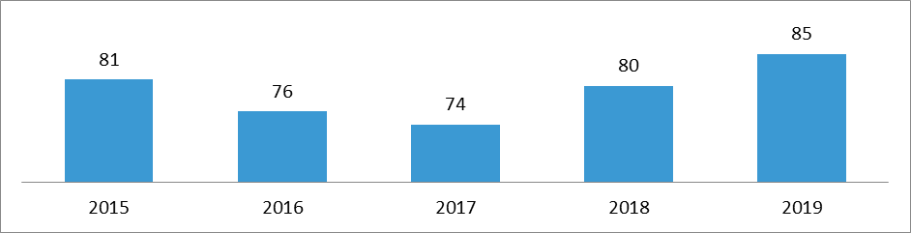źródło: Główny Urząd Statystyczny
Wykres 6: Liczba podmiotów wykreślonych z rejestru REGON na 10 000 ludności w latach 2015-2019
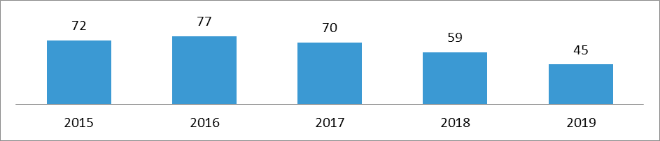
źródło: Główny Urząd Statystyczny
Na koniec 2019 roku w Gminie Andrychów, w rejestrze REGON zarejestrowanych było 4 589 podmiotów gospodarki narodowej, z czego 3 608 stanowiły osoby fizyczne prowadzące działalność gospodarczą. W tymże roku zarejestrowano 372 nowe podmioty, a 194 podmioty zostały wyrejestrowane. Według danych z rejestru REGON wśród podmiotów posiadających osobowość prawną w Gminie Andrychów najwięcej (376) stanowią spółki cywilne. Analizując rejestr pod kątem liczby zatrudnionych pracowników można stwierdzić, że najwięcej (4 416) jest mikro-przedsiębiorstw, zatrudniających 0 - 9 pracowników. Najwięcej podmiotów działa w takich sekcjach, jak: handel hurtowy i detaliczny (1 193) oraz budownictwo (806). Znaczący jest także udział sektora przetwórstwa przemysłowego (625). Szczegółowe dane w tym zakresie przedstawia poniższy wykres.
Wykres 7. Podmioty gospodarcze działające w Gminie Andrychów w poszczególnych sekcjach Polskiej Klasyfikacji Działalności (PKD) w 2019 roku
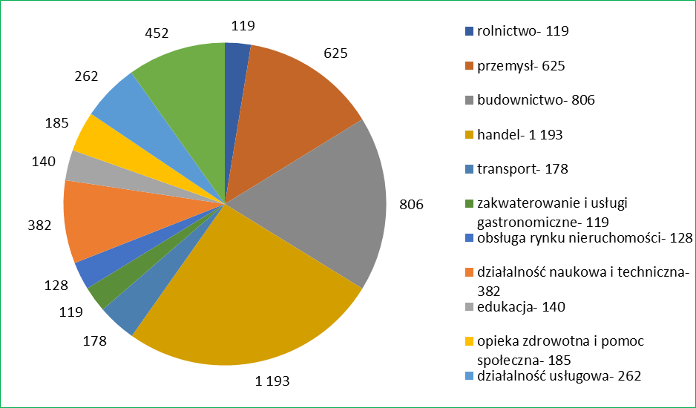
źródło: Główny Urząd Statystyczny
Ważną gałęzią gospodarki andrychowskiej jest turystyka. Ze względu na położenie w Beskidzie Małym oraz inwestycje w infrastrukturę turystyczną, Gmina Andrychów jest jednym z najważniejszych ośrodków turystycznych w regionie. Stanowi miejsce docelowe wycieczek zarówno osób dorosłych, jak i rodzin podróżujących z dziećmi. Jest idealną propozycją szczególnie dla tych, którzy uwielbiają spędzać wolny czas na świeżym powietrzu i obcować z przyrodą, bowiem słynie z wielu wyjątkowych szlaków górskich, które warto odwiedzić.
Do głównych atrakcji Gminy Andrychów zaliczyć można m. in.:
- Czarny Groń Hotel & Spa;
- Hotel & Spa „Kocierz”;
- Park Hotel Łysoń;
- Warownia Inwałd;
- Park Miniatur „Świat Marzeń”;
- Park Dinozaurów i Rozrywki Dinolandia;
- Ogród Jana Pawła II;
- Mini Zoo Kucyk;
- Stanica Hucuł;
- Kryty basen w Andrychowie;
- Odkryty basen kąpielowy.
Na terenie gminy można wypoczywać przez cały rok. Gmina ma bardzo dobrze rozwiniętą bazę noclegową, którą tworzą hotele, domy gościnne, gospodarstwa agro i ekoturystyczne oraz schroniska. Różnorodność oferty pozwala na uprawianie pieszej turystyki górskiej, rowerowej turystyki górskiej i nizinnej, turystyki konnej, sportów zimowych, turystyki przyrodniczo-poznawczej oraz turystyki kulturowej i religijnej.
Infrastrukturę turystyczną, rekreacyjną i sportową tworzą również: wyciągi, liczne szlaki turystyczne, parki rozrywki, centra konferencyjno-wypoczynkowe, baseny, korty tenisowe, lodowisko, stadniny koni, hale, boiska i stadion sportowy.
Z danych ostatniego spisu rolnego (z 2010 roku) wynika, że w Gminie Andrychów ponad 60% gospodarstw uprawiało zboża podstawowe, czyli pszenicę, jęczmień i owies. W gminie było 2768 gospodarstw rolnych, 551 ciągników i 20 kombajnów zbożowych. Obecnie trwa Powszechny Spis Rolny, który zaktualizuje te dane. Użytki rolne zajmują 49,4%, a lasy 40,3% powierzchni gminy. Andrychów jest siedzibą Nadleśnictwa Andrychów. W gminie nie ma ludności, której głównym źródłem utrzymania jest rolnictwo. Intensywnie rozwija się pszczelarstwo, sadownictwo i gospodarstwa szklarniowe.

2.4. Rynek pracy
Istnieją silne zależności pomiędzy rynkiem pracy, a polityką społeczną oraz między rynkiem pracy, a gospodarką. Zagadnienia związane z problematyką bezrobocia, rynku pracy oraz ekonomii społecznej stanowią jeden z kluczowych obszarów diagnozy sytuacji społecznej Gminy Andrychów. Zjawisko bezrobocia nie jest jednak tylko i wyłącznie pochodną działań instytucji rynku pracy, ale wynika w dużym stopniu z czynników zewnętrznych, które na rynek pracy wpływają, a które swoje źródło mają w koniunkturze gospodarczej. Za kształtowanie polityki rynku pracy, a w szczególności stosowanie instrumentów pobudzających rynek pracy i aktywizujących osoby bezrobotne, odpowiada Powiatowy Urząd Pracy w Wadowicach. Przy Ośrodku Pomocy Społecznej funkcjonuje Klub Integracji Społecznej, który aktywizuje bezrobotnych. Na terenie gminy funkcjonują również instytucje szkoleniowe przygotowujące bezrobotnych do podjęcia pracy.
Jednym z podstawowych wskaźników bezrobocia jest udział osób bezrobotnych w ogóle mieszkańców w wieku produkcyjnym. Dla Gminy Andrychów wskaźnik ten wynosił w 2015 roku 7,2%, rok później 4,9%, w roku 2017 stanowił 4,6%, w roku 2018 4,3%, na koniec roku 2019 udział bezrobotnych stanowił 4,2% liczby ludności w wieku produkcyjnym.
Według danych Głównego Urzędu Statystycznego i Powiatowego Urzędu Pracy w Wadowicach, w latach 2015-2019 liczba posiadających zatrudnienie mieszkańców Gminy Andrychów zwiększała się z roku na rok. W 2015 roku w Gminie Andrychów pracowało 7 780 osób, w 2016 roku – 8 108 mieszkańców, w 2017 roku było już 8 251 pracujących, na dzień 31.12.2019 roku pracowały 8 303 osoby. Wśród pracujących większość stanowiły kobiety (na dzień 31.12.2019 roku 52,4% wszystkich pracujących).
Wykres 8: Liczba osób pracujących w Gminie Andrychów w latach 2015-2019
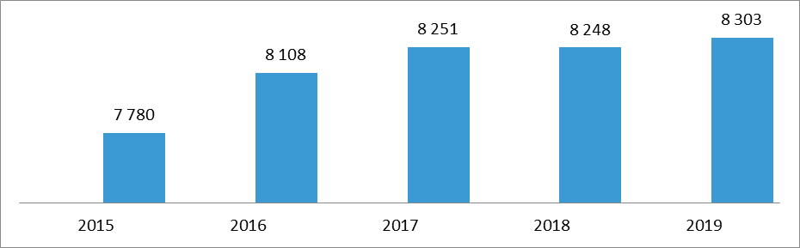
źródło: Powiatowy Urząd Pracy w Wadowicach
Wykresy 9-12: Bezrobotni w Gminie Andrychów na koniec 2019 roku według czasu pozostawania bez pracy, wieku, poziomu wykształcenia i stażu pracy
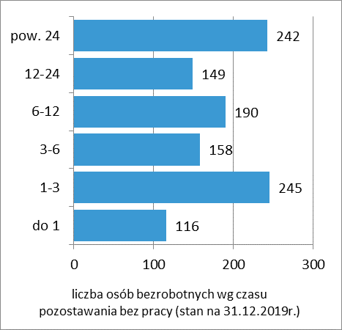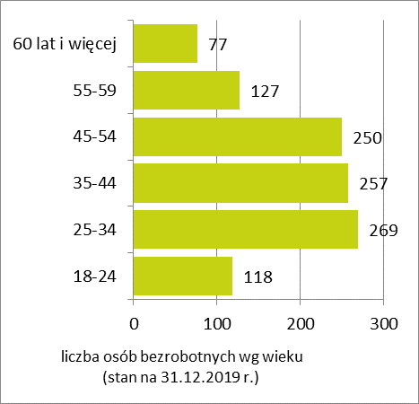
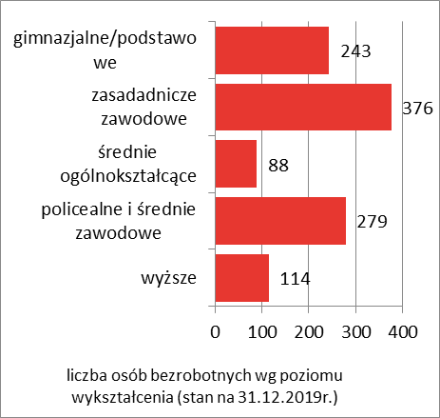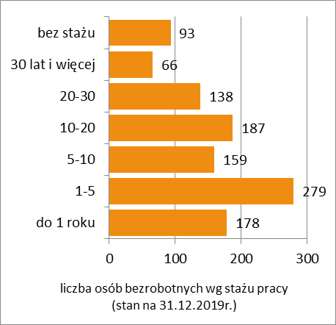
źródło: Powiatowy Urząd Pracy w Wadowicach
Analizując powyższe dane można stwierdzić, że największą ilość osób wśród wszystkich bezrobotnych stanowią osoby, które pozostają bez pracy od 1 do 3 miesięcy (245 osób). Kolejną grupę stanowią osoby pozostające bez pracy powyżej 24 miesięcy (242 osoby). Osoby bezrobotne, to w przeważającej mierze ludzie młodzi. Największą grupę bezrobotnych stanowią osoby w przedziale 25-34 lat (269 osób) oraz osoby w przedziale wiekowym 35-44 lata (257 osób). Najmniej liczną grupą wiekową wśród bezrobotnych są osoby najstarsze w kategorii zawodowej „60 lat i więcej”, gdzie tylko 77 osób pozostaje bez pracy, ale jest to z drugiej strony najtrudniejsza grupa do aktywizacji. Ze względu na poziom wykształcenia, najliczniejszą grupę bezrobotnych stanowią osoby z wykształceniem zasadniczym (376 osób) oraz osoby z wykształceniem policealnym i średnim zawodowym (279 osób). Mniej liczną grupę wśród bezrobotnych stanowią osoby z wykształceniem wyższym (114 osób). Zjawisko bezrobocia wśród osób z wykształceniem wyższym jest coraz bardziej powszechne. Rynek pracy Gminy Andrychów generuje dla osób z wykształceniem wyższym najmniej ofert pracy. Młodzi ludzie migrują do większych ośrodków miejskich, by znaleźć pracę. Według statystyk Głównego Urzędu Statystycznego najwięcej mieszkańców Gminy Andrychów dojeżdża do pracy do Wadowic (949 osób), Bielska - Białej (809 osób), Wieprza (719 osób). Najtrudniej znaleźć pracę osobom ze stażem pracy od 1-5 lat (279 osób bezrobotnych).

Wykres 13: Liczba i kategorie bezrobotnych będących w szczególnej sytuacji na rynku pracy (stan na 31.12.2019 r.)
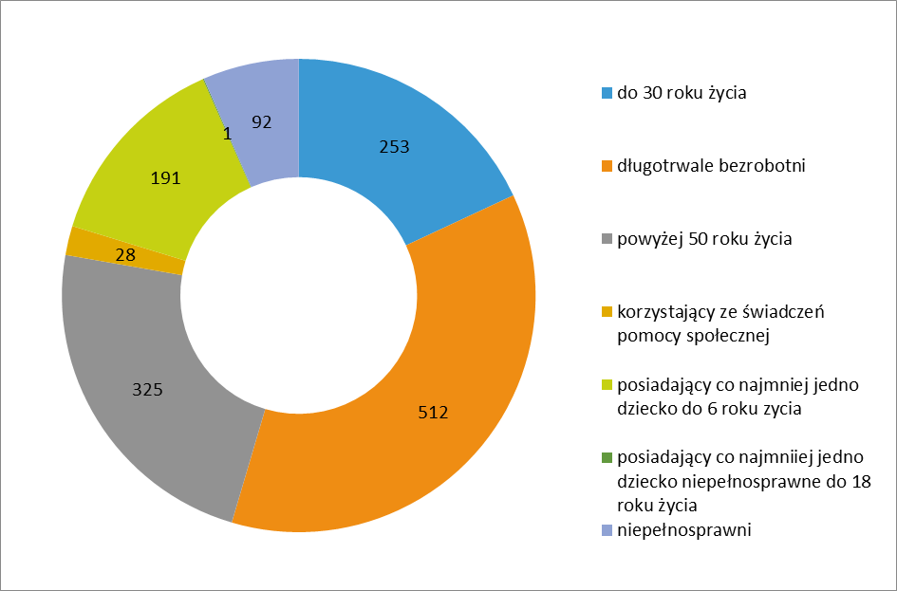źródło: Powiatowy Urząd Pracy w Wadowicach
Według danych na koniec 2019 roku największą grupę wśród wszystkich bezrobotnych w szczególnej sytuacji na rynku pracy stanowiły osoby długotrwale bezrobotne (aż 512 osób) oraz osoby powyżej 50 roku życia (325 osób). Problem długotrwałego bezrobocia jest problemem społecznym daleko wykraczającym poza kompetencje i możliwości publicznych służb zatrudniania. Stąd konieczność poszukiwania nowych rozwiązań aktywizacji, realizacji projektów interdyscyplinarnych i międzyinstytucjonalnych. Osobom zarejestrowanym w powiatowych urzędach pracy, po uzyskaniu statusu osoby będącej w szczególnej sytuacji na rynku pracy, przysługuje pierwszeństwo w skierowaniu do udziału w programach specjalnych. Wsparcie dla osób będących w szczególnej sytuacji na rynku pracy, powiatowe urzędy pracy mogą realizować samodzielnie lub we współpracy z pracodawcą lub innym podmiotem, dzięki czemu pomoc może przyjąć między innymi formę: prac interwencyjnych, robót publicznych, jednorazowej refundacji kosztów składek na ubezpieczenia społeczne, refundacji kosztów wyposażenia lub doposażenia stanowiska pracy, jednorazowych środków na podjęcie działalności gospodarczej, jednorazowych środków na założenie lub przystąpienie do spółdzielni socjalnej, środków dla spółdzielni socjalnej na sfinansowanie kosztów wynagrodzenia skierowanego bezrobotnego w okresie do 6 miesięcy.

2.5. Ekonomia społeczna
Uchwałą Nr XV-103-19 Rady Miejskiej w Andrychowie z dnia 31 października 2019 roku wprowadzono Program Współpracy Gminy Andrychów z organizacjami pozarządowymi oraz innymi podmiotami prowadzącymi działalność pożytku publicznego na rok 2020. Przyjmując program, Rada Miejska w Andrychowie zadeklarowała wolę kontynuowania przez Gminę współpracy z organizacjami pozarządowymi oraz innymi podmiotami prowadzącymi działalność pożytku publicznego na zasadzie partnerstwa. Współdziałanie to ma na celu wykonywanie zadań ustawowo powierzonych Gminie przez organizacje pozarządowe. Wspólny wysiłek samorządu i tych organizacji daje możliwość lepszego zaspokajania potrzeb zbiorowych.
Celem głównym Programu Współpracy Gminy Andrychów z organizacjami pozarządowymi oraz innymi podmiotami prowadzącymi działalność pożytku publicznego jest wprowadzenie jasnych i czytelnych rozwiązań, pozwalających włączyć organizacje pozarządowe w system demokracji lokalnej oraz kształtowanie długookresowej współpracy z tymi organizacjami.
Celem szczegółowym programu jest zdynamizowanie działań w sferze zadań publicznych, podniesienie ich efektywności oraz kształtowanie lokalnego społeczeństwa obywatelskiego poprzez:
- rozwijanie poczucia przynależności do społeczności lokalnej gminy,
- zwiększenie udziału mieszkańców Gminy Andrychów w rozwiązywaniu problemów lokalnych,
- tworzenie warunków do zwiększenia aktywności społecznej,
- organizowanie i wspieranie działań i inicjatyw społecznych na rzecz rozwoju gminy i więzi lokalnych,
- prowadzenie nowatorskich i bardziej efektywnych działań na rzecz gminy i jej mieszkańców,
- poprawa jakości życia poprzez pełniejsze zaspokojenie potrzeb społecznych,
- umacnianie partnerstwa pomiędzy samorządem, a organizacjami pozarządowymi,
- integracja podmiotów realizujących zadania publiczne.
Współpraca samorządu lokalnego z podmiotami należącymi do sektora pozarządowego nie tylko pozwala skuteczniej i efektywniej działać na rzecz rozwoju oraz poprawy warunków i jakości życia mieszkańców, lecz również umożliwia istotne odciążenie sektora publicznego w realizacji zadań.
Na terenie Gminy Andrychów funkcjonują między innymi takie instytucje ekonomii społecznej jak:
Tabela nr 3: Wykaz podmiotów ekonomii społecznej działającej na terenie Gminy Andrychów w 2019 roku
LP | Nazwa i adres organizacji
1 | Klub Sportowy „Beskid”, ul. Kościuszki 1, Andrychów
2 | Andrychowskie Stowarzyszenie Miłośników Motocrossu „Ostry Motocross”, ul. Wesoła 14, Targanice
3 | Andrychowskie Stowarzyszenie Odnowy Psychicznej i Fizycznej Klub Integracji Społecznej – „ŚWIATŁO – NADZIEJA” ,ul. 1 Maja 4, Andrychów
4 | Andrychowskie Stowarzyszenie Trzeźwości Klub Integracji Społecznej „Watra”, ul. Metalowców 10, Andrychów
5 | FUNDACJA „MEMO”, ul. Szkolna, nr 47, Roczyny, 34-120 Andrychów
6 | Fundacja „Promyczek”, ul. Dobra 4, Targanice
7 | FUNDACJA PRO FUTURO, Wspólna 27, 34-120 Sułkowice
8 | Ludowy Klub Sportowy „Burza” w Roczynach, ul. Sportowa 14, Roczyny
9 | Ludowy Klub Sportowy „Gronie”, ul. Szkolna, Zagórnik
10 | Ludowy Klub Sportowy „Halniak”, ul. Floriańska 2, Targanice
11 | Ludowy Klub Sportowy „Huragan” w Inwałdzie, ul. Miła 9, Inwałd
12 | Ludowy Klub Sportowy „Leskowiec” w Rzykach, os. Szczęśniaki 1, Rzyki
13 | Ludowy Klub Sportowy „Znicz” Sułkowice-Bolęcina, Rynek 27, skr. poczt. 21, Andrychów
14 | Ludowy Uczniowski Klub Sportowy „Rzyki”, os. Szczęśniaki 1, Rzyki
15 | Małopolski Klub Karate, ul. Starowiejska 22, Andrychów
16 | Międzyszkolny Klub Sportowy w Andrychowie, ul. 1 Maja 4, Andrychów
17 | Oddział Zakładowy PTTK przy AZPB „ANDROPOL” S.A. w Andrychowie, ul. Krakowska 83, Andrychów
18 | Ognisko Towarzystwa Krzewienia Kultury Fizycznej „Motor”, ul. Lenartowicza 7, Andrychów
19 | Orkiestra Dęta Ochotniczej Straży Pożarnej w Roczynach, ul. Bielska 157, Roczyny
20 | Polski Związek Emerytów, Rencistów i Inwalidów, ul. Krakowska 72, Andrychów
21 | Polski Związek Wędkarski Zarząd Okręgu Bielsko-Biała Koło Andrychów, ul. Krakowska 132, Andrychów
22 | Rodzinne Towarzystwo Sportowe „Jawornica”, ul. Turystyczna 103, Sułkowice
23 | Stowarzyszenie „Na Plus” na rzecz rozwoju społeczności i przedsiębiorczości, ul. Tkacka 32, Andrychów
24 | Stowarzyszenie „Uniwersytet Trzeciego Wieku w Andrychowie”, ul. Krakowska 112, Andrychów
25 | Stowarzyszenie Dajmy Dzieciom Radość, ul. Turystyczna 136, Sułkowice
26 | Stowarzyszenie Gospodyń Wiejskich, ul. Krakowska 41, Andrychów
27 | Stowarzyszenie Grupa Twórców „My”, ul. Szewska 7, Andrychów
28 | Stowarzyszenie Inicjatyw na Rzecz Środowiska „MONTANUM”, ul. Lenartowicza 44/31, Andrychów
29 | Stowarzyszenie Miejska Orkiestra Dęta „Andropol” Andrychów, ul. Krakowska 132, Andrychów
30 | Stowarzyszenie na Rzecz Propagowania Kultury Fizycznej, Sportu i Rekreacji Klub Siatkarski „Beskid” Andrychów, ul. Graniczna 9b, Andrychów
31 | Stowarzyszenie Ośób Starszych, Niepełnosprawnych i Osób Samotnie Wychowujących Dziecko „Witalność”, ul. Lenartowicza 38/37, Andrychów
32 | Stowarzyszenie Otwórzmy Drzwi na Świat, ul. Dąbrowskiego 49, 34-120 Andrychów
33 | Stowarzyszenie Przyjaciół Zespołu DINO, ul. Słowackiego 15, Andrychów
34 | Towarzystwo Miłośników Andrychowa, ul. Krakowska 69, Andrychów
35 | Uczniowski Klub Sportowy „Aktywni”, ul. Szkolna 10, Roczyny
36 | Uczniowski Klub Sportowy „Black Dragon”, ul. Dąbrowskiego 2, Andrychów
37 | Uczniowski Klub Sportowy „Roczyny”, ul. Szkolna 10, Roczyny
38 | Uczniowski Klub Sportowy Beskidzianki, ul. Lenartowicza 14/28, Andrychów
39 | Uczniowski Klub Sportowy Herkules Bis, ul. Dąbrowskiego 2, Andrychów
40 | Związek Harcerstwa Polskiego Chorągiew Krakowska Hufiec Andrychów, ul. Starowiejska 5, Andrychów
źródło:http://andrychow.eu/nasze-miasto/organizacje-pozarzadowe/organizacje-pozarzadowe/

2.6. Zasoby mieszkaniowe
W 2019 roku w Gminie Andrychów oddano do użytku 154 mieszkania. Na 1 000 mieszkańców oddano więc do użytku 3,54 nowych lokali. Jest to wartość znacznie mniejsza od wartości dla województwa małopolskiego oraz od średniej dla całej Polski. Całkowite zasoby mieszkaniowe w Gminie Andrychów to 13 589 lokali. Na każdych 1 000 mieszkańców przypada zatem 311 mieszkań. Jest to wartość znacznie mniejsza od wartości dla województwa małopolskiego oraz od średniej dla całej Polski. 64,9% mieszkań zostało przeznaczonych na cele indywidualne, 26,6% na sprzedaż lub wynajem, 8,4% jako mieszkania komunalne. Przeciętna liczba pokoi w nowo oddanych mieszkaniach w Gminie Andrychów (4,37) jest znacznie większa od przeciętnej liczby izb dla województwa małopolskiego oraz od przeciętnej liczby pokoi w całej Polsce. Przeciętna powierzchnia użytkowa nieruchomości oddanej do użytkowania w 2019 roku w Gminie Andrychów (107,50 m²) jest znacznie większa od przeciętnej powierzchni użytkowej dla województwa małopolskiego oraz od przeciętnej powierzchni nieruchomości w całej Polsce.
Wykres 14: Ilość budynków mieszkalnych w Gminie Andrychów w latach 2015-2019
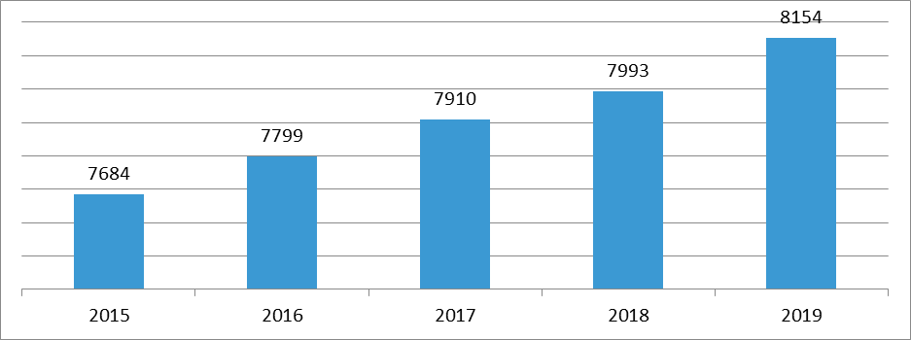źródło: dane Główny Urząd Statystyczny
Mieszkańcy gminy, którzy z uwagi na trudną sytuację materialną nie byli w stanie pokryć kosztów związanych z utrzymaniem mieszkania, otrzymywali, po spełnieniu określonych warunków, dodatki mieszkaniowe. Jest to świadczenie pieniężne udzielane w ramach zadań własnych gminy i realizowane przez Ośrodek Pomocy Społecznej. Dane szczegółowe w tym zakresie przedstawia poniższy wykres.

Wykres 15: Liczba i kwota udzielonych dodatków mieszkaniowych w latach 2015-2019
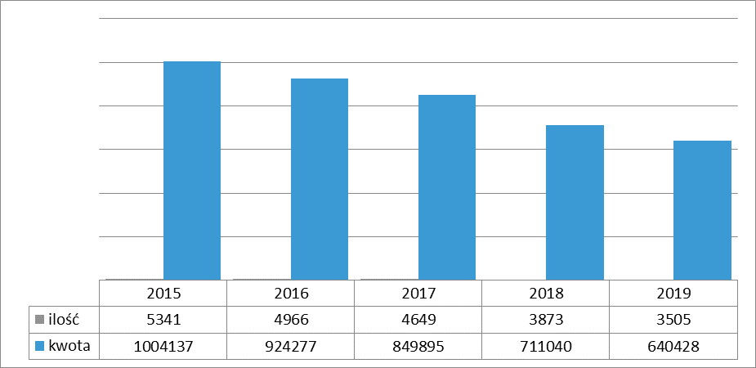
źródło: dane Główny Urząd Statystyczny
W latach 2015-2019 liczba osób, którym przyznano dodatek mieszkaniowy znacząco spadła (5 341 osób w 2015 roku w stosunku do 3 505 osób w 2019 roku). Drastycznie spadła też kwota udzielonych dodatków mieszkaniowych (1 004 137 zł w 2015 roku do 640 428 zł w 2019 roku). Zmniejszająca się ilość przyznanych dodatków mieszkaniowych, a co za tym idzie oszczędności wydatkowanych na realizację tego zadania środków, wynikają z coraz lepszej sytuacji ekonomicznej rodzin w Gminie Andrychów.

2.7. Edukacja
Pośród obiektywnych wyznaczników jakości życia wskazać można możliwość rozwoju osobistego poprzez edukację. Poniżej przedstawiono ujęcie diagnostyczne określające edukację na terenie Gminy Andrychów.
Uzyskane dane ilościowe i jakościowe pozwalają na stwierdzenie, iż placówki edukacyjne w Gminie Andrychów dysponują wysoko wykwalifikowaną kadrą i mają do zaproponowania swoim mieszkańcom szeroką, komplementarną i dostępną ofertę. Na terenie Gminy działają liczne placówki oświatowe i edukacyjne na każdym poziomie kształcenia. Według danych Systemu Informacji Oświatowej na terenie Gminy Andrychów zarejestrowanych jest 60 szkół i placówek oświatowych. Wśród nich funkcjonuje 16 przedszkoli, w tym 3 niepubliczne, 11 szkół podstawowych, 6 liceum, 3 technika, 13 zespołów szkół, szkoły zawodowe, 2 poradnie psychologiczno-pedagogiczne, szkoły branżowe, policealne i dla dorosłych. Organem prowadzącym 30 z tych podmiotów jest gmina, 13 podmiotów jest prowadzonych przez powiat, 8 placówek prowadzą stowarzyszenia, 3 podmioty są prowadzone przez spółki handlowe, 3 przez osoby fizyczne, 2 placówki są prowadzone przez organizacje wyznaniowe, 1 przez fundację.
Poniższa tabela przedstawia zestawienie szkół i placówek oświatowych działających na terenie Gminy Andrychów z wyszczególnieniem adresu, statutu i organu prowadzącego.
Tabela nr 4: Zestawienie szkół i placówek oświatowych działających na terenie Gminy Andrychów
LP | Nazwa | Ulica | Statut | Typ organu prowadzącego
1 | PRZEDSZKOLE NR 1 W ANDRYCHOWIE | ul. Floriańska 7A | Publiczna | Gmina
2 | PRZEDSZKOLE NR 2 W ANDRYCHOWIE | ul. Metalowców 8 | Publiczna | Gmina
3 | PRZEDSZKOLE NR 3 W ANDRYCHOWIE | ul. Stanisława Lenartowicza 36 | Publiczna | Gmina
4 | PRZEDSZKOLE NR 4 W ANDRYCHOWIE | ul. Włókniarzy 28 | Publiczna | Gmina
5 | PRZEDSZKOLE NR 5 W ANDRYCHOWIE | ul. Słowackiego 9 | Publiczna | Gmina
6 | PRZEDSZKOLE PUBLICZNE W INWAŁDZIE | ul. Wadowicka 25 | Publiczna | Gmina
7 | PRZEDSZKOLE PUBLICZNE W ROCZYNACH | ul. Szkolna 10 | Publiczna | Gmina
8 | PRZEDSZKOLE PUBLICZNE W RZYKACH | os. Szczęśniaki 1 | Publiczna | Gmina
9 | PRZEDSZKOLE PUBLICZNE W SUŁKOWICACH - ŁĘGU | ul. Centralna 2 | Publiczna | Gmina
10 | PRZEDSZKOLE PUBLICZNE W SUŁKOWICACH - BOLĘCINIE | ul. Racławicka 188 | Publiczna | Gmina
11 | PRZEDSZKOLE PUBLICZNE W TARGANICACH | ul. Beskidzka 63 | Publiczna | Gmina
12 | PRZEDSZKOLE PUBLICZNE W ZAGÓRNIKU | ul. ks. Leszka Solakiewicza 70 | Publiczna | Gmina
13 | NIEPUBLICZNE PRZEDSZKOLE "MAŁY BYSTRZAK" | ul. Słowackiego 4e | Niepubliczna | Osoba fizyczna
14 | NIEPUBLICZNE PRZEDSZKOLE JĘZYKOWE "DZIECI ŚWIATA" | ul. Stanisława Lenartowicza 3 | Niepubliczna | Osoba fizyczna
15 | NIEPUBLICZNE PRZEDSZKOLE ZGROMADZENIA SIÓSTR SŁUŻEBNICZEK IM.BŁOGOSŁAWIONEGO EDMUNDA BOJANOWSKIEGO | ul. Starowiejska 24 | Niepubliczna | Organizacje Wyznaniowe
16 | PUBLICZNE PRZEDSZKOLE PARAFIALNE IM. ŚW. JANA PAWŁA II W ANDRYCHOWIE | ul. Starowiejska 30 | Publiczna | Organizacje Wyznaniowe
17 | SZKOŁA PODSTAWOWA NR 2 IMIENIA MARII KONOPNICKIEJ W ANDRYCHOWIE | ul. Jarosława Dąbrowskiego 2 | Publiczna | Gmina
18 | SZKOŁA PODSTAWOWA NR 4 IMIENIA MIKOŁAJA KOPERNIKA W ANDRYCHOWIE | ul. Włókniarzy 10A | Publiczna | Gmina
19 | SZKOŁA PODSTAWOWA NR 5 W ANDRYCHOWIE | ul. Stanisława Lenartowicza 26 | Publiczna | Gmina
20 | SZKOŁA PODSTAWOWA IMIENIA MAJORA HENRYKA SUCHARSKIEGO W INWAŁDZIE | ul. Wadowicka 79 | Publiczna | Gmina
21 | SZKOŁA PODSTAWOWA IMIENIA MIESZKA I W ROCZYNACH | ul. Szkolna 10 | Publiczna | Gmina
22 | SZKOŁA PODSTAWOWA IMIENIA MARIANA KOWALSKIEGO W RZYKACH | os. Szczęśniaki 1 | Publiczna | Gmina
23 | SZKOŁA PODSTAWOWA IMIENIA TADEUSZA KOŚCIUSZKI W SUŁKOWICACH- BOLECINIE | ul. Racławicka 188 | Publiczna | Gmina
24 | SZKOŁA PODSTAWOWA IMIENIA KOMISJI EDUKACJI NARODOWEJ W SUŁKOWICACH- ŁĘGU | ul. Centralna 2 | Publiczna | Gmina
25 | SZKOŁA PODSTAWOWA IMIENIA JANA PAWŁA II W TARGANICACH | ul. Beskidzka 46 | Publiczna | Gmina
26 | SZKOŁA PODSTAWOWA IMIENIA LUDWIKA ZAMENHOFA W ZAGÓRNIKU | ul. Szkolna12 | Publiczna | Gmina
27 | PUBLICZNA SZKOŁA PODSTAWOWA STOWARZYSZENIA PRZYJACIÓŁ SZKÓŁ KATOLICKICH W BRZEZINCE IM. ŚW. ANTONIEGOZ PADWY | ul. Słoneczna 5 | Publiczna | Stowarzyszenia
28 | I LICEUM OGÓLNOKSZTAŁCĄCE IM. MARII SKŁODOWSKIEJ-CURIE W ANDRYCHOWIE | ul. Ferdynanda Pachla 16 | Publiczna | Powiat
29 | II LICEUM OGÓLNOKSZTAŁCĄCE DLA DOROSŁYCH W ANDRYCHOWIE | ul. Starowiejska 22a | Publiczna | Powiat
30 | LICEUM OGÓLNOKSZTAŁCĄCE DLA DOROSŁYCH W ANDRYCHOWIE ZAKŁADU DOSKONALENIA ZAWODOWEGO W KATOWICACH | ul. Rynek 12 | Niepubliczna | Stowarzyszenia
31 | LICEUM OGÓLNOKSZTAŁCĄCE W ANDRYCHOWIE ZAKŁADU DOSKONALENIA ZAWODOWEGO W KATOWICACH | ul. Rynek 12 | Niepubliczna | Stowarzyszenia
32 | BRANŻOWA SZKOŁA I STOPNIA W ANDRYCHOWIE ZAKŁADU DOSKONALENIA ZAWODOWEGO W KATOWICACH | ul. Rynek 12 | Niepubliczna | Stowarzyszenia
33 | BRANŻOWA SZKOŁA II STOPNIA W ANDRYCHOWIE ZAKŁADU DOSKONALENIA ZAWODOWEGO W KATOWICACH | ul. Rynek 12 | Niepubliczna | Stowarzyszenia
34 | CENTRUM KSZTAŁCENIA ZAWODOWEGO I USTAWICZNEGO W ANDRYCHOWIE | ul. Starowiejska 22a | Publiczna | Powiat
35 | CENTRUM KSZTAŁCENIA ZAWODOWEGO I USTAWICZNEGO W ANDRYCHOWIE - II LICEUM OGÓLNOKSZTAŁCĄCE W ANDRYCHOWIE | ul. Starowiejska 22a | Publiczna | Powiat
36 | CENTRUM KSZTAŁCENIA ZAWODOWEGO I USTAWICZNEGO W ANDRYCHOWIE - TECHNIKUM NR 1 IM.PROF.TADEUSZA KOTARBIŃSKIEGO W ANDRYCHOWIE | ul. Starowiejska 22a | Publiczna | Powiat
37 | CENTRUM KSZTAŁCENIA ZAWODOWEGO I USTAWICZNEGO W ANDRYCHOWIE -BRANŻOWA SZKOŁA I STOPNIA NR 1 IM. PROF. T. KOTARBIŃSKIEGO W ANDRYCHOWIE | ul. Starowiejska 22a | Publiczna | Powiat
38 | CENTRUM KSZTAŁCENIA ZAWODOWEGO W ANDRYCHOWIE | ul. Starowiejska 22a | Publiczna | Powiat
39 | CENTRUM SZKOLENIOWE "SYGNITIS" | ul. Grunwaldzka 4 | Niepubliczna | Spółka handlowa
40 | INCREMENTUM NIEPUBLICZNA PLACÓWKA KSZTAŁCENIA USTAWICZNEGO | ul. Wadowicka 79 | Niepubliczna | Spółka handlowa
41 | NIEPUBLICZNA PORADNIA PSYCHOLOGICZNO-PEDAGOGICZNA "PROMYCZEK" | ul. Starowiejska 17a | Niepubliczna | Fundacje
42 | NIEPUBLICZNE TECHNIKUM W ANDRYCHOWIE ZDZ W KATOWICACH | ul. Rynek 12 | Niepubliczna | Stowarzyszenia
43 | OGNISKO PRACY POZASZKOLNEJ W ANDRYCHOWIE | ul. Metalowców 10 | Publiczna | Gmina
44 | OŚRODEK KSZTAŁCENIA ZAWODOWEGO W ANDRYCHOWIE | ul. Starowiejska 22a | Niepubliczna | Osoba fizyczna
45 | POGOTOWIE KOMPUTEROWE MEDICOMPBUD-NIEPUBLICZNA PLACÓWKA KSZTAŁCENIA USTAWICZNEGO W ANDRYCHOWIE | ul. Wadowicka 79 | Niepubliczna | Spółka handlowa
46 | PORADNIA PSYCHOLOGICZNO-PEDAGOGICZNA W ANDRYCHOWIE | ul. Metalowców 10 | Publiczna | Powiat
47 | ZAKŁAD DOSKONALENIA ZAWODOWEGO W KATOWICACH OŚRODEK KSZTAŁCENIA ZAWODOWEGO W ANDRYCHOWIE | ul. Rynek 12 | Niepubliczna | Stowarzyszenia
48 | ZESPÓŁ SZKÓŁ NR 2 IM. ŚW. JADWIGI KRÓLOWEJ W ANDRYCHOWIE | ul. Stefana Batorego 9 | Publiczna | Powiat
49 | ZESPÓŁ SZKÓŁ NR 2 IM.ŚW.JADWIGI KRÓLOWEJ W ANDRYCHOWIE-SZKOŁA POLICEALNA | ul. Stefana Batorego 9 | Publiczna | Powiat
50 | ZESPÓŁ SZKÓŁ NR 2 W ANDRYCHOWIE IM. ŚW.JADWIGI KRÓLOWEJ-TECHNIKUM NR 2 | ul. Stefana Batorego 9 | Publiczna | Powiat
51 | ZESPÓŁ SZKÓŁ SAMORZĄDOWYCH W INWAŁDZIE | ul. Wadowicka 79 | Publiczna | Gmina
52 | ZESPÓŁ SZKÓŁ SAMORZĄDOWYCH W ROCZYNACH | ul. Szkolna 10 | Publiczna | Gmina
53 | ZESPÓŁ SZKÓŁ SAMORZĄDOWYCH W RZYKACH | os. Szczęśniaki 1 | Publiczna | Gmina
54 | ZESPÓŁ SZKÓŁ SAMORZĄDOWYCH W SUŁKOWICACH BOLĘCINIE | ul. Racławicka 188 | Publiczna | Gmina
55 | ZESPÓŁ SZKÓŁ SAMORZĄDOWYCH W SUŁKOWICACH- ŁĘGU | ul. Centralna 2 | Publiczna | Gmina
56 | ZESPÓŁ SZKÓŁ SAMORZĄDOWYCH W TARGANICACH | ul. Beskidzka 46 | Publiczna | Gmina
57 | ZESPÓŁ SZKÓŁ SAMORZĄDOWYCH W ZAGÓRNIKU | ul. Szkolna 12 | Publiczna | Gmina
58 | ZESPÓŁ SZKÓŁ W ANDRYCHOWIE ZDZ W KATOWICACH | ul. Rynek 12 | Niepubliczna | Stowarzyszenia
59 | ZESPÓŁ SZKÓŁNR 2 W ANDRYCHOWIE IM. ŚW.JADWIGI KRÓLOWEJ-BRANŻOWA SZKOŁA I STOPNIA NR 2 W ANDRYCHOWIE | ul. Stefana Batorego 9 | Publiczna | Powiat
60 | ZESPÓŁ SZKÓŁ NR 2 IM. ŚW. JADWIGI KRÓLOWEJ W ANDRYCHOWIE - I LICEUM OGÓLNOKSZTAŁCĄCE DLA DOROSŁYCH | ul. Stefana Batorego 9 | Publiczna | Powiat
źródło: https://rspo.men.gov.pl
Potwierdzeniem wysokiej jakości kształcenia w Gminie Andrychów może być porównanie wyników uczniów Gminy Andrychów z egzaminu ósmoklasisty za 2020 rok ze średnią wyników w kraju. Z każdego przedmiotu średnia uczniów z Gminy Andrychów jest o kilka punktów wyższa niż średnia krajowa. W przypadku języka polskiego to 3 punkty, matematyki – 5 punktów, języka angielskiego – 4 punkty. Ponadto Gmina Andrychów w latach 2016-2019 uzyskała certyfikat „Lider Edukacji”, uczestnicząc w kilku edycjach ogólnopolskiego programu certyfikacji gmin pod względem jakości edukacji.
Wykres 16-17: Wyniki egzaminu ósmoklasisty w Gminie Andrychów/ średnia krajowa za 2020 rok
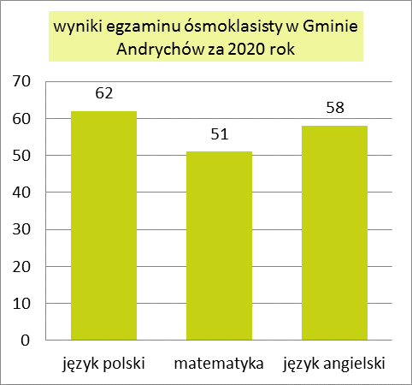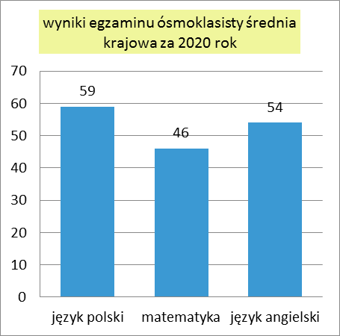
źródło: Ministerstwo Edukacji Narodowej
Wykres 18-20: Wydatki budżetu gminy- rozdział 80104 przedszkola lata 2015-2019/ rozdział 80133 dowożenie uczniów do szkół lata 2015-2019/ szkoły podstawowe lata 2015-2018
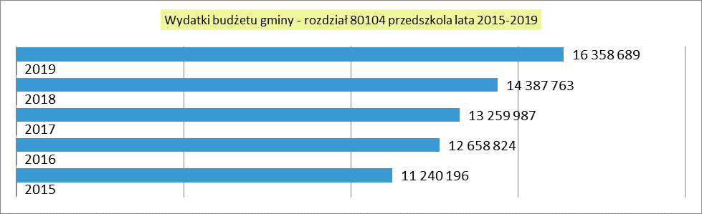
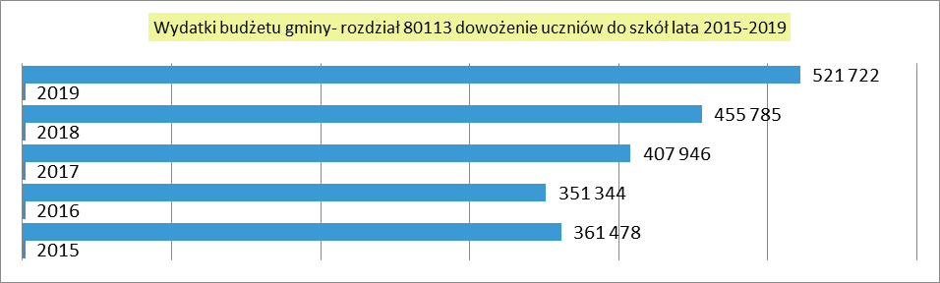
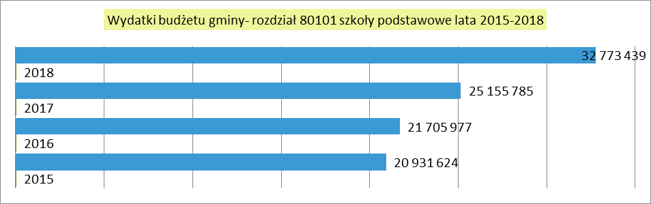źródło: budżet Gminy Andrychów za lata 2015-2018
Analizując wydatki budżetu Gminy Andrychów w latach 2015-2018 zauważa się znaczący wzrost wydatków na oświatę i wychowanie. Dla porównania: w roku 2015 wydano 11 240 196 zł na przedszkola, natomiast w roku 2019 było to już 16 358 689 zł (wzrost wydatków o 5 118 493 zł). Finansowanie szkół podstawowych w Gminie Andrychów w roku 2015 kształtowało się na poziomie 20 931 624 zł, natomiast w roku 2018 wynosiło już 32 773 439 zł (wzrost o 11 841 815 zł).

2.8. Kultura i sport
Centrum Kultury i Wypoczynku (CKiW) to samorządowa instytucja kultury Gminy Andrychów powołana do życia decyzją Rady Miejskiej w 1991 roku. Jego misją jest sprawienie, by kultura stała się ważną częścią życia mieszkańców Gminy Andrychów. CKiW jest realizatorem bardzo bogatej i urozmaiconej oferty kulturalnej. W jego ramach funkcjonują: Miejski Dom Kultury w Andrychowie, Wiejskie Domy Kultury w Zagórniku, Inwałdzie, Targanicach, Sułkowicach-Łęgu, Świetlica w Sułkowicach-Bolęcinie i Świetlica w Rzykach.
Andrychów jest miejscem, w którym odbywa się wiele różnorodnych wydarzeń kulturalnych, koncertów, spektakli, wystaw, imprez plenerowych, spotkań m.in.: Bajkolandia, Dni Andrychowa, Sierpniowe Letnie Koncerty, Andrychowska Wigilia, Gala Wiedeńska, City Plaża.
Andrychów to miejsce z przestrzenią do działalności artystycznej dla dzieci, młodzieży i dorosłych. Swoje talenty i zainteresowania mogą rozwijać podczas zajęć stałych organizowanych w placówkach CKiW. Funkcjonują zespoły, formacje i grupy artystyczne: Ludowy Zespół Pieśni i Tańca „Andrychów” (grupa dziecięca oraz grupa dorosłych), Chór „MISERICORDIAS DOMINI”, Miejska Orkiestra Dęta „ANDROPOL” Andrychów, Teatr Ruchu „FORMA”, Stowarzyszenie Grupa Twórców „MY”, Andrychowska Kapela Wujka Jaśka.
Centrum Kultury i Wypoczynku w Andrychowie współpracuje z wieloma instytucjami i organizacjami takimi jak m.in.:
- Stowarzyszenie „Uniwersytet Trzeciego Wieku”,
- Stowarzyszenie Gospodyń Wiejskich w Andrychowie.
W pomieszczeniu Punktu Informacji Turystycznej przy ul. Rynek 14 w Andrychowie działa obecnie GALERIA SZTUK”i” (przestrzeń wydzielona w Punkcie, w której prezentowane są prace artystów z różnych dziedzin sztuki).
Stałe ekspozycje związane z historią i kulturą regionu prowadzą: Izba Regionalna Ziemi Andrychowskiej, prowadzona przez Towarzystwo Miłośników Andrychowa, Muzeum Historyczno-Etnograficzne oraz Prywatne Muzeum Marii Magiery. Animacją kultury regionalnej zajmują się również: Stowarzyszenie Gospodyń Wiejskich oraz Ludowy Zespół Pieśni i Tańca „Andrychów”.
Miejska Biblioteka Publiczna (MBP) powstała w roku 1948 jako samodzielna instytucja kultury. W 1992 roku weszła w skład Centrum Kultury i Wypoczynku (CKiW) w Andrychowie. Z dniem 1 lipca 2008 roku biblioteka ponownie stała się samodzielną instytucją kultury. MBP działa na terenie Miasta i Gminy Andrychów. Swoje placówki posiada na terenie sześciu sołectw. W jej skład wchodzą: Biblioteka Główna z czytelnią, wypożyczalnią książki mówionej, wypożyczalnią dla dorosłych, oddział dla dzieci i młodzieży składający się z wypożyczalni dla młodzieży z wypożyczalnią gier planszowych i wypożyczalnią dla dzieci. MBP składa się również z Gminnego Centrum Informacji, w strukturę którego wchodzą Nowiny Andrychowskie, Radio Andrychów, portal internetowy oraz 6 filii bibliotecznych.
Do zadań statutowych MBP między innymi należą: gromadzenie, opracowywanie oraz udostępnianie materiałów bibliotecznych, a także wytwarzanie i rozpowszechnianie materiałów informacyjnych, prowadzenie działalności kulturalnej i oświatowej, popularyzacja książki, informacji, wiedzy i czytelnictwa. Misją MBP w Andrychowie jest rozwijanie i zaspokajanie potrzeb czytelniczych, edukacyjnych i informacyjnych społeczeństwa oraz upowszechnianie wiedzy i rozwój kultury, poprzez zapewnienie równego i nieograniczonego dostępu do wiedzy i informacji. Ważnym elementem działalności biblioteki jest dokumentowanie i propagowanie historii oraz kultury regionu. Biblioteka dąży do tego, by być miejscem rozwoju społeczeństwa informacyjnego, centrum kultury czytelniczej, ośrodkiem wszechstronnej wiedzy o regionie oraz miejscem bliskim, przyjaznym i użytecznym dla każdego mieszkańca. Współcześnie łączy w sobie różne funkcje, przyciąga użytkowników nie tylko możliwością wypożyczania książek. Mieszkańcy przychodzą by skorzystać z komputerów, skanera, drukarki i Internetu, uczestniczą w spotkaniach autorskich, warsztatach, klubach i kursach. Usługa druku i kopiowania jest odpłatna. Oczekują także pomocy w dotarciu do potrzebnych im informacji, zarówno w zbiorach MBP, jak i innych bibliotek oraz w Internecie. W roku 2019 czytelnicy odwiedzili bibliotekę 56 555 razy. Wypełniając swoja misję, w centrum swoich zadań biblioteka stawia użytkownika i to na jego potrzeby ukierunkowuje swoje działania. W roku 2019 MBP zarejestrowała 6 393 użytkowników, w tym 5 630 czytelników aktywnych.
W miarę pojawiania się potrzeb w środowisku, MBP zapewnia obsługę osób o specjalnych potrzebach. Do tej grupy użytkowników zaliczamy m in. osoby z dysfunkcjami, np. wzroku, z zaburzeniami typu dysleksja, dysgrafia czy osoby chore (przewlekle). MBP uczestniczy w projekcie „Wypożyczalnia odtwarzaczy cyfrowej książki mówionej dla osób niewidomych i słabowidzących”, dofinansowanego ze środków Ministra Kultury i Dziedzictwa Narodowego, z którego pozyskała 4 urządzenia typu Czytak. Współpracuje ze Stowarzyszeniem LARIX, które dostarcza nieodpłatnie książki w cyfrowym zapisie. Każdy czytelnik może wypożyczyć bezpłatnie Czytaka na 2 miesiące. W roku 2019, w ramach dotacji na zakup nowości, biblioteka zaczęła zwiększać dział książki wydanej dużą czcionką. Działanie to będzie kontynuowane w następnych latach. MBP wzięła udział w projekcie „Likwidacja barier funkcjonalnych –wspieram - wdrażam” zorganizowanym przez Stowarzyszenie „Otwórzmy drzwi na świat”, w ramach którego 10 pracowników przeszło szkolenie „Bibliotekarzu zaprzyjaźnij się z osobą z Autyzmem”. W maju Niepubliczny Punkt Przedszkolny „Dać szansę” z Choczni zwrócił się z prośbą o zorganizowanie zwiedzania biblioteki dla dzieci obciążonych tą chorobą.
Podstawą działalności biblioteki są jej zbiory. W 2019 roku MBP posiadała zbiory liczące 88 300 vol. jednostek inwentarzowych, w tym 4 128 vol. zbiorów nieksiążkowych. Strukturę zbiorów nieksiążkowych przedstawia poniższy wykres.
Wykres 21: Zbiory Miejskiej Biblioteki Publicznej w Andrychowie
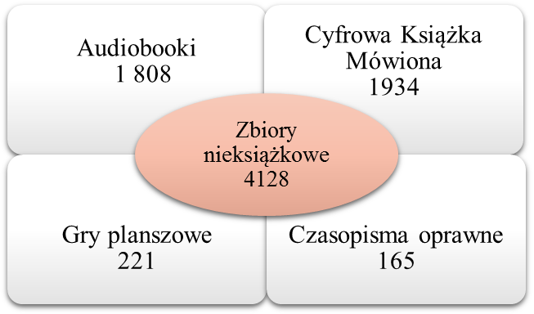
źródło: dane Miejskiej Biblioteki Publicznej w Andrychowie
Mieszkańcy gminy mogą w zależności od potrzeb wypożyczyć zbiory, korzystać ze zbiorów biblioteki na miejscu w Czytelni, korzystać z e-booków. W roku 2019 biblioteka wypożyczyła i udostępniła 103 903 vol. materiałów bibliotecznych. Osoby zapisane do biblioteki mogą także korzystać z kursów językowych i specjalistycznych, realizowanych w ramach programu „Funpakiet dla bibliotek”. MBP udostępnia następujące kursy językowe i specjalistyczne:
- Angielski 123 – rozpocznij naukę języka angielskiego,
- Pisz 123 – kurs szybkiego, bezwzrokowego pisania na klawiaturze,
- Pamiętaj 123 – skutecznie wspomaga procesy pamięciowe,
- Fotografia 123 – obowiązkowy kurs dla początkującego fotografa,
- Photoshop 123 – szkoli z zakresu obsługi najpopularniejszego programu graficznego.
W celu ułatwienia użytkownikom korzystania ze zbiorów, biblioteka zapewnia dostęp do katalogu on-line, za pomocą którego ma się dostęp do konta czytelnika oraz można zamawiać i rezerwować materiały biblioteczne. W 2019 roku odnotowano 9 596 wejść do katalogu on-line. Biblioteka w Andrychowie jest członkiem dwóch konsorcjów bibliotek małopolskich, w ramach którego prowadzi zakup e-booków. W 2019 roku były to IBUK-Libra – czytelnia internetowa zawierająca w 90% książki naukowe oraz Legimi, w ramach którego dostępne jest prawie 60 000 tytułów z beletrystyki i nie tylko.
W 2019 roku MBP zorganizowała i przeprowadziła 361 akcji i imprez czytelniczych. Wzięło w nich udział 6 836 osób. Wypracowano 563 godziny zajęć edukacyjnych. Biblioteka oferuje mieszkańcom udział w takich akacjach jak:

Wycieczki do biblioteki
Lekcje biblioteczne
Lekcje tematyczne
Zajęcia z ekologii
Edukacja dla bezpieczeństwa
Zajęcia biblioterapeutyczne
Warsztaty z rękodzieła
Klub Seniora „Zawsze młodzi”
Kluby Malucha „Tygryski”, „Pszczółki”
Kurs komputerowy „To takie proste”
Wykłady
Debaty społeczne
Akcje Głośnego Czytania
Narodowe Czytanie
Noc Bibliotek
Klub Gier Planszowych
Dyskusyjny Klub Książki
Dziecięcy Dyskusyjny Klub Książki
Spotkania autorskie
Zajęcia w ramach Akcji Lato
Zajęcia w ramach Akcji Ferie

Z dniem 1 maja 2018 roku gminne media zostały wydzielone ze struktur Centrum Kultury i Wypoczynku i włączone w struktury Miejskiej Biblioteki Publicznej w Andrychowie. Wydzielenie objęło pracowników, składniki mienia rzeczowego i środki finansowe. Gminne media utworzyły komórkę organizacyjną - Gminne Centrum Informacji (GCI). GCI ma nie tylko tworzyć gminne media, ale też platformę dialogu z mieszkańcami oraz ośrodek kształcenia medialnego dzieci i młodzieży. W obecnym czasie trwa nabór do warsztatów dziennikarskich. Zaproszenie skierowane jest do młodzieży wyższych klas szkoły podstawowej i do szkół średnich.
Lokalną rozgłośnią radiową jest Radio Andrychów, które jest „flagowym okrętem” redakcji, mającym największą liczbę odbiorców (również poza gminą) – ok. 8 000 codziennych słuchaczy. Wobec powyższego rozbudowuje się najdynamiczniej i z nim związane są największe plany rozwojowe. Dzięki nowemu studiu oraz zwiększeniu obsady, radio od maja 2018 roku nadaje codziennie pięć godzin na żywo i trzy godziny powtórek. Dwa lata temu była to tylko godzina na żywo.
W Andrychowie wydawany jest miesięcznik „Nowiny Andrychowskie”. Samorządowy miesięcznik ma charakter lokalny i zajmuje się wydarzeniami na terenie gminy – samorządowymi, społecznymi, kulturalnymi i sportowymi. Nowiny są także głównym źródłem informacji o pracy samorządu – Burmistrza Gminy Andrychów, Urzędu Miejskiego i Rady Miejskiej. Nowiny publikują wszystkie ogłoszenia urzędowe. Część materiałów dziennikarskich opisuje działalność organizacji pozarządowych i aktywność społeczną mieszkańców, a także lokalne tradycje, historię, przyrodę i ciekawostki.
Od 2018 roku miesięcznik ukazuje się w nakładzie do 1 400 egzemplarzy, które są rozprowadzane na terenie całej Gminy Andrychów.
GCI prowadzi również portale: nowiny.andrychow.eu i radio.andrychow.eu. Portal – w dwóch odsłonach: radiowej i gazety - jest internetową mutacją Radia i Nowin Andrychowskich (dlatego ma dwa adresy). Jest redagowany każdego dnia, na bieżąco. Stanowi elektroniczną alternatywę wydania papierowego. Dziś portal zalicza ok. 4 500 odsłon na dobę.
Obok codziennej pracy redakcja zajmuje się także działaniami promującymi radio i gazetę, a także działaniami edukacyjnymi i kulturalnymi skierowanymi do mieszkańców gminy. W roku 2019 zorganizowano 87 akcji, w których udział wzięło 4 867 osób, wypracowano 75 godzin edukacyjnych. W 2019 roku Redakcję odwiedziło 5 053 mieszkańców, na antenie gościło 989 osób.
W Andrychowie funkcjonuje również niezależny portal informacyjny mamNewsa.pl. Portal pod adresem https://www.mamnewsa.pl/ prowadzi bardzo szeroki serwis informacyjny, obejmujący m.in. obszar Gminy Andrychów.
Gmina Andrychów ze swoją wspaniałą historią sportu i wciąż rozwijającą się infrastrukturą oraz niebagatelnymi warunkami geograficznymi jest predestynowana to tego, aby stać się regionalnym centrum wszelkich sportów, w szczególności outdoorowych oraz turystyki. Walory Andrychowszczyzny już w latach 20-tych XX wieku zostały docenione i wykorzystywane przez takie kluby jak: KS Beskid, Makabi Andrychów, czy też Polskie Towarzystwo Tatrzańskie. Dyscypliny sportu jakie do tej pory zdominowały teren Andrychowszczyzny, można zaliczyć do tradycyjnego nurtu. Są to przede wszystkim piłka nożna oraz siatkówka. Poza tą grupą sportów, bardzo ważne w kontekście położenia Andrychowa są aktywności związane z otaczającymi miasto szczytami Beskidu Małego. Szczególną rolę odgrywają tu narciarstwo, kolarstwo oraz turystyka górska.
Poza rowerami i turystyką, Beskid Mały pozwala na uprawianie kilku bardzo interesujących dyscyplin, takich jak: narciarstwo biegowe, biegi górskie, czy też wspinaczkę skałkową w oparciu o sztuczny obiekt w Andrychowie, jak i wychodnie skalne w górach.

Gmina Andrychów dysponuje następującymi obiektami sportowymi:
- Stadion i Boiska Sportowe w Gminie Andrychów:
- KS „Beskid” w Andrychowie, adres: 34-120 Andrychów, ul. Tadeusza Kościuszki 1;
- Boiska „ORLIK 2012” w Andrychowie, adres: 34-120 Andrychów, ul. Lenartowicza 26;
- Boiska „ORLIK 2012” w Rzykach, adres: 34 – 125 Sułkowice, Rzyki os. Szczęśniaki 1;
- LKS Gronie Zagórnik, adres do korespondencji: ul. Szkolna, 34-120 Zagórnik;
- LKS Halniak, Targanice, adres do korespondencji: ul. Floriańska 2, 34-120 Targanice;
- LKS Huragan Inwałd, adres do korespondencji: ul. Miła 9, 34-120 Inwałd;
- LKS Leskowiec Rzyki, adres do korespondencji: os. Szczęśniaki 1, 34-125 Rzyki;
- LKS Stalmark-Burza Roczyny, adres do korespondencji: ul. Sportowa 14, 34-120 Roczyny;
- LKS Znicz Sułkowice-Bolęcina, adres do korespondencji: ul. Batorego 24, 34-120 Sułkowice-Bolęcina.
- Sale gimnastyczne:
- SP Nr 2 Andrychów, ul. Jarosława Dąbrowskiego 2;
- SP Nr 4 Andrychów, ul. Włókniarzy 10A;
- SP Nr 5 Andrychów, ul. Lenartowicza 26;
- Zespół Szkół Samorządowych w Inwałdzie, ul. Wadowicka 79, 34-120 Inwałd;
- Zespół Szkół Samorządowych w Roczynach, ul. Szkolna 10, 34-120 Roczyny;
- Zespół Szkół Samorządowych w Rzykach, os. Szczęśniaki 1, 34-125 Rzyki;
- Zespół Szkół Samorządowych w Sułkowicach Bolęcinie, ul. Racławicka 188, 34-125 Sułkowice-Bolęcina;
- Zespół Szkół Samorządowych w Sułkowicach Łęgu, ul. Centralna 2, 34-120 Sułkowice-Łęg;
- Zespół Szkół Samorządowych w Targanicach, ul. Beskidzka 46, 34-120 Targanice;
- Zespół Szkół Samorządowych w Zagórniku, ul. Szkolna 12, 34-120 Zagórnik;
- Liceum Ogólnokształcące im. Marii Skłodowskiej-Curie, ul. F. Pachla 16, 34-120 Andrychów;
- Centrum Kształcenia Zawodowego i Ustawicznego w Andrychowie im. T. Kotarbińskiego, ul. Starowiejska 22a.
- Hale sportowe:
- Hala sportowa przy ul. 1 Maja, 34-120 Andrychów;
- Hala sportowa przy SP Nr 2, ul. Jarosława Dąbrowskiego 2, 34- 120 Andrychów.
- Siłownie zewnętrzne:
- Andrychów, ul. Lenartowicza (Park);
- Andrychów, ul. Grunwaldzka;
- Targanice przy ZSS, ul. Beskidzka 46;
- Zagórnik przy ZSS ul. Szkolna 12;
- Rzyki, os. Szczęśniaki Plac rekreacyjny przy OSP.
- Skate Park:
- ul. Tadeusza Kościuszki 1, 34-120 Andrychów.
- Baseny:
- Basen Kryty w Andrychowie, 34-120 Andrychów, ul. Włókniarzy 11;
- Basen kąpielowy w Andrychowie, 34-120 Andrychów, al. A. Wietrznego 6.
- Kort tenisowy:
- 34-120 Andrychów, ul. Tadeusza Kościuszki 1.
Na terenie Gminy Andrychów w sferze sportu działają następujące Stowarzyszenia i Kluby Sportowe:
- KS Beskid, ul. Kościuszki 1, 34-120 Andrychów;
- Andrychowskie Towarzystwo Tenisowe, ul. Beskidzka 29, 34-120 Targanice;
- LKS Gronie, ul. Szkolna, 34-120 Zagórnik;
- LKS Halniak, ul. Floriańska 2, 34-120 Targanice;
- LKS Huragan, ul. Miła 9, 34-120 Inwałd;
- LKS Leskowiec, os. Szczęśniaki 1, 34-125 Rzyki;
- LKS Burza, ul. Sportowa 14, 34-120 Roczyny;
- LKS Znicz, ul. Rynek 27, skr.poczt.21, 34-120 Andrychów;
- Małopolski Klub Karate, ul. Starowiejska 22A, 34-120 Andrychów;
- Międzyszkolny Klub Sportowy, ul. 1 Maja 4, 34-120 Andrychów;
- Ognisko TKKF Motor, ul. Lenartowicza 7, 34-120 Andrychów;
- Rodzinne Towarzystwo Sportowe Jawornica, ul. Turystyczna 103, 34-120 Sułkowice;
- UKS Black Dragon, ul. J. Dąbrowskiego 2, 34-120 Andrychów;
- UKS Herkules Bis, ul. Dąbrowskiego 2, 34-120 Andrychów;
- UKS Roczyny, ul. Szkolna 10, 34-120 Roczyny;
- UKS Aktywni, ul. Szkolna 10, 34-120 Roczyny;
- UKS Czwórka, ul. Włókniarzy 10, 34-120 Andrychów;
- Akademia Piłkarska Progress Andrychów, ul. Metalowców 18/3, 34-120 Andrychów;
- Akademia Młodego Siatkarza, ul. Starowiejska 6/16, 34-120 Andrychów.
Andrychów jest gospodarzem wielu imprez sportowych o randze lokalnej oraz ogólnopolskiej czy międzynarodowej, między innymi:
- Górski Runmageddon Kocierz gm. Andrychów;
- Tour de Pologne;
- Beskidzki Topór;
- Cyklokarpaty;
- Jesienny Bieg Potrójnej;
- II PHŁ Inwałd Półmaraton;
- Bieg po Serce Zbója spod Złotej Górki;
- Moto Show Andrychów;
- Międzynarodowe Zawody Pływackie o Puchar Burmistrza Andrychowa;
- Zimowy Piknik Rodzinny;
- Turniej o Puchar Burmistrza Andrychowa i Czarnego Gronia w Narciarstwie Alpejskim i Snowboardzie;
- Turniej siatkówki Snow Volley;
- Plaża Open;
- Grzegorz Fijałek Volley Camp;
- Glinka Academy;
- Andrychów Firefighter Combat Chalange;
- Mistrzostwa w Kolarstwie Szosowym Niepełnosprawnych EDF Tour;
- Bigger's better Box Kick boxing MMA;
- Mistrzostwa Polski w Noszeniu Żon;
- Polonijne Mistrzostwa Świata w Siatkówce;

2.9. Zdrowie
Według danych Głównego Urzędu Statystycznego, w latach 2015-2019 liczba porad udzielonych w gminie, w ramach podstawowej opieki lekarskiej zmniejszyła się (147 908 w 2015 roku, 145 292 w 2016 roku, 154 107 w 2017 roku, 133 523 w 2018 roku, 131 077 w 2019 roku) Liczba porad udzielonych w ramach ambulatoryjnej opieki zdrowotnej również się zmniejszyła (239 564 w 2015 roku, 228 599 w 2016 roku, 232 106 w 2017 roku, 211 714 w 2018 roku i 212 488 w 2019 roku). Obrazują to poniższe wykresy.
Wykres 22: Liczba udzielonych porad w ramach podstawowej opieki lekarskiej ogółem w latach 2015-2019
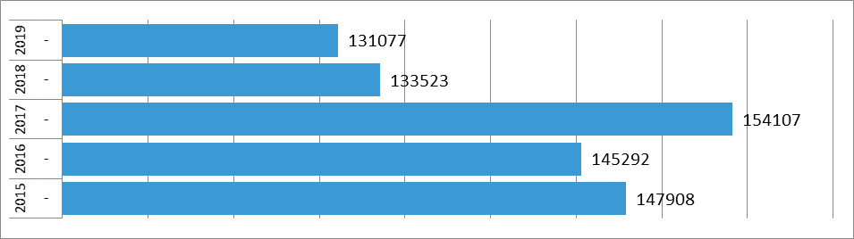źródło: dane Głównego Urzędu Statystycznego
Wykres 23: Liczba udzielonych porad lekarskich w ramach ambulatoryjnej opieki zdrowotnej ogółem w latach 2015-2019
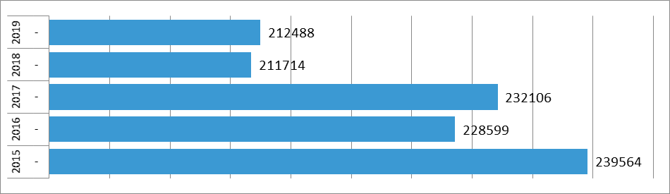
źródło: dane Głównego Urzędu Statystycznego

Na terenie gminy działa Wojewódzki Szpital Psychiatryczny, 16 podmiotów ambulatoryjnych i 14 aptek.
Dostęp do podstawowej opieki zdrowotnej na terenie gminy ocenia się jako wystarczający. W gminie brakuje natomiast lekarzy specjalistów. Specjalistyczne świadczenia zdrowotne, świadczenia zdrowotne w warunkach zamkniętych oraz nocną i świąteczną opiekę lekarską i pielęgniarską dla mieszkańców gminy realizują placówki znajdujące się poza gminą. Na terenie Gminy Andrychów świadczone są w ramach NZOZ usługi medyczne w następujących poradniach: Poradnia Neurologiczna, Reumatologiczna, Rehabilitacyjna, Gastroenterologiczna, Leczenia Osteoporozy, Endokrynologiczna, Dermatologiczna, Chirurgii Ogólnej, Alergologiczna, Gruźlicy i Chorób Płuc, Położniczo-Ginekologiczna, Chirurgii Urazowo-Ortopedycznej, Okulistyczna, Otolaryngologiczna, Stomatologiczna, Ortodontyczna, Okulistyczna, Geriatryczna. Świadczenia te prowadzone są w formie leczenia ambulatoryjnego specjalistycznego oraz rehabilitacji ambulatoryjnej. Ponadto funkcjonuje poradnia medycyny pracy świadcząca badania kierowców oraz pozostałe usługi w zakresie medycyny pracy. Pracownia RTG i USG. W Gminie stacjonuje również pogotowie ratunkowe oraz laboratoria analityczne.
W 2018 roku 51,1% zgonów w Gminie Andrychów spowodowanych było chorobami układu krążenia, przyczyną dalszych 26,6% zgonów były nowotwory, a 4,2% zgonów spowodowanych było chorobami układu oddechowego. Na 1 000 mieszkańców Gminy Andrychów przypada 10,6 zgonów. Jest to więcej od wartości średniej dla województwa małopolskiego, choć wartość ta porównywalna jest do wartości średniej dla kraju.

2.10. Przestępczość
Główny Urząd Statystyczny udostępnia statystyki przestępstw jedynie dla powiatów, dlatego prezentowane dane są wartościami szacunkowymi, bazującymi na ilości mieszkańców powiatu oraz mieszkańców Gminy Andrychów.
W 2019 roku w Gminie Andrychów stwierdzono szacunkowo (w oparciu o dane powiatowe) 492 przestępstwa. Oznacza to, że na każdych 1 000 mieszkańców odnotowano 11,31 przestępstw. Jest to wartość znacznie mniejsza od wartości dla województwa małopolskiego oraz od średniej dla całej Polski. Wskaźnik wykrywalności sprawców przestępstw dla wszystkich przestępstw ogółem w Gminie Andrychów wynosi 75,50% i jest nieznacznie mniejszy od wskaźnika wykrywalności dla województwa małopolskiego oraz nieznacznie większy od wskaźnika dla całej Polski. W przeliczeniu na 1 000 mieszkańców Gminy Andrychów najwięcej stwierdzono przestępstw o charakterze kryminalnym – 6,74 (wykrywalność 73%) oraz przeciwko mieniu – 4,88 (wykrywalność 57%). W dalszej kolejności odnotowano przestępstwa o charakterze gospodarczym – 2,92 (68%), drogowe – 1,19 (99%) oraz przeciwko życiu i zdrowiu – 0,22 (89%).
Wykres 24: Przestępstwa stwierdzone w Gminie Andrychów w latach 2012-2019
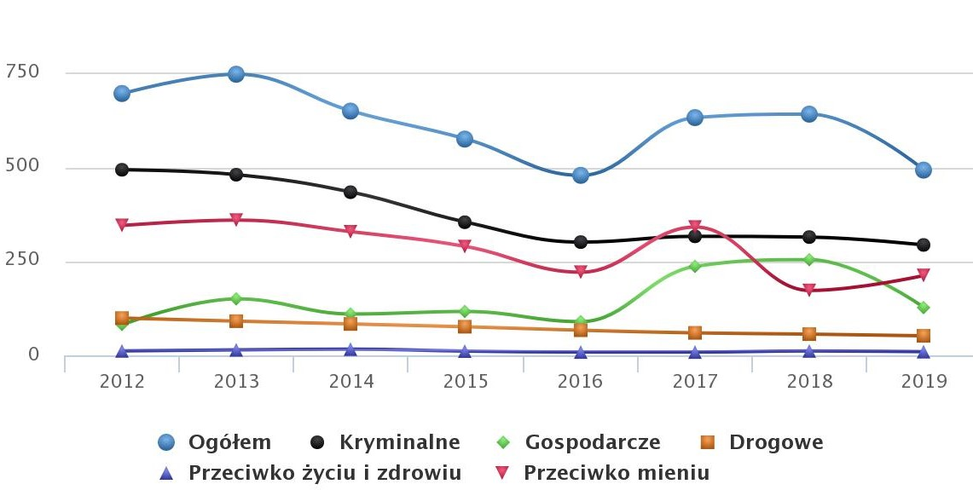
źródło: Główny Urząd Statystyczny

2.11. Niepełnosprawność
Osoby niepełnosprawne to grupa wyraźnie potrzebująca skutecznego i kompleksowego wsparcia ukierunkowanego na poprawę jakości życia we wszystkich obszarach. Gmina Andrychów podejmuje szereg działań na rzecz osób niepełnosprawnych, których celem jest podniesienie jakości codziennego funkcjonowania w życiu społecznym.
W 2019 roku Ośrodek Pomocy Społecznej (OPS) w Andrychowie uruchomił świadczenia w postaci specjalistycznych usług opiekuńczych, dostosowanych do szczególnych potrzeb, wynikających z rodzaju schorzenia lub niepełnosprawności oraz zatrudnił asystenta osoby niepełnosprawnej w ramach projektu „Rozwój pomocy społecznej”. Tą formą pomocy zostało objętych 10 rodzin, w tym 11 osób. Do zakresu podstawowych usług asystenta należy wspomaganie osoby niepełnosprawnej w nauce orientacji przestrzennej w mieście oraz w korzystaniu ze środków komunikacji miejskiej, w wyjściu, pobycie (jeżeli zachodzi taka konieczność), powrocie oraz dojazdach w wybrane przez beneficjenta miejsca (np. dom, praca, szkoła, kościół, lekarz, urzędy, sklep, znajomi, rodzina itp.), w dojazdach na rehabilitację i zajęcia terapeutyczne, kursy i szkolenia zawodowe, podczas robienia zakupów, podczas wizyty u lekarza, w korzystaniu z dóbr kultury: muzeum, teatr, kino, koncert itp.
W Gminie realizowany jest projekt pn. „Małopolski Tele-Anioł” współfinansowany przez Unię Europejską, ze środków Europejskiego Funduszu Społecznego, w ramach Poddziałania 9.2.1 Regionalnego Programu Operacyjnego Województwa Małopolskiego na lata 2014-2020. Głównym celem projektu jest poprawa jakości życia niesamodzielnych Małopolan, poprzez realizację działań na rzecz rozwoju usług opiekuńczych i sąsiedzkich w miejscu zamieszkania. Realizatorem projektu jest Małopolski Urząd Wojewódzki w Krakowie. Zadaniem Gminy jest inicjowanie i wspieranie wzajemnej współpracy w zakresie rekrutacji Uczestników do projektu „Małopolski Tele-Anioł”, w szczególności poprzez dotarcie z informacją o projekcie do osób niesamodzielnych z terenu Gminy Andrychów (starszych, chorych, niepełnosprawnych) oraz ich rodzin, które wymagają opieki lub wsparcia w związku z niemożnością samodzielnego wykonania co najmniej jednej z podstawowych czynności dnia codziennego.
W Ośrodku Pomocy Społecznej zatrudniony jest konsultant ds. osób niepełnosprawnych, który m.in. udziela porad na temat form pomocy, jakie przysługują niepełnosprawnym mieszkańcom Gminy Andrychów, dotyczy to m.in. ulg dla osób niepełnosprawnych, możliwości zdobycia prawa jazdy oraz karty parkingowej, praw wynikających z ustawy o rehabilitacji zawodowej i społecznej oraz zatrudnianiu osób niepełnosprawnych. Konsultant wydaje wnioski o ustalenie stopnia niepełnosprawności, o rentę socjalną, rentę z tytułu niezdolności do pracy, rentę rodzinną z ZUS, a także wnioski na dofinansowanie do sprzętu rehabilitacyjnego, turnusów rehabilitacyjnych z Powiatowego Centrum Pomocy Rodzinie, a także z programów pomocowych, w tym z Państwowego Funduszu Rehabilitacji Osób Niepełnosprawnych pomaga w ich wypełnieniu. Podczas konsultacji można otrzymać wsparcie w formie wykazu miejsc pracy dla osób niepełnosprawnych w okolicy.
Osoby z niepełnosprawnością, które chcą drogą elektroniczną złożyć wniosek o udzielenie wsparcia finansowego ze środków PFRON, a nie posiadają odpowiedniego sprzętu, mogą zrobić to w Ośrodku Pomocy Społecznej w Andrychowie, korzystając z przygotowanych dla nich tabletów. Państwowy Fundusz Rehabilitacji Osób Niepełnosprawnych, chcąc zwiększyć dostępność wsparcia dla osób z niepełnosprawnościami, uruchomił SOW – System Obsługi Wsparcia finansowanego ze środków PFRON, w ramach którego Ośrodek Pomocy Społecznej otrzymał tablety. System daje możliwość osobom z niepełnosprawnością, by drogą internetową uzyskać informacje, złożyć wniosek, zapoznać się ze wzorem umowy. Jednocześnie pozwala na sprawną weryfikację wniosków osób indywidualnych i instytucji. Od 1 stycznia 2020 roku za pośrednictwem systemu SOW można złożyć wniosek dotyczący dofinansowania turnusu rehabilitacyjnego, a także przedmiotów ortopedycznych ze środków PFRON.
Od 2 stycznia 2019 roku w Ośrodku Pomocy Społecznej w Andrychowie wydawane są bilety bezpłatnych przejazdów 1+1, przysługujące dzieciom i młodzieży do 16 roku życia, dotkniętym inwalidztwem lub niepełnosprawnością wraz z opiekunem. Bilet uprawnia do darmowych przejazdów środkami komunikacji miejskiej w Gminie Andrychów. Ważny jest za okazaniem legitymacji osoby niepełnosprawnej, do ukończenia przez posiadacza 16 roku życia.
Osoby niepełnosprawne znajdują się w szczególnej sytuacji na rynku pracy. Poniższy wykres przedstawia kształtowanie się bezrobocia wśród osób niepełnosprawnych na terenie Gminy Andrychów w latach 2015-2019. W 2019 roku zarejestrowane były 92 osoby niepełnosprawne, w tym 39 kobiet (42% ogółu niepełnosprawnych). 62 osoby były powyżej 50 roku życia, natomiast 49 niepełnosprawnych było długotrwale bezrobotnych.
Wykres 25: Liczba niepełnosprawnych zarejestrowanych w PUP w latach 2015-2019
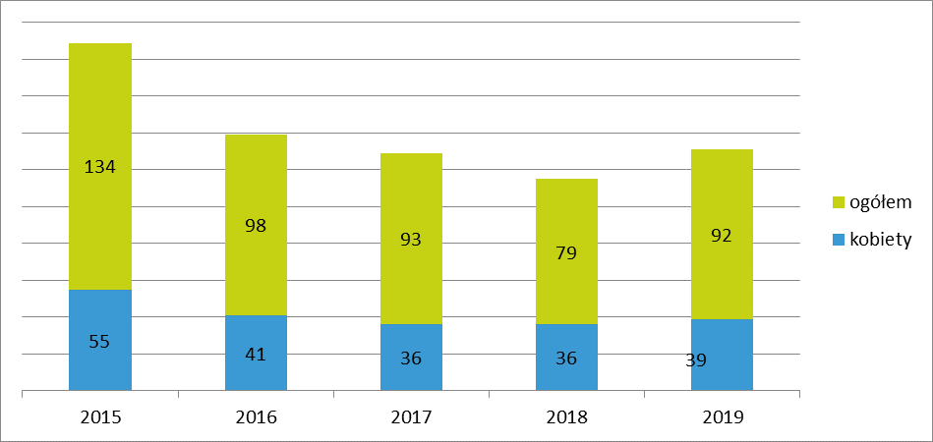źródło: Powiatowy Urząd Pracy Wadowice
Powiatowe Centrum Pomocy Rodzinie w Wadowicach świadczy również pomoc na rzecz niepełnosprawnych mieszkańców Gminy Andrychów, realizując Pilotażowy program „Aktywny samorząd”, którego celem jest pomoc w uzyskaniu wykształcenia, wsparcie w likwidacji barier architektonicznych, barier w dostępie do uczestniczenia w społeczeństwie informacyjnym, czy też bariery transportowej. PCPR odpowiedzialne jest również za dofinansowanie do turnusów rehabilitacyjnych, dofinansowanie do sprzętu rehabilitacyjnego, dofinansowanie do przedmiotów ortopedycznych i likwidację barier architektonicznych.
W 2002 roku została utworzona Filia Środowiskowego Domu Samopomocy w Andrychowie przy ul. Daszyńskiego 12. Tym samym opieką zostały objęte osoby z terenu gmin: Andrychów i Wieprz. W chwili obecnej Środowiskowy Dom Samopomocy posiada w placówce macierzystej w Wadowicach oraz w Filii w Andrychowie łącznie 70 miejsc dla osób z terenu Powiatu Wadowickiego. Dom jest placówką dziennego pobytu typu A przeznaczoną dla osób z zaburzeniami psychicznymi, wspomagającą ich samodzielność i aktywność w życiu codziennym. Działa jako powiatowa jednostka organizacyjna. Z uwagi na fakt realizowania zadań z zakresu administracji rządowej finansowany jest z budżetu Wojewody Małopolskiego. Przyjęta misja Środowiskowego Domu Samopomocy realizowana jest przez szereg oddziaływań o charakterze terapeutycznym i rehabilitacyjnym. W Środowiskowym Domu Samopomocy wypracowano wiele rozwiązań, które stanowią oparcie społeczne dla osób przewlekle chorych psychicznie, wymagających pomocy i opieki niezbędnej do życia w środowisku rodzinnym i społecznym.

2.12. Rodzina
Najważniejszym środowiskiem w życiu człowieka jest rodzina. Kształtuje ona osobowość, system wartości, poglądy oraz styl życia. Rodzina to mała grupa społeczna szczególnego rodzaju, charakteryzująca się silnymi więzami emocjonalnymi istniejącymi pomiędzy jej członkami. Rodzina jest także grupą formalną, mającą określoną prawnie strukturę, cele i normy, w ramach których funkcjonuje w społeczeństwie.
Zadania pomocy społecznej w Gminie Andrychów wykonuje Ośrodek Pomocy Społecznej w Andrychowie. Jest to jednostka budżetowa, powołana do realizacji zadań własnych gminy oraz zadań zleconych. Ośrodek realizuje również zadania wynikające z innych niż ustawa o pomocy społecznej aktów prawnych. Należą do nich m.in.: ustawa o wspieraniu rodziny i systemie pieczy zastępczej, ustawa o przeciwdziałaniu przemocy w rodzinie, ustawa o ochronie zdrowia psychicznego, ustawa o wychowaniu w trzeźwości i przeciwdziałaniu alkoholizmowi, ustawa o przeciwdziałaniu narkomanii, ustawa o Karcie Dużej Rodziny.
Podmioty poza Ośrodkiem Pomocy Społecznej oferujące wsparcie i pomoc rodzinom z dziećmi na terenie Gminy to w szczególności:
- Poradnia Psychologiczno – Pedagogiczna,
- przedszkola, szkoły podstawowe, średnie, zawodowe,
- Gminny Zespół Interdyscyplinarny – Koalicja Przeciw Przemocy,
- Gminna Komisja Rozwiązywania Problemów Alkoholowych,
- Centrum Kultury i Wypoczynku,
- Środowiskowy Dom Samopomocy,
- Kuchnia Św. Brata Alberta,
- parafie,
- organizacje pozarządowe:
- Andrychowskie Stowarzyszenie Trzeźwości Klub Integracji Społecznej „Watra”,
- Andrychowskie Stowarzyszenie Odnowy Psychicznej i Fizycznej Klub Integracji Społecznej „ŚWIATŁO – NADZIEJA”,
- Stowarzyszenie Dajmy Dzieciom Radość,
- Fundacja „Promyczek”,
- Polski Czerwony Krzyż,
- placówki prowadzące działalność leczniczą:
- Niepubliczne Zakłady Opieki Zdrowotnej,
- Wojewódzki Szpital Psychiatryczny,
- Komenda Powiatowa Policji, Komisariat Policji
- Straż Miejska,
- Powiatowy Urząd Pracy,
- lokalni przedsiębiorcy, którzy przystąpili do gminnego programu Andrychowska Rodzina Na Plus oraz programu Ogólnopolskiej Karty Dużej Rodziny.
Punktem wyjścia do określenia sytuacji rodzin w Gminie Andrychów jest analiza danych o rodzinach objętych wsparciem Ośrodka Pomocy Społecznej w Andrychowie. Jak wynika z poniższych danych, liczba rodzin korzystających z pomocy Ośrodka Pomocy Społecznej na przestrzeni lat 2017-2019 spada. W roku 2017 z pomocy Ośrodka Pomocy Społecznej skorzystało 687 rodzin (łączna liczba osób w rodzinach 1 492 osoby), w roku 2018 pomocy udzielono 668 rodzinom (1 397 osobom w rodzinach), natomiast w 2019 roku z pomocy skorzystało 609 rodzin (1 272 osoby w rodzinach). Jest to tendencja spadkowa, na którą w dużej mierze miało wpływ świadczenie wychowawcze Rodzina 500+ oraz poprawiająca się sytuacja materialna rodzin.
Szczegółowe dane zaprezentowano na poniższym wykresie.
Wykres 26: Liczba rodzin i osób w rodzinach objęta pomocą Ośrodka Pomocy Społecznej w latach 2015-2019.
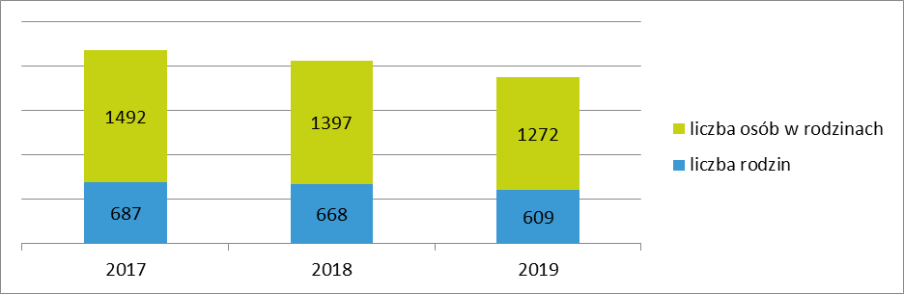
źródło: Ośrodek Pomocy Społecznej w Andrychowie
Pozyskane źródła wskazują na liczbę rodzin korzystających ze wsparcia Ośrodka Pomocy Społecznej i przyczyny, dla których w/w rodziny o tę pomoc się zwracają oraz określają natężenie występowania wśród rodzin określonych zjawisk. Dominującym problemem w rodzinach korzystających ze wsparcia pomocy społecznej jest długotrwała lub ciężka choroba. W roku 2019 aż 435 rodzin (790 osób w rodzinach) z tego powodu objętych było wsparciem pomocy społecznej. W 2018 roku 443 rodziny (795 osób w rodzinach), natomiast w 2017 roku 429 rodzin (816 osób w rodzinach). Na przestrzeni ostatnich 3 lat liczba rodzin korzystających ze wsparcia z powodu długotrwałej lub ciężkiej choroby utrzymuje się na stałym poziomie. Kolejnym dominującym problemem w rodzinach korzystających ze wsparcia pomocy społecznej jest ubóstwo. W roku 2019, 391 rodzin objętych było wsparciem z tego powodu (772 osoby w rodzinach), w 2018 roku, 420 rodzin (836 osób w rodzinach), w 2017 roku, 495 rodzin (1 085 osób w rodzinach). Obserwuje się znaczący trend spadkowy liczby rodzin i liczby osób w rodzinach korzystających ze wsparcia pomocy społecznej na przestrzeni ostatnich 3 lat. Istotnym powodem, dla którego rodziny zgłaszają się po pomoc jest również niepełnosprawność: 301 rodzin w 2019 roku oraz bezrobocie: 243 rodziny w 2019 roku. Szczegółowy obraz powodu korzystania z pomocy społecznej w latach 2017-2019 przedstawia poniższa tabela.
Tabela 5: Powody korzystania z pomocy społecznej w latach 2017-2019
POWÓD TRUDNEJ SYTUACJI ŻYCIOWEJ | LICZBA RODZIN | LICZBA OSÓB W RODZINACH | LICZBA RODZIN | LICZBA OSÓB W RODZINACH | LICZBA RODZIN | LICZBA OSÓB W RODZINACH
 | 2017 ROK |  | 2018 ROK |  | 2019 ROK
UBÓSTWO | 495 | 1 085 | 420 | 836 | 391 | 772
SIEROCTWO | 0 | 0 | 0 | 0 | 0 | 0
BEZDOMNOŚĆ | 64 | 70 | 66 | 68 | 65 | 66
POTRZEBA OCHRONY MACIERZYŃSTWA | 99 | 505 | 73 | 390 | 72 | 381
W TYM: | 78 | 431 | 64 | 360 | 61 | 349
WIELODZIETNOŚĆ
BEZROBOCIE | 355 | 842 | 284 | 642 | 243 | 535
NIEPEŁNOSPRAWNOŚĆ | 336 | 635 | 308 | 545 | 301 | 523
DŁUGOTRWAŁA LUB CIĘŻKA CHOROBA | 429 | 816 | 443 | 795 | 435 | 790
BEZRADNOŚĆ W SPRAWACH OPIEK.-WYCHOWAWCZYCH I PROWADZENIA GOSPODARSTWA DOMOWEGO - OGÓŁEM | 101 | 364 | 103 | 375 | 122 | 422
W TYM: | 75 | 253 | 78 | 265 | 78 | 263
RODZINY NIEPEŁNE
RODZINY WIELODZIETNE | 18 | 92 | 16 | 83 | 21 | 112
PRZEMOC W RODZINIE | 27 | 84 | 21 | 67 | 14 | 42
POTRZEBA OCHRONY OFIAR HANDLU LUDŹMI | 0 | 0 | 0 | 0 | 1 | 1
ALKOHOLIZM | 167 | 246 | 162 | 241 | 164 | 267
NARKOMANIA | 4 | 4 | 3 | 3 | 5 | 5
TRUDNOŚCI W PRZYSTOSOWANIU DO ŻYCIA PO ZWOLNIENIU Z ZAKŁADU KARNEGO | 20 | 22 | 9 | 9 | 11 | 11
TRUDNOŚCI W INTEGRACJI OSÓB, KTÓRE OTRZYMAŁY STATUS UCHODŹCY, OCHRONĘ UZUPEŁNIAJĄCĄ  LUB ZEZWOLENIE NA POBYT CZASOWY | 0 | 0 | 0 | 0 | 0 | 0
ZDARZENIE LOSOWE | 3 | 6 | 3 | 7 | 7 | 13
SYTUACJA KRYZYSOWA | 0 | 0 | 0 | 0 | 3 | 5
KLĘSKA ŻYWIOŁOWA LUB EKOLOGICZNA | 0 | 0 | 0 | 0 | 2 | 3
źródło: Ośrodek Pomocy Społecznej w Andrychowie
Na podstawie danych będących w posiadaniu Ośrodka Pomocy Społecznej obserwuje się wzrost liczby rodzin ujawniających trudności opiekuńczo-wychowawcze (122 rodziny w 2019 roku). Rodziny te mają przyznanego asystenta rodziny. W 2019 roku Ośrodek Pomocy Społecznej zatrudniał 4 asystentów rodziny, którzy pracowali z 75 rodzinami, pomagając im prawidłowo wypełniać rolę opiekuńczo-wychowawczą. W opinii asystentów rodziny, najczęściej niezaradność rodziny w opiece i wychowaniu dzieci łączy się z innymi dysfunkcjami, takimi jak: uzależnienia, przemoc, problemy w pełnieniu ról rodzicielskich, małżeńskich, zawodowych. Dysfunkcje te wyrażają się głównie niedojrzałością emocjonalną, problemami we współżyciu z innymi ludźmi, niezaradnością w prowadzeniu gospodarstwa domowego, problemami opiekuńczo-wychowawczymi.
Istotnym elementem wspierania rodzin w wypełnianiu funkcji opiekuńczo - wychowawczej jest prowadzenie przez Ośrodek Pomocy Społecznej w Andrychowie placówki wsparcia dziennego, jaką jest Świetlica Środowiskowa „Przystanek Przygoda”, która do 16 października 2020 roku funkcjonowała pod nazwą Świetlica Środowiskowo – Socjoterapeutyczna.
Celem działalności Świetlicy jest wspieranie rodziny przeżywającej trudności w wypełnianiu funkcji opiekuńczo - wychowawczych oraz udzielanie pomocy dzieciom wychowującym się w warunkach niekorzystnych dla ich prawidłowego rozwoju. Do celów szczegółowych działalności Świetlicy zalicza się:
- diagnozowanie potrzeb dzieci i rodzin oraz organizowanie adekwatnej pomocy (we współpracy z innymi instytucjami), praca w obszarze relacji w rodzinie wychowanka,
- stwarzanie rodzicom możliwości zwiększenia swoich kompetencji wychowawczych,
- zapewnienie pomocy rodzinie i dzieciom sprawiającym problemy wychowawcze, zagrożonym demoralizacją, przestępczością lub uzależnieniami,
- korygowanie deficytów rozwojowych i zaburzonych, dysfunkcyjnych zachowań dzieci,
- zapewnienie poczucia bezpieczeństwa w sytuacjach kryzysowych,
- kształtowanie u wychowanków nawyków i zachowań prozdrowotnych,
- przygotowanie dzieci do podejmowania ról społecznych,
- stymulowanie wszechstronnego rozwoju wychowanka,
- praca w obszarze relacji kulturowych oraz religijnych.
W Świetlicy wychowankowie objęci są działaniami terapeutycznymi, wychowawczymi, opiekuńczymi i edukacyjnymi. Praca z dziećmi odbywa się także podczas zajęć tematycznych, takich jak: zajęcia plastyczne, ruchowe, kulinarne, filmowe, integracyjne, czytelnicze, umysłowe, teatralno-literackie oraz poprzez organizację czasu wolnego, m.in.: organizację zimowiska czy wycieczki integracyjnej.
Biorąc udział w zajęciach Świetlicy, dzieci nabywają ważne umiejętności społeczne, które pozwolą im na lepsze funkcjonowanie w społeczeństwie. Ponadto, dzięki różnorodnej ofercie programowej zdobywają lub rozwijają swoje zainteresowania i uzdolnienia. Wszystkie formy zajęć uczą także konstruktywnego sposobu spędzania czasu wolnego. Wychowankowie mają również możliwość wyrównywania braków lub zaległości w opanowaniu programu szkolnego i odrabiania zadań domowych. Zajęcia w Świetlicy przeznaczone są dla dzieci w wieku od 7 do 16 roku życia.
W Świetlicy prowadzona jest także praca z rodzicami i opiekunami prawnymi wychowanków, zmierzająca do wzmacniania pozytywnych więzi pomiędzy dziećmi i rodzicami. Wychowawcy, socjoterapeuta oraz psycholog prowadzą dyżury, podczas których rodzice mogą uzyskać porady w sprawach wychowawczych oraz pomoc w rozwiązywaniu kryzysowych sytuacji rodzinnych. Praca z rodzicami jest także sposobem na wymianę informacji między wychowawcami, a opiekunami dzieci. Wychowawcy angażują również rodziców w życie Świetlicy, zachęcając ich do uczestnictwa w organizowanych spotkaniach i imprezach.
W Gminie Andrychów funkcjonują dwa programy dla rodzin wielodzietnych: Ogólnopolska Karta Dużej Rodziny oraz Andrychowska Rodzina na Plus. Obsługę programów prowadzi Ośrodek Pomocy Społecznej w Andrychowie. Celem obydwu programów jest wspieranie rodzin wielodzietnych, poprzez przyznanie im uprawnień do otrzymania od partnerów obydwu programów zniżek i upustów na zakupione towary i usługi.
W ramach Ogólnopolskiego Programu Karta Dużej Rodziny, rodziny mieszkające na terenie Gminy Andrychów mają prawo do korzystania ze zniżek na terenie całego kraju oraz dodatkowo ze zniżek jakie proponują lokalni przedsiębiorcy, którzy przystąpili do Gminnego Programu Andrychowska Rodzina na Plus. O przyznanie Karty Dużej Rodziny mogą ubiegać się rodziny z co najmniej trójką dzieci, mieszkające na terenie Gminy Andrychów oraz rodzice, którzy kiedykolwiek mieli na utrzymaniu co najmniej troje dzieci. Od początku trwania programu, w Gminie Andrychów przyznano 6 731 kart tradycyjnych, 1 747 kart elektronicznych, a z programu korzysta 1 518 rodzin.
Uchwałą Nr XLII-440-18 Rady Miejskiej w Andrychowie z dnia 25 stycznia 2018 roku wprowadzono Gminny Program Wspierania Rodziny na lata 2018-2020, którego główną ideą jest istnienie zorganizowanego systemu wsparcia rodziny, który oparty jest na współpracy OPS-u, instytucji i organizacji działających na polu pomocy społecznej, szkół i placówek oświatowych, służby zdrowia, policji i wszystkich zainteresowanych dobrem rodzin zamieszkujących Gminę.
W Ośrodku Pomocy Społecznej prowadzone są również konsultacje w zakresie systemowej terapii rodzin, gdzie można uzyskać pomoc z zakresu porad i diagnozy problemowej, konsultacji rodzinnych, terapii par, terapii rodzin. Rodzina przeżywająca kryzys, borykająca się z trudnościami, z którymi sama nie może sobie poradzić, może zgłosić się do Punktu Konsultacyjnego po pomoc. W punkcie oferowana jest pomoc małżeństwom, parom, osobom, które znalazły się w impasie, przeżywają kryzys w związku, trudności i konflikty, a także chcą w bezpieczny sposób wyrażać swoje uczucia i potrzeby.
Ośrodek Pomocy Społecznej w Andrychowie oferuje pomoc w rozwiązywaniu konfliktów rodzinnych za pomocą nowatorskiej metody pracy z rodziną poprzez mediacje. Mediacje rodzinne mają na celu rozwiązywanie sporów, szczególnie wśród rodzin z małoletnimi dziećmi, osób w podeszłym wieku oraz niepełnosprawnych. Mediator nie proponuje gotowych rozwiązań konfliktów i sporów, jedynie może spowodować, że osoby usłyszą się wzajemnie. To skłóceni uczestnicy konfliktu muszą sami znaleźć dobre dla siebie rozwiązanie. Nadrzędną cechą mediatora jest bezstronność i neutralność. Mediacja pomaga w przywróceniu ładu i równowagi, angażuje uczestników do współpracy w celu rozwiązania problemu.
Na terenie Gminy Andrychów funkcjonuje Hostel – jako miejsce schronienia, wsparcia dla osób i rodzin znajdujących się w kryzysie. Jest to placówka wchodząca w skład struktury Ośrodka Pomocy Społecznej, ukierunkowana na udzielanie specjalistycznej pomocy osobom znajdującym się w trudnych sytuacjach życiowych. Do Hostelu przyjmowane są osoby będące w ostrej i nagłej sytuacji kryzysu życiowego, ofiary nagłych wydarzeń losowych, zagrożone przemocą fizyczną i psychiczną. Każda osoba mieszkająca w Hostelu opracowuje wraz ze specjalistą plan pomocy. Mieszkańcy Hostelu korzystają z pomocy psychologicznej, pedagogicznej, prawnej i terapeutycznej.
Poradnictwo psychologiczne dzieci i młodzieży to rodzaj pomocy psychologicznej skierowanej do rodziców/opiekunów dzieci, którzy mają rozmaite pytania w kwestii postępowania z dzieckiem w różnych sytuacjach: rodzinnych, szkolnych, rówieśniczych. Poradnictwo najczęściej dotyczy wspomagania dziecka w trudnościach: emocjonalnych, społecznych, komunikacyjnych, uzależnień i szkolnych. Pomoc psychologiczna skierowana jest do dzieci, które: są zbyt nieśmiałe, mają trudności szkolne (z nauką, koncentracją uwagi, pamięcią), mają problemy w relacjach z rówieśnikami, przejawiają zachowania agresywne, mają niskie poczucie własnej wartości, wykazują zaburzenia rozwoju emocjonalnego, są w trudnej sytuacji rodzinnej (rozwód rodziców, utrata bliskiej osoby).
Pomoc psychologiczna opiera się na wspieraniu dziecka w trudnej sytuacji, uczeniu rozpoznawania i rozumienia swoich emocji i uczuć, kształtowaniu sposobów radzenia sobie z trudnościami.
Na terenie Gminy organizowany jest również bezpłatny transport dla dzieci do 7 lat oraz uczniów i studentów do 26 roku życia (po okazaniu ważnej legitymacji szkolnej lub studenckiej), a także inwalidów I grupy, osób całkowicie niezdolnych do pracy, niezdolnych do samodzielnej egzystencji oraz osób zaliczanych do znacznego stopnia niepełnosprawności wraz z opiekunami tych osób.

2.13. Pomoc społeczna
W ostatnich latach wzrasta liczba zadań realizowanych przez Ośrodek Pomocy Społecznej w Andrychowie, co niewątpliwie ma wpływ na ilość pracowników w nim zatrudnionych. W celu prawidłowego wykonywania działań oraz utrzymania ciągłości pracy niezbędne jest utrzymanie względnie stałej liczby pracowników. Artykuł 110 ust. 11 ustawy o pomocy społecznej narzuca na ośrodki pomocy społecznej obowiązek zatrudniania pracowników socjalnych proporcjonalnie do liczby ludności gminy w stosunku - jeden pracownik socjalny zatrudniony w pełnym wymiarze czasu pracy na 2 000 mieszkańców lub proporcjonalnie do liczby rodzin i osób samotnie gospodarujących, objętych pracą socjalną w stosunku - jeden pracownik socjalny zatrudniony w pełnym wymiarze czasu pracy na nie więcej niż 50 rodzin i osób samotnie gospodarujących. Ustawa o wspieraniu rodziny i systemie pieczy zastępczej, nakłada na OPS kolejny wymóg tj. taki, że liczba rodzin, z którymi jeden asystent rodziny może w tym samym czasie prowadzić pracę, z nie więcej niż z 15 rodzinami. Ośrodek Pomocy Społecznej w Andrychowie w celu możliwości realizowania bieżących działań i sięgania po środki zewnętrzne musi dbać, by liczba zatrudnionych pracowników była zgodna z przepisami.
Pomoc, jaką kieruje Ośrodek do osób i rodzin zagrożonych wykluczeniem społecznym to świadczenia pieniężne, między innymi takie jak: zasiłki stałe, zasiłki okresowe, zasiłki celowe na zaspokojenie określonej potrzeby, pomoc niepieniężna, np. w formie schronienia, posiłku, usług opiekuńczych, poradnictwa specjalistycznego i pracy socjalnej.
Poniższa tabela przedstawia formy, liczbę osób, liczbę świadczeń, liczbę rodzin i osób w rodzinach korzystających ze wsparcia Ośrodka Pomocy Społecznej w latach 2017-2019.

Tabela 6: Formy świadczeń pomocy społecznej udzielonych w gminie przez Ośrodek Pomocy Społecznej w latach 2017-2019
FORMY POMOCY | LICZBA OSÓB, KTÓRYM PRZYZNANO DECYZJĄ ŚWIADCZENIA  2017 rok | LICZBA ŚWIADCZEŃ  2017 rok | LICZBA RODZIN  2017 rok | LICZBA OSÓB W RODZINACH  2017 rok | LICZBA OSÓB, KTÓRYM PRZYZNANO DECYZJĄ ŚWIADCZENIA  2018 rok | LICZBA ŚWIADCZEŃ  2018 rok | LICZBA RODZIN  2018 rok | LICZBA OSÓB W RODZINACH  2018 rok | LICZBA OSÓB, KTÓRYM PRZYZNANO DECYZJĄ ŚWIADCZENIA  2019 rok | LICZBA ŚWIADCZEŃ  2019 rok | LICZBA RODZIN  2019 rok | LICZBA OSÓB W RODZINACH  2019 rok
RAZEM | 968 | X | 687 | 1 492 | 966 | X | 668 | 1397 | 862 | X | 609 | 1272
ZASIŁKI STAŁE – OGÓŁEM | 241 | 2 323 | 239 | 350 | 222 | 2208 | 219 | 311 | 205 | 2090 | 200 | 265
ZASIŁKI OKRESOWE – OGÓŁEM | 311 | 1 474 | 309 | 652 | 291 | 1645 | 287 | 616 | 229 | 1420 | 227 | 466
w tym przyznane z powodu: | 159 | 707 | 159 | 342 | 129 | 664 | 129 | 282 | 94 | 538 | 94 | 191
Bezrobocia
Długotrwałej choroby | 87 | 290 | 87 | 143 | 97 | 395 | 95 | 177 | 86 | 441 | 85 | 157
Niepełnosprawności | 67 | 339 | 66 | 144 | 57 | 324 | 57 | 111 | 32 | 218 | 32 | 60
SCHRONIENIE | 47 | 8 578 | 47 | 53 | 57 | 8197 | 57 | 64 | 46 | 7641 | 46 | 48
POSIŁEK | 317 | 52 245 | 153 | 706 | 313 | 48752 | 145 | 668 | 297 | 44043 | 136 | 614
USŁUGI OPIEKUŃCZE – OGÓŁEM | 97 | 26 160 | 96 | 130 | 119 | 27761 | 116 | 152 | 104 | 28271 | 101 | 138
ZASIŁKI CELOWE NA POKRYCIE WYDATKÓW POWSTAŁYCH W WYNIKU ZDARZENIA LOSOWEGO | 3 | 3 | 3 | 6 | 3 | 3 | 3 | 7 | 7 | 7 | 7 | 13
SPRAWIENIE POGRZEBU | 0 | 0 | 0 | 0 | 2 | 2 | 2 | 2 | X | 5 | 5 | 5
INNE ZASIŁKI CELOWE I W NATURZE OGÓŁEM | 426 | X | 420 | 869 | 395 | X | 386 | 824 | 353 | X | 346 | 681
w tym:  Zasiłki specjalne celowe | 94 | 239 | 94 | 168 | 105 | 129 | 105 | 304 | 71 | 106 | 71 | 120
PORADNICTWO SPECJALISTYCZNE (prawne, psychologiczne, rodzinne) | X | X | 111 | 233 | X | X | 115 | 246 | X | X | 127 | 256
INTERWENCJA KRYZYSOWA | X | X | 10 | 19 | X | X | 5 | 6 | X | X | 3 | 3
PRACA SOCJALNA | X | X | 479 | 1 080 | X | X | 563 | 1195 | X | X | 637 | 1362
źródło: Ośrodek Pomoc Społecznej w Andrychowie
W analizowanym okresie spada liczba udzielonych zasiłków stałych, okresowych i specjalnych celowych. Rośnie natomiast liczba osób korzystających z usług opiekuńczych, specjalistycznego poradnictwa (porady prawne, psychologiczne, rodzinne) oraz z pracy socjalnej. Coraz więcej mieszkańców Gminy potrzebuje wsparcia specjalistycznego oraz usług opiekuńczych w miejscu zamieszkania.
Spośród świadczeń pieniężnych najczęściej udzielaną formą pomocy w latach 2017-2019 był zasiłek celowy przyznawany na zaspokojenie niezbędnej potrzeby bytowej, a w szczególności na pokrycie części lub całości kosztów zakupu żywności, leków i leczenia, opału, odzieży. Najczęściej udzielaną formą pomocy niepieniężnej był posiłek. Z kolei wśród usług najistotniejszą rolę odgrywała praca socjalna świadczona w celu poprawy funkcjonowania osób i rodzin. Liczba rodzin, którym udzielono tej formy wsparcia zwiększała się z roku na rok (479 rodzin w 2017 roku, 563 w 2018 roku i 637 rodzin w 2019 roku).
Tabela 7: Kwoty świadczeń pomocy społecznej udzielonych w Gminie przez Ośrodek Pomocy Społecznej w latach 2017-2019
 | 2017 rok | 2018 rok | 2019 rok
RAZEM | 2 709 366 | 2 748 880 | 2 803 665
ZASIŁKI STAŁE – OGÓŁEM | 1 115 756 | 1 100 800 | 1 121 075
ZASIŁKI OKRESOWE - OGÓŁEM | 488 693 | 525 427 | 485 696
w tym przyznane z powodu: | 298 570 | 273 480 | 215 247
bezrobocia | 298 570 | 273 480 | 215 247
długotrwałej choroby | 84 570 | 98 834 | 151 389
niepełnosprawności | 55 137 | 54 539 | 39 605
SCHRONIENIE | 139 509 | 118 946 | 155 831
POSIŁEK | 199 652 | 192 614 | 177 863
USŁUGI OPIEKUŃCZE - OGÓŁEM | 518 595 | 585 566 | 582 916
ZASIŁKI CELOWE NA POKRYCIE WYDATKÓW POWSTAŁYCH W WYNIKU ZDARZENIA LOSOWEGO | 9 000 | 15 000 | 37 000
SPRAWIENIE POGRZEBU | 0 | 4 028 | 11 741
INNE ZASIŁKI CELOWE I W NATURZE OGÓŁEM | 238 161 | 206 499 | 231 543
w tym:  zasiłki specjalne celowe | 36 281 | 31 360 | 33 538
źródło: Ośrodek Pomoc Społecznej w Andrychowie
Powyższa tabela przedstawia kształtowanie się kwoty udzielonych świadczeń przez Ośrodek Pomocy Społecznej na poszczególne formy pomocy w latach 2017-2019. W analizowanym okresie obserwuje się nieznaczny wzrost ogólnej kwoty na wszystkie świadczenia (94 299 zł na przestrzeni 3 lat). Natomiast prawie dwukrotnie (w stosunku do roku 2017) wzrosła kwota świadczeń zasiłków okresowych z tytułu długotrwałej choroby (o 66 819 zł). Wzrosły także świadczenia na schronienie oraz usługi opiekuńcze.
Od 2019 roku Ośrodek Pomocy Społecznej w Andrychowie realizuje kolejną edycję Projektu „Wykorzystaj swoją szansę” współfinansowanego ze środków Europejskiego Funduszu Społecznego, w ramach Regionalnego Programu Operacyjnego Województwa Małopolskiego na lata 2014-2020. Realizacja projektu obejmuje lata 2019-2021. Wartość całego projektu wynosi 1 216 630,61 zł, z czego dofinansowanie - 1 031 544,93 zł.
Głównym celem Projektu jest wzrost aktywności społeczno – zawodowej oraz szans na zatrudnienie 65 osób zagrożonych ubóstwem lub wykluczeniem społecznym.
Od stycznia 2019 roku do grudnia 2021 roku realizowane są cztery bloki tematyczne:
- Blok I - Aktywizacja życiowa mieszkańców mieszkania chronionego (w trakcie realizacji) – w ramach Bloku przeprowadzono m.in. treningi budżetowe, treningi prowadzenia gospodarstwa domowego, treningi kulinarne,
- Blok II - Aktywizacja społeczna osób niepełnosprawnych (realizowany od marca 2019 roku do grudnia 2019 roku) - obejmował m.in. trening szkoleniowo-integracyjny, trening umiejętności praktycznych, trening kulinarny, zespoły ćwiczeń psychoruchowych,
- Blok III - Wsparcie osób z rodzin wieloproblemowych (w trakcie realizacji) - obejmuje m.in. trening kompetencji życiowych, rodzicielskich, trening pracy, doradztwo zawodowe.
- Blok IV - Aktywizacja społeczna i zawodowa osób bezrobotnych, w tym niezarejestrowanych w PUP (realizacja przewidziana w 2021 roku) - w ramach Bloku przewiduje się m.in. kursy i staże zawodowe, doradcę zawodowego, trening kompetencji społecznych.
W ramach opisanego wyżej Projektu powstało mieszkanie chronione, znajdujące się w Andrychowie przy ulicy Batorego 24a. Wsparcie w tej formie przysługuje osobie, która ze względu na trudną sytuację życiową, wiek, niepełnosprawność lub chorobę potrzebuje wsparcia w funkcjonowaniu w codziennym życiu, ale nie wymaga usług w zakresie świadczonym przez jednostkę całodobowej opieki, w szczególności osobie z zaburzeniami psychicznymi, osobie opuszczającej pieczę zastępczą, czy też młodzieżowy ośrodek wychowawczy.
Mieszkanie chronione jest formą pomocy społecznej przygotowującą pod opieką specjalistów osoby tam przebywające do prowadzenia samodzielnego życia lub wspomagającą te osoby w codziennym funkcjonowaniu.

2.14. Uzależnienia i przemoc w rodzinie
Uchwałą Nr XLVII-442-14 z dnia 29 maja 2014 roku Rada Miejska w Andrychowie przyjęła Gminny Programu Przeciwdziałania Przemocy w Rodzinie oraz Ochrony Ofiar Przemocy w Rodzinie na lata 2014 -2020. Ponadto na podstawie Uchwały Nr XVI-113-19 Rady Miejskiej w Andrychowie z dnia 28 listopada 2019 roku Burmistrz Andrychowa Zarządzeniem nr 93/2020 z dnia 6 marca 2020 roku powołał członków Gminnego Zespołu Interdyscyplinarnego – Koalicja Przeciw Przemocy w Andrychowie na kadencję 2020-2023. W skład Zespołu wchodzą m.in. przedstawiciele Ośrodka Pomocy Społecznej, Gminnej Komisji Rozwiązywania Problemów Alkoholowych, komisariatu policji, sądu, służby zdrowia, Poradni Psychologiczno- Pedagogicznej, organizacji pozarządowej.
Przemoc w rodzinie jest poważnym problemem społecznym, bo niszczy od środka nie tylko rodzinę, ale przyczynia się do kryzysu społecznego, gdyż jest czynnikiem wzmacniającym występowanie patologii społecznych (uzależnień, przestępczości, wzrost liczby pacjentów służby zdrowia, spadek wydajności osób w wieku produkcyjnym itd.).
Problem przemocy w rodzinie jest trudny do precyzyjnego określenia. Dane z sądu, prokuratury i policji pozwalają jedynie wskazać w pewnej mierze liczbę przypadków przemocy domowej, które znalazły się w kręgu zainteresowania danej instytucji. Zadaniem Gminnego Zespołu Interdyscyplinarnego w Gminie Andrychów jest diagnozowanie problemu przemocy w rodzinie, opracowanie i realizacja planu pomocy w indywidualnych przypadkach wystąpienia przemocy w rodzinie, monitorowanie sytuacji rodzin, w których zaistniało zjawisko przemocy oraz rodzin zagrożonych jego wystąpieniem, dokumentowanie działań podejmowanych wobec rodzin, w których dochodzi do przemocy oraz efektów tych działań.
W latach 2017-2019 na terenie Gminy Andrychów liczba rodzin objęta procedurą „Niebieskie Karty" z roku na rok malała. W roku 2017 objęto wsparciem 129 rodzin, w roku 2018 - 124 rodziny, w roku 2019 - 114 rodzin. Dane te przedstawia poniższy wykres:
Wykres 27 : Liczba rodzin objętych procedurą „Niebieskie Karty” w Gminie Andrychów w latach 2017-2019.
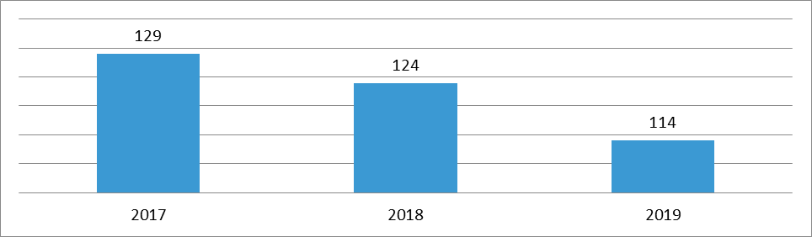źródło: Ośrodek Pomocy Społecznej w Andrychowie
Z ustaleń wywiadów środowiskowych i spostrzeżeń pracowników socjalnych Ośrodka Pomocy Społecznej w Andrychowie wynika, iż zjawisko przemocy jest dość częste, skierowane jest przede wszystkim do kobiet i dzieci. Przemoc często jest zatajana przez ofiary przemocy lub też bagatelizowana. Efekty pracy pracowników socjalnych są niewymierne, ponieważ często pracownicy socjalni wchodzą w środowisko, gdzie zachodzi podejrzenie przemocy, ofiara przemocy jest zastraszona, nie wierzy w poprawę swojej sytuacji, jest niechętna do współpracy. Pracownicy socjalni podejmują długofalową pracę z tą osobą motywując ją do podjęcia działań, umacniają ją i wspierają. Na terenie Gminy Andrychów liczba małoletnich wskazanych w formularzu „Niebieskie Karty” (jako osób doświadczających przemocy, bądź też jako świadków przemocy wobec osoby dorosłej) w latach 2017-2019 rośnie. W 2017 roku było to 130 małoletnich, w 2018 roku - 136, natomiast w 2019 roku 137 małoletnich. Sytuację obrazuje poniższy wykres.
Wykres 28: Liczba małoletnich wskazanych w formularzu „Niebieskie Karty” jako osoby doświadczającej przemocy/świadek przemocy wobec osoby dorosłej w latach 2017-2019
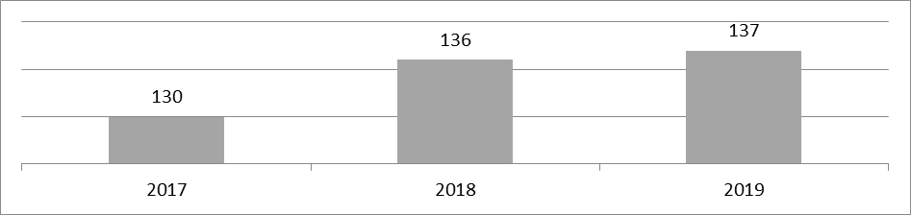źródło: dane Ośrodka Pomocy Społecznej w Andrychowie
Liczba posiedzeń Gminnego Zespołu Interdyscyplinarnego od 3 lat pozostaje na stałym poziomie. W 2017 roku było to 19 posiedzeń w 2018 i 2019 roku 20 posiedzeń. Należy nadmienić, że powyższe dane nie oddają w pełni obrazu przemocy na terenie Gminy Andrychów. Zjawisko to bowiem jest bardzo trudne do rozpoznania, gdyż osoby doznające przemocy rzadko same zgłaszają się po pomoc lub zawiadamiają policję o popełnieniu przestępstwa znęcania się nad rodziną. Większość prowadzonych procedur ,,Niebieskie Karty” zakładana jest podczas interwencji Policji.
Na terenie Gminy Andrychów swoje działania prowadzi również Gminna Komisja Rozwiązywania Problemów Alkoholowych (GKRPA) powołana zarządzeniem Burmistrza nr 786/18 z 20 listopada 2018 roku wydanym na podstawie ustawy o wychowaniu w trzeźwości i przeciwdziałania alkoholizmowi. Komisja prowadzi w szczególności inicjujące działania w zakresie określonym w art. 4¹ ust. 1 ustawy o wychowaniu w trzeźwości i przeciwdziałaniu alkoholizmowi oraz podejmuje czynności zmierzające do orzeczenia o zastosowaniu wobec osoby uzależnionej od alkoholu obowiązku poddania się leczeniu w zakładzie lecznictwa odwykowego. Przedmiotem działania Komisji jest prowadzenie zadań związanych z profilaktyką i problematyką uzależnień na terenie Gminy Andrychów, w oparciu o Gminny Program Profilaktyki i Rozwiązywania Problemów Alkoholowych.

Do podstawowych zadań Komisji należy:
- opiniowanie Gminnego Programu Profilaktyki i Rozwiązywania Problemów Alkoholowych, Gminnego Programu Przeciwdziałania Narkomani;
- opiniowanie projektów uchwał Rady Miejskiej dotyczących liczby punktów sprzedaży i podawania napojów alkoholowych oraz zasad ich usytuowania na terenie gminy;
- opiniowanie wniosków o wydanie zezwolenia na sprzedaż lub podawanie napojów alkoholowych w zakresie zgodności lokalizacji punktu sprzedaży z uchwałami Rady Miejskiej;
- podejmowanie czynności zmierzających do orzeczenia o zastosowaniu wobec osoby uzależnionej od alkoholu obowiązku poddania się leczeniu w zakładzie lecznictwa odwykowego:
- motywowanie do podjęcia leczenia odwykowego;
- kierowanie osób na badanie przez biegłych w przedmiocie uzależnienia od alkoholu;
- wnioskowanie do Sądu o zastosowanie obowiązku leczenia odwykowego wobec osoby kierowanej;
- prowadzenie profilaktycznej działalności informacyjnej i edukacyjnej;
- opracowanie dokumentacji dla potrzeb Komisji;
- inne sprawy kierowane do Komisji przez Burmistrza, Radę Miejską lub przepisy prawa.
W skład Gminnej Komisji Rozwiązywania Problemów Alkoholowych wchodzą osoby przeszkolone w zakresie profilaktyki i rozwiązywania problemów alkoholowych. Komisja pracuje w pełnym składzie lub w zespołach co najmniej trzyosobowych wyłonionych z jej składu. W ramach pracy Komisji działa Zespół Orzekający, który prowadzi działania na rzecz zwiększania dostępności pomocy terapeutycznej dla osób nadużywających lub uzależnionych od alkoholu, motywuje do podjęcia leczenia odwykowego, wnioskuje w sprawie podjęcia przymusowego leczenia odwykowego, kieruje i informuje o możliwości podjęcia dobrowolnego leczenia odwykowego.
Komisja podejmuje również działania edukacyjne, skierowane do sprzedawców napojów alkoholowych, mające na celu ograniczenie dostępności napojów alkoholowych i przestrzeganie zakazu sprzedaży alkoholu osobom nieletnim.
Tabela 8: Wybrane obszary działalności komisji w latach 2015 - 2019
 | 2015 | 2016 | 2017 | 2018 | 2019
Sprawy rozpatrzone przez Komisję na posiedzeniach | 301 | 284 | 143 | 206 | 272
Rozmowy motywujące z osobami skierowanymi do Komisji | 144 | 166 | 129 | 172 | 198
Nowe wnioski o podjęcie leczenia odwykowego | 71 | 40 | 81 | 86 | 119
Wnioski skierowane do Sądu Rejonowego w Wadowicach | 60 | 53 | 38 | 41 | 59
źródło: Ośrodek Pomocy Społecznej w Andrychowie

Wykres 29: Wybrane obszary działalności komisji w latach 2015 - 2019
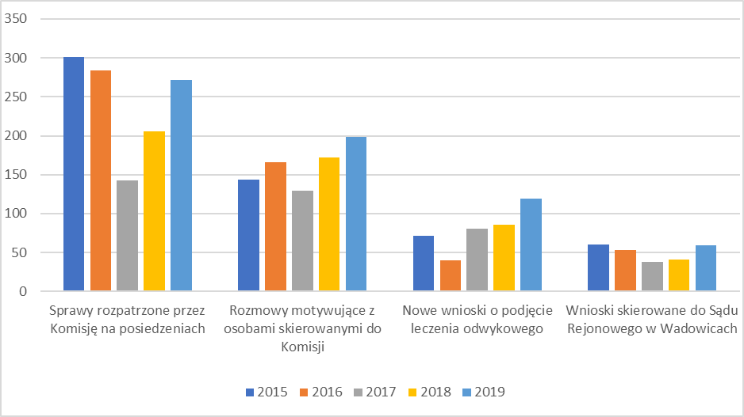źródło: Ośrodek pomocy Społecznej w Andrychowie
Na terenie Gminy Andrychów realizowany jest Gminny Program Profilaktyki i Rozwiązywania Problemów Alkoholowych na rok 2020, przyjęty do realizacji Uchwałą Nr XVII-125-19 Rady Miejskiej w Andrychowie z dnia 19 grudnia 2019 roku, który określa priorytetowe kierunki działań związane z profilaktyką i rozwiązywaniem problemów alkoholowych w oparciu o zadania własne gminy, wynikające z ustawy o wychowaniu w trzeźwości i przeciwdziałaniu alkoholizmowi z dnia 26 października 1982 roku oraz Gminny Program Przeciwdziałania Narkomanii na lata 2020 – 2022, przyjęty do realizacji Uchwałą Nr XVII-126-19 Rady Miejskiej w Andrychowie z dnia 19 grudnia 2019 roku. Określa on priorytetowe kierunki działań związane z profilaktyką i przeciwdziałaniem narkomanii w oparciu o zadania własne gminy, wynikające z ustawy z dnia 29 lipca 2005 roku o przeciwdziałaniu narkomanii.
Z danych Ośrodka Pomocy Społecznej w Andrychowie wynika, że w latach 2017-2019 alkoholizm i narkomania były powodem korzystania ze wsparcia Ośrodka w 2017 roku przez 167 rodzin w przypadku alkoholizmu i 4 rodzin w przypadku narkomanii. W roku 2018 z powodu alkoholizmu udzielono pomocy 162 rodzinom, natomiast z powodu narkomanii 3 rodzinom. W 2019 roku wśród klientów Ośrodka odnotowano 164 rodziny (liczba osób w rodzinach 267), którym udzielono pomocy z powodu alkoholizmu oraz 5 rodzin (liczba osób w rodzinach 5), którym udzielono pomocy z powodu narkomanii. W ostatnich 3 latach problem alkoholowy i narkomanii wśród mieszkańców Gminy Andrychów pozostaje na stałym poziomie. Dane te nie obejmują osób i rodzin korzystających z pomocy Gminnej Komisji Rozwiązywania Problemów Alkoholowych.
Nie jest toteż pełna liczba osób i rodzin z tym problemem, bowiem wielu podopiecznych, u których pracownik socjalny zauważa lub podejrzewa problem alkoholowy, nie uświadamia sobie uzależnienia, a wielu problem ten ukrywa.
Szacunki Państwowej Agencji Rozwiązywania Problemów Alkoholowych (PARPA), określają skalę zjawiska odnosząc się do poszczególnych kategorii osób zagrożonych tym zjawiskiem i szacując liczebność każdej z tych kategorii osób.
Tabela 9: Populacje osób u których występują różne kategorie problemów alkoholowych (dane szacunkowe) wg PARPA
Wyszczególnienie | Skala zjawiska | W Polsce 38,6 mln | W mieście 100 tys. mieszk. | W mieście 25 tys. mieszk. | W gminie 10 tys. mieszk.
Liczba osób uzależnionych od alkoholu | ok. 2% populacji | ok. 800 tys. | ok. 2.000 osób | ok. 500 osób | ok. 200 osób
Dorośli żyjący w otoczeniu alkoholika (współmałżonkowie, rodzice) | ok. 4% populacji | ok. 1,5 mln | ok. 4.000 osób | ok. 1.000 osób | ok. 400 osób
Dzieci wychowujące się w rodzinach alkoholików | ok. 4% populacji | ok. 1,5 mln | ok. 4.000 osób | ok. 1.000 osób | ok. 400 osób
Osoby pijące szkodliwie | 5-7% populacji | 2-2,5 mln | 5.000-7.000 osób | 1.250-1.750 osób | ok. 500-700 osób
Ofiary przemocy domowej w rodzinach z problemem alkoholowym | 2/3 osób dorosłych oraz 2/3 dzieci z tych rodzin | Razem ok. 2 mln osób: dorosłych i dzieci | ok. 5.300 osób: dorosłych i dzieci | Około 1.330 osób: dorosłych i dzieci | Około 530 osób: dorosłych i dzieci
źródło: www.parpa.pl
W ramach realizacji Gminnego Programu Profilaktyki i Rozwiązywania Problemów Alkoholowych oraz Gminnego Programu Przeciwdziałania Narkomanii Dział Profilaktyki Środowiskowej prowadzi szereg działań profilaktycznych, informacyjno-edukacyjnych w zakresie rozwiązywania problemów alkoholowych, problemów związanych z zażywaniem innych substancji psychoaktywnych oraz uzależnień behawioralnych, skierowanych w szczególności do dzieci i młodzieży, ale także dorosłych mieszkańców Gminy Andrychów i osób pracujących w obszarze pomocy społecznej, edukacji itp. W gminie realizowane są rekomendowane programy profilaktyczne (PARPA, KBPN), autorskie programy profilaktyczne, warsztaty, szkolenia, konferencje, akcje profilaktyczne w ramach kampanii profilaktyczno – edukacyjnych ukierunkowane na przeciwdziałanie uzależnieniom i problemom społecznym.
Ośrodek Pomocy Społecznej prowadzi konsultacje w zakresie uzależnień od narkotyków i uzależnień behawioralnych (zakupoholizm, seksoholizm, hazard, uzależnienie od Internetu, mediów i inne).
W punkcie można uzyskać pomoc z zakresu:
- porad, informacji, konsultacji psychologicznych odnośnie profilaktyki i uzależnienia,
- zasad postępowania w sytuacji istnienia zagrożenia uzależnieniem,
- diagnozy stopnia zaawansowania w uzależnieniu (i zalecenia do skorzystania z ośrodków detoksykacyjnych lub leczniczych),
- informacji na temat testów na obecność narkotyków w moczu,
- informacji o ośrodkach profilaktycznych, leczniczych i rehabilitacyjnych zajmujących się uzależnieniami behawioralnymi oraz uzależnieniem od narkotyków.

2.15.Bezdomność
Na terenie Gminy Andrychów funkcjonuje Schronisko dla Bezdomnych Mężczyzn mieszczące się przy ul. Batorego 52 i 48. Jest to placówka całodobowa, która zapewnia schronienie 28 mężczyznom. W 2017 roku 39 osób skorzystało z tej formy wsparcia, w 2018 roku było to 47 osób, a w 2019 roku z tej formy wsparcia skorzystało łącznie 39 osób. Do schroniska kierowane są osoby bezdomne na podstawie decyzji administracyjnej wydawanej przez Dyrektora Ośrodka Pomocy Społecznej. Ta forma wsparcia jest przeznaczona dla bezdomnych mężczyzn, którzy posiadają ostatnie miejsce zameldowania na pobyt stały na terenie Gminy Andrychów.
Osobom bezdomnym wymagającym pomocy w formie usług opiekuńczych oraz bezdomnym kobietom jest udzielane wsparcie w formie schronienia w placówkach znajdujących się poza Gminą Andrychów zgodnie z zawartymi porozumieniami/umowami.
Pobyt w placówce jest odpłatny. Zgodnie z Uchwałą nr III-8-18 Rady Miejskiej w Andrychowie z dnia 20 grudnia 2018 roku w sprawie ustalenia szczegółowych zasad ponoszenia odpłatności za pobyt w ośrodkach wsparcia - w schronisku dla bezdomnych oraz w schronisku dla bezdomnych z usługami opiekuńczymi, osoby bezdomne, które nie posiadały własnych środków utrzymania lub posiadane dochody były niższe od kryterium dla osoby samotnie gospodarującej, nie ponosiły odpłatności. Uchwała obowiązywała do dnia 30 listopada 2019 roku
W związku ze zmianą przepisów dotyczących ponoszenia odpłatności przez osoby bezdomne za pobyt w schronisku lub w schronisku z usługami opiekuńczymi, od 01 grudnia 2019 roku obowiązuje nowa Uchwała Rady Miejskiej w Andrychowie (Uchwała Nr XV-102-19 z dnia 31 października 2019 roku) w sprawie ustalenia szczegółowych zasad ponoszenia odpłatności za pobyt w ośrodkach wsparcia – w schronisku dla bezdomnych oraz w schronisku dla bezdomnych z usługami opiekuńczymi. Uchwała ta szczegółowo określa zasady ponoszenia odpłatności Świadczeniobiorców w zależności od posiadanego dochodu.
Na terenie Gminy funkcjonuje także Kuchnia Św. Brata Alberta prowadzona przez Zgromadzenie Sióstr Albertynek Posługujących Ubogim Dom Zakonny w Wadowicach. Realizuje zadanie własne gminy o charakterze obowiązkowym, zapewniając gorący posiłek osobom potrzebującym, w tym osobom bezdomnym, które własnym staraniem nie mogą go sobie zapewnić.
Ośrodek Pomocy Społecznej na terenie Gminy współpracuje przy realizacji projektu „Program Operacyjny Pomoc Żywnościowa 2014-2020”, który jest współfinansowany ze środków Unii Europejskiej. Pomoc żywnościowa w Gminie Andrychów przekazywana jest za pośrednictwem współpracującej z Bankiem Żywności w Krakowie Organizacji Partnerskiej Lokalnej Kuchni Św. Brata Alberta w Andrychowie. Pomoc udzielana jest w formie paczek żywnościowych i posiłków. W 2019 roku Kuchnia Św. Brata Alberta objęła wsparciem 639 osób, przekazując około 31 ton żywności w formie paczek (1 452) i posiłków (32 040). W 2018 roku Kuchnia Św. Brata Alberta objęła wsparciem 705 osób, przekazując około 36 ton żywności w formie paczek (2 629) i posiłków (47 500). W 2017 roku Kuchnia objęła wsparciem 736 osób, przekazując około 44 tony żywności w formie paczek (3 461) i posiłków (55 692).

2.16. Seniorzy
Jednym z głównych problemów z jakimi boryka się Gmina Andrychów są niewystarczające rozwiązania w zakresie sytuacji osób starszych i samotnych. Na przestrzeni ostatnich 8 lat obserwuje się rosnący udział osób starszych w populacji mieszkańców Gminy Andrychów ogółem. W 2012 roku stanowili oni 16,6% wszystkich mieszkańców, natomiast w 2019 roku było to już 20,4%. Dane demograficzne wskazują, że liczba osób starszych w społeczności lokalnej wzrasta z roku na rok. Jest to skutek wydłużania się trwania ludzkiego życia, postępu cywilizacyjnego i poprawy jakości życia. Niepokój budzi nie sam fakt wzrostu ilościowego starszej populacji, co wzrost jej udziału w strukturze ludności, powodowany spadkiem udziału najmłodszych grup wiekowych w strukturze demograficznej.

Wykres 30 : Liczba osób starszych w Gminie Andrychów na 31.12.2019r.
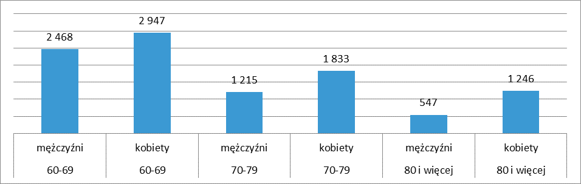
źródło: dane Głównego Urzędu Statystycznego
Wśród seniorów większość stanowią kobiety (58,76 %). Największą liczebnie grupę stanowią seniorzy w wieku 60-69 lat. Rokrocznie znacznie wzrastają wydatki związane z kosztami utrzymania mieszkańca domu pomocy społecznej (DPS). W 2019 roku Ośrodek Pomocy Społecznej poniósł koszty utrzymania 62 mieszkańców DPS na łączną kwotę 1 751 462 zł. Dla porównania w roku 2018 wydano kwotę 1 590 157 zł, a w 2017 roku 1 435 173 zł. W Ośrodku Pomocy Społecznej świadczone są usługi opiekuńcze przez wykwalifikowany w tym kierunku personel. Usługi opiekuńcze przyznawane są osobie samotnej, która z powodu wieku, choroby lub innych przyczyn wymaga pomocy innych osób, a jest jej pozbawiona. Mogą być przyznane również osobie, która wymaga pomocy innych osób, a rodzina, wstępni, zstępni nie mogą takiej pomocy zapewnić. Usługi obejmują pomoc w zaspokajaniu codziennych potrzeb życiowych, opiekę higieniczną, zaleconą przez lekarza pielęgnację oraz, w miarę możliwości, zapewnienie kontaktów z otoczeniem. Ośrodek Pomocy Społecznej przyznając usługi, ustala ich zakres, okres i miejsce świadczenia.
Miejska Rada Seniorów opracowała Projekt Strategii Polityki Senioralnej Gminy Andrychów na lata 2019-2024, w której zapisano cele i rekomendowane działania, wychodząc z założenia, że celem misyjnym i strategicznym jest poprawa jakości życia seniorów w Gminie. Strategia zakłada zwiększenie liczby rodzinnych opiekunów niesamodzielnych seniorów, którzy skorzystają z różnych form wsparcia, poprawę komfortu życia osób starszych w zakresie kondycji ruchowej i psychicznej. Ważną potrzebą jest uruchomienie dziennego domu pobytu dla osób starszych oraz zwiększenie liczby seniorów umiejących pozyskać potrzebne informacje drogą cyfrową i telefoniczną. Istotne z punktu widzenia Strategii jest również zwiększenie liczby seniorów, którzy uczestniczą w wydarzeniach kulturalnych, edukacyjnych i profilaktycznych organizowanych w Gminie. Istotnym również jest zwiększenie komfortu i bezpieczeństwa przestrzeni publicznych, poprzez uwzględnienie potrzeb osób starszych. Niezwykle ważnym aspektem jest również podjęcie działań zwiększających świadomość społeczną na temat potrzeb mało widocznych seniorów w mieście i gminie, np. poprzez wieloaspektowe badanie (wywiad) osób po 75 roku życia pod kątem ich zdrowia i samopoczucia oraz warunków życia i potrzeb.
Od stycznia 2020 roku realizowany jest projekt socjalny „Być bliżej – wsparcie seniorów w Gminie Andrychów”. Projekt kierowany jest do osób samotnych, przewlekle chorujących lub niepełnosprawnych, które ukończyły 60 rok życia.
W ramach projektu, 10 seniorom użyczono zestaw teleopieki (telefon komórkowy z przyciskiem SOS wraz z bransoletką) oraz opłacono abonament za usługę teleopieki na okres 12 miesięcy. Senior wyposażony w taki telefon oraz bransoletkę po naciśnięciu przycisku SOS łączy się automatycznie z centrum monitoringu, gdzie operator może zarządzić stosowny rodzaj pomocy dla seniora. Użyczenie seniorowi zestaw teleopieki często bywa alternatywą do umieszczenia w Domu Pomocy Społecznej. Działania projektu pozwoliły również na dystrybucję „Kopert życia” oraz monitoring potrzeb seniorów.
Gmina Andrychów podpisała porozumienie o partnerstwie ze Stowarzyszeniem MANKO z siedzibą w Krakowie, w ramach, którego Stowarzyszenie MANKO przyznało Gminie tytuł partnera Ogólnopolskiego Magazynu Głos Seniora oraz Ogólnopolskiej Karty Seniora, a także programu Gmina Przyjazna Seniorom. W Ośrodku Pomocy Społecznej wydawane są Karty mieszkańcom Gminy Andrychów, którzy ukończyli 60 rok życia. Na podstawie Karty Seniora osoby po 65 roku życia mogą korzystać z darmowych przejazdów komunikacją gminną. Karta jest bezpłatna, uprawnia seniorów do różnorodnych ulg i wydana została już ponad 5 100 seniorom.

2.17. Diagnoza problemów społecznych w ujęciu ankietowym
Wraz z rozpoczęciem prac nad aktualizacją Strategii Rozwiązywania Problemów Społecznych Gminy Andrychów przeprowadzono badanie ankietowe wśród mieszkańców gminy. Badanie służyło identyfikacji, przyczyn i skali występowania problemów społecznych, określeniu deficytów usług społecznych na terenie Gminy, a także poczucia sprawczości jej mieszkańców oraz poziomu życia jaki prowadzą rodziny zamieszkujące Gminę. W wyznaczonym terminie do Ośrodka Pomocy Społecznej wpłynęło 661 ankiet. Wśród respondentów było 337 kobiet (51%) i 324 mężczyzn (49%).

Struktura wiekowa respondentów przedstawiała się następująco:
Wykres 31 : Struktura wieku respondentów badania ankietowego
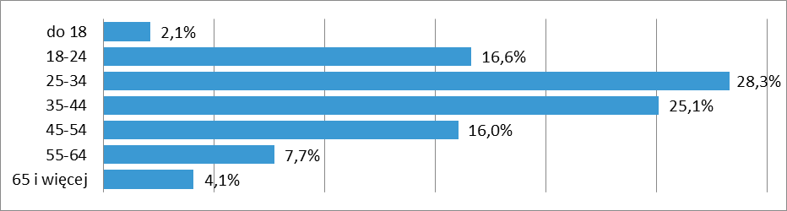źródło: opracowanie własne
Najliczniejszą grupę ankietowanych stanowiły osoby w wieku 25-34 lata 28,3% (187 osób), najmniej liczną osoby do 18 roku życia 2,1% (14 osób).
Osoby ankietowane w większości posiadały wykształcenie wyższe 41,6% (273 osoby). Najmniej liczną grupę stanowiły osoby z wykształceniem gimnazjalnym, podstawowym 5,5% (36 osób). Poniższy wykres obrazuje wykształcenie respondentów badania ankietowego.
Wykres 32: Wykształcenie respondentów badania ankietowego
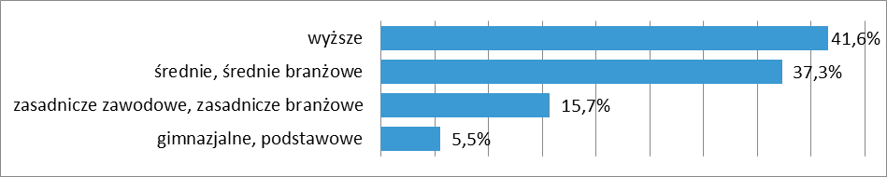źródło: opracowanie własne
Najliczniejszą grupę ankietowanych stanowiły osoby pracujące 61% (402 osoby), najmniej liczną rolnicy 0,6% (4 osoby). 9,3% uczniów/studentów wzięło udział w badaniu. 9% z pośród respondentów prowadzi działalność gospodarczą, natomiast 7,4% jest emerytami/rencistami. 5,5% jest osobami bezrobotnymi, natomiast 5,3% badanych nie pracuje/zajmuje się domem. Przedstawia to poniższy wykres.

Wykres 33: Statut respondentów badania ankietowego
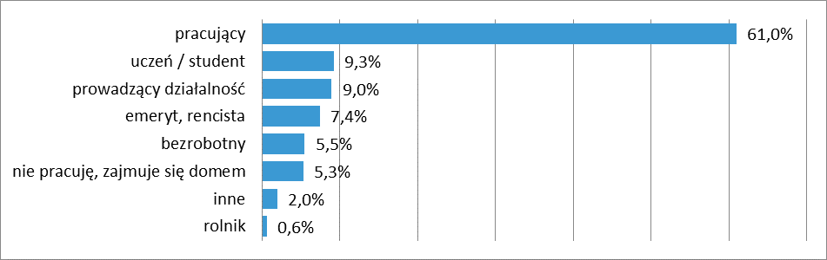źródło: opracowanie własne
Cztery pytania ankietowe dotyczyły oceny sytuacji społecznej w Gminie Andrychów. Poniżej szczegółowa analiza odpowiedzi respondentów.
Pytanie 1
Z poniższego katalogu problemów społecznych, proszę wskazać te, które Pani/Pana zdaniem w istotny sposób dotyczą Gminy Andrychów: (można wskazać dowolną liczbę odpowiedzi)
- alkoholizm
- narkomania
- ubóstwo
- bezdomność
- duża liczba osób bezrobotnych
- przemoc w rodzinie
Do problemów, które najczęściej dotykają mieszkańców Gminy respondenci zaliczyli alkoholizm (54,7%), a następnie wandalizm/niszczenie mienia publicznego (53,3%) i zaśmiecanie okolicy (45,3%). Respondenci uwagę zwrócili na problem starzenia się społeczności (37,5%), dużą liczbę bezrobotnych (33,5%) oraz problem biedy (24,9%) i ubóstwa (23,3%). Badani zasygnalizowali również problem narkomanii (19%) oraz bezdomności (17,8%) i przestępczości nieletnich (16,3%). Wskazany został również problem przemocy w rodzinie (13,4%) oraz przestępczości (11,9%).

Wykres 34: Problemy najczęściej dotykające mieszkańców Gminy
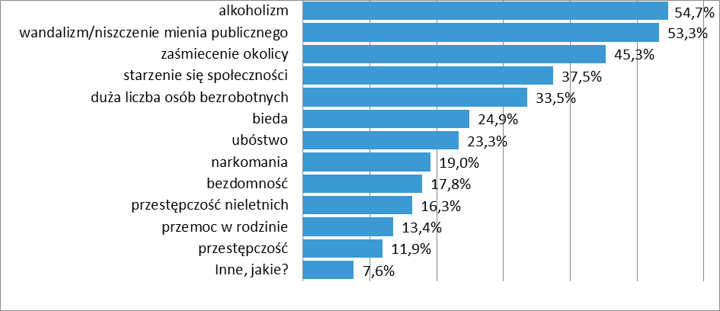źródło: opracowanie własne na podstawie danych ankietowych
Pytanie 2
Jakich Pani/Pana zdaniem usług skierowanych do seniorów brakuje w Gminie Andrychów? (można wskazać dowolną ilość odpowiedzi)

- usługi opiekuńcze
- dom pomocy społecznej
- domy dziennego pobytu
- kluby seniora
- programy zdrowotne
- usługi psychologa
- miejsca rekreacji ruchowej
- wydarzenia i zajęcia dedykowane seniorom
- miejsce spotkań seniorów
- inne, jakie?............................................

Respondenci uważają, że na terenie Gminy najbardziej brakuje programów zdrowotnych skierowanych do seniorów (37,5% badanych respondentów). 36,8% badanych uważa, że brak jest dziennego domu pobytu. 32,9% badanych twierdzi, że niezbędne są usługi opiekuńcze. 31,1% uważa, że brakuje miejsca spotkań seniorów, natomiast 30,1% badanych uważa, że należy utworzyć kluby seniora. Zdaniem 29,6% respondentów brakuje domów pomocy społecznej, natomiast 26,7% uważa, że brak na terenie Gminy zajęć dedykowanym seniorom. 26,1% sugeruje brak miejsca rekreacji ruchowej, natomiast 19,6% twierdzi, że potrzebne byłyby usługi psychologa.

Wykres 35: Deficyt usług skierowanych do seniorów w ocenie mieszkańców Gminy
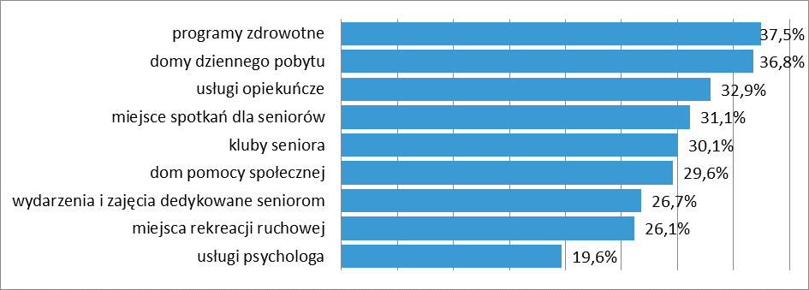źródło: opracowanie własne na podstawie danych ankietowych
Pytanie 3
Czy uważa Pan(i), że ma Pan(i) realny wpływ na to, co dzieje się w Pani/Pana najbliższym otoczeniu (dzielnicy, miejscowości)?
- zdecydowanie tak, czuję, że mój głos i działania są istotne i mogą zmieniać moje otoczenie
- tak, czuję, że mój głos i działania są ważne, ale nie zawsze są w stanie zmienić moje otoczenie
- tak, czuję, że mój głos i działania są ważne, ale nie podejmuję działań zmierzających do wprowadzania zmian w otoczeniu
- nie, mój głos i działania nie mają znaczenia i nie wpływają na otoczenie
Na powyższe pytanie aż 56,1% respondentów odpowiedziało, że ich głos i działania nie mają znaczenia i nie wpływają na otoczenie. 21,1 % respondentów czuje, że ich głos i działania są ważne, ale nie zawsze są w stanie zmienić swoje otoczenie. 11,8% badanych czuje, że ich głos i działania są ważne, ale nie podejmują działań zmierzających do wprowadzenia zmian w otoczeniu, natomiast 7% badanych uważa, że zdecydowanie czuje, że ich głos i działania są istotne i mogą zmieniać otoczenie.
Wykres 36: Poczucie wpływu mieszkańców na to co dzieje się w ich okolicy
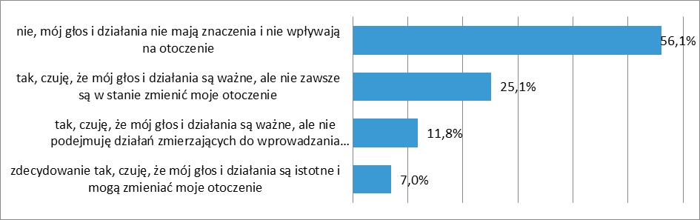źródło: opracowanie własne na podstawie danych ankietowych

Pytanie 4
Które z wymienionych określeń najlepiej charakteryzuje sposób gospodarowania pieniędzmi w Pana(i) gospodarstwie domowym?
- żyjemy bardzo biednie – nie starcza nam (mi) nawet na podstawowe potrzeby
- żyjemy skromnie – musimy na co dzień oszczędnie gospodarować
- żyjemy średnio – starcza nam na co dzień, ale musimy oszczędzać na poważniejsze zakupy
- żyjemy dobrze – starcza nam na wiele bez specjalnego oszczędzania
- żyjemy bardzo dobrze – mogę (możemy) sobie pozwolić na pewien luksus
Mieszkańcy Gminy określają w większości swój poziom życia „żyjemy średnio- starcza nam na co dzień, ale musimy oszczędzać na poważniejsze zakupy” (52,7%). 21,5% mieszkańców twierdzi, że „żyje im się dobrze- starcza nam na wiele bez specjalnego oszczędzania”. 18,5% respondentów scharakteryzowało swój sposób gospodarowania pieniędzmi, jako „żyjemy skromnie- musimy na co dzień oszczędnie gospodarować”. 3,9 % badanych określiło, że „żyje im się bardzo dobrze- możemy sobie pozwolić na pewien luksus”, natomiast 3,3% respondentów określa swój sposób gospodarowania pieniędzmi jako „żyjemy bardzo biednie -nie starcza nam nawet na podstawowe potrzeby”.
Wykres 37: Określenie sposobu gospodarowania pieniędzmi mieszkańców Gminy
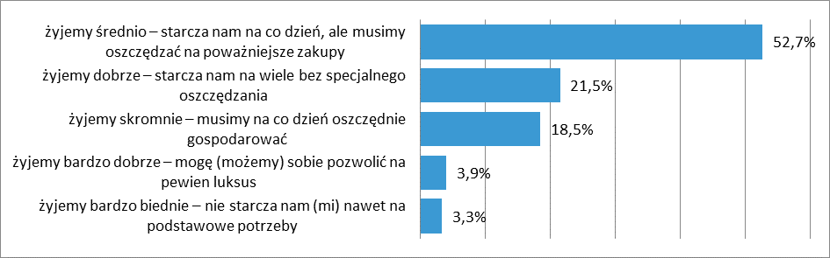Źródło: opracowanie własne na podstawie danych ankietowych

2.18. Analiza SWOT
W ramach diagnozy dokonanej na potrzeby niniejszego dokumentu przeprowadzono również analizę SWOT. Umożliwiła ona identyfikację mocnych i słabych stron lokalnego systemu pomocy społecznej oraz szans i zagrożeń, jakie przed nim stoją, pomagając jednocześnie usystematyzować zgromadzoną dotychczas wiedzę.
Uzyskane wyniki diagnozy problemów społecznych, posłużyły do opracowania, aktualizacji założeń polityki społecznej Gminy Andrychów na najbliższe lata. Zostały one przedstawione w Strategii i zawierają działania, które powinny przyczynić się do zminimalizowania problemów społecznych występujących w Gminie. Działania te są wyznaczone w następujących obszarach:
- wsparcie osób starszych, niesamodzielnych i niepełnosprawnych
- przeciwdziałanie ubóstwu, bezrobociu i wykluczeniu społecznemu
- podniesienie poziomu bezpieczeństwa publicznego w Gminie
Analiza SWOT, jako narzędzie pomocnicze pozwoli na pogłębioną ocenę otoczenia planowanych w przedmiotowej strategii kierunków działań. Z oczywistych względów posłuży uporządkowaniu informacji mających kluczowe znaczenie dla polityki społecznej Gminy Andrychów.
Zastosowana technika analityczna SWOT oparta została na czynnikach mających wpływ na rozwój sfery społecznej pogrupowanych w cztery kategorie czynników strategicznych:
S (Strengths) | mocne strony: wszystko to co stanowi atut, przewagę, zaletę analizowanego obszaru,
W (Weaknesses) | słabe strony: wszystko to co stanowi słabość, barierę, wadę analizowanego obszaru,
O (Opportunities) | szanse: wszystko to co stwarza dla analizowanego obszaru szansę korzystnej zmiany,
T (Threats) | zagrożenia: wszystko to co stwarza dla analizowanego obszaru niebezpieczeństwo zmiany niekorzystnej.

Przedstawiona poniżej analiza obejmuje wytypowane 3 obszary priorytetowe.
OBSZAR PRIORYTETOWY I WSPIERANIE OSÓB STARSZYCH, NIESAMODZIELNYCH I NIEPEŁNOSPRAWNYCH
Mocne strony | Słabe strony
- Specjalistyczna kadra Ośrodka Pomocy Społecznej w Andrychowie.  - Upowszechnianie informacji wśród osób starszych, niesamodzielnych i niepełnosprawnych o przysługujących im prawach oraz dostępnych formach pomocy.  - Organizowanie i świadczenie usług opiekuńczych w tym specjalistycznych usług opiekuńczych dla osób starszych, niesamodzielnych i niepełnosprawnych, w tym z zaburzeniami psychicznymi  - Funkcjonowanie Filii Środowiskowego Domu Samopomocy w Andrychowie.  - Praca asystenta osoby niepełnosprawnej na terenie Gminy Andrychów.  - Działania inicjujące wolontariat na rzecz i wśród osób starszych i niepełnosprawnych.  - Istnienie w gminie grup wsparcia i instytucji działających na rzecz osób niepełnosprawnych.  - Bezpłatna komunikacja gminna dla mieszkańców po 65 roku życia posiadających Kartę Seniora.  - Działanie edukacyjne i aktywizujące Uniwersytetu Trzeciego Wieku.  - Działania inicjujące Miejskiej Rady Seniorów.  - Różnorodne działania innych organizacji pozarządowych i klubów również na rzecz seniorów.  - Funkcjonowanie Koła Gospodyń Wiejskich.  - Zwiększanie dostępu osób niepełnosprawnych do usługi teleopieki.  - Realizacja działań prozdrowotnych na rzecz osób starszych. | - Rosnąca liczba osób w wieku poprodukcyjnym w strukturze mieszkańców Gminy.  - Brak programów zdrowotnych dla seniorów.  - Pogłębiający się kryzys rodziny, narastający problem braku opieki nad osobami starszymi ze strony rodziny.  - Niska samodzielność i inicjatywność części seniorów.  - Brak Dziennego Domu Pobytu dla seniora na terenie Gminy.  - Ograniczone możliwości działań w zakresie zapobiegania problemowi ubóstwa osób starszych, niesamodzielnych i niepełnosprawnych.  - Starzenie się społeczeństwa.  - Nie wystarczający system wsparcia dla osób starszych, niesamodzielnych i niepełnosprawnych.  - Brak wystarczającej oferty zajęć skierowanej do osób niepełnosprawnych.  - Niskie poczucie sprawczości wśród seniorów i osób niepełnosprawnych.  - Trudności w dotarciu z ofertą do osób starszych.  - Niechęć osób starszych do wychodzenia z domu i zaangażowania się w działania adresowane do nich.  - Brak świadomości społecznej o potrzebach osób starszych.

Szanse | Zagrożenia
- Dostępność dodatkowych środków, w tym współfinansowanych z EFS skierowanych do osób starszych, niesamodzielnych i niepełnosprawnych.  - Możliwość uzyskania przez osoby starsze i niepełnosprawne pomocy ze strony rodziny.  - Rosnąca społeczna akceptacja osób niepełnosprawnych.  - Istnienie w regionie organizacji pozarządowych działających na rzecz seniorów.  - Poszerzanie działań podnoszących aktywne formy spędzania czasu wolnego przez osoby starsze i osoby niepełnosprawne.  - Zwiększanie wachlarza form wsparcia osób niepełnosprawnych. | - Niskie świadczenia emerytalno-rentowe.  - Zanikanie modelu rodzin wielopokoleniowych.  - Niski udział osób starszych w działaniach prozdrowotnych.  - Nieodpowiadająca potrzebom osób starszych infrastruktura techniczna.  - Zmiany demograficzne, skutkujące wcześniejszym korzystaniem z systemu instytucjonalnego wsparcia.  - Słabo rozwinięty w regionie sektor pozarządowy działający na rzecz osób starszych.  - Zwiększająca się potrzeba usług opiekuńczych dla osób starszych, osób niepełnosprawnych, w tym z zaburzeniami psychicznymi.  - Zwiększająca się liczba osób starszych wymagających całodobowej opieki.  - Pogłębiające się zjawiska marginalizacji problemów i potrzeb osób starszych i niepełnosprawnych.
OBSZAR PRIORYTETOWY II PRZECIWDZIAŁANIE UBÓSTWU, BEZROBOCIU I WYKLUCZENIU SPOŁECZNEMU
Mocne strony | Słabe strony
- Współpraca międzyinstytucjonalna na rzecz osób zagrożonych wykluczeniem społecznym.  - Funkcjonowanie na terenie Gminy Klubu Integracji Społecznej.  - Współpraca z organizacjami pozarządowymi działającymi na rzecz osób zagrożonych wykluczeniem społecznym.  - Funkcjonowanie mieszkania chronionego na terenie Gminy.  - Specjalistyczna kadra doświadczona w pracy z osobami zagrożonymi wykluczeniem społecznym.  - Dobra współpraca z PUP Wadowice.  - Podejmowanie, przy współpracy z PUP, skutecznych działań na rzecz ograniczenia bezrobocia w gminie, m.in. organizowanie kursów i stażu umożliwiających nabycie doświadczenia zawodowego i przekwalifikowanie.  - Upowszechnianie ofert pracy oraz informacji o wolnych miejscach pracy  - Usługi poradnictwa zawodowego i szkoleń.  - Funkcjonowanie Schroniska dla bezdomnych mężczyzn na terenie Gminy. | - Dziedziczenie marginalizacji i wykluczenia społecznego.  - Ograniczona i zbyt mała liczba powstających nowych miejsc pracy.  - Niewystarczająca umiejętność efektywnego zarządzania gospodarstwem domowym.  - Niska współpraca z organizacjami pozarządowymi działającymi na rzecz osób bezrobotnych i bezdomnych.

Szanse | Zagrożenia
- Profesjonalnie przygotowana i kompetentna kadra gotowa do świadczenia usług na rzecz osób zagrożonych wykluczeniem.  - Dostępność dodatkowych środków, w tym współfinansowanych z EFS.  - Podejmowanie działań mających na celu efektywną aktywizację społeczno-zawodową osób niepracujących wcześniej i poszukujących pracy, mających problem z samodzielnym poszukiwaniem, utrzymaniem pracy.  - Aktywne poszukiwanie pracy przez bezrobotnych.  - Możliwość podejmowania pracy sezonowej  - Położenie gminy sprzyjające rozwojowi sektora turystycznego; powstawanie hoteli dających miejsca pracy .  - Wzmocnienie potencjału instytucji publicznych oraz rozwój aktywności i współpracy instytucji publicznych z sektorem niepublicznym w obszarze pomocy społecznej i integracji, w tym współpraca ośrodka pomocy społecznej z instytucjami rynku pracy.  - Utrzymanie wsparcia materialnego dla rodzin.  - Propagowanie idei wolontariatu. | - Pogłębianie się różnic w poziomie życia ludności.  - Nasilanie się negatywnych społecznych skutków wobec osób zagrożonych wykluczeniem społecznym, w tym pozostających bez pracy.  - Dziedziczenie bezrobocia, ubóstwa i wykluczenia społecznego.  - Odpływ ludzi w wieku produkcyjnym, w tym wysoko wykwalifikowanych.  - Niekorzystne tendencje demograficzne (migracje zarobkowe, niż demograficzny).  - Ograniczony potencjał inwestorów w regionie.  - Brak podmiotów ekonomii społecznej w gminie.  - Ograniczone możliwości znalezienia zatrudnienia na lokalnym rynku pracy przez kończącą edukację młodzież.

OBSZAR PRIORYTETOWY III PODNIESIENIE POZIOMU BEZPIECZEŃSTWA PUBLICZNEGO W GMINIE
Mocne strony | Słabe strony
- Współpraca ośrodka pomocy społecznej m.in. z placówkami oświatowymi, instytucjami kultury, organizacjami pozarządowymi w zakresie wspólnych działań na rzecz mieszkańców Gminy.  - Prowadzenie działań profilaktycznych i edukacyjnych  - Zapewnienie pomocy rodzinom w formie asystenta rodziny.  - Prowadzenie działań aktywizujących społeczność lokalną.  - Prowadzenie szerokiej i bogatej oferty edukacyjnej przez Centrum Kultury i Wypoczynku w Andrychowie.  - Rozwijanie i poszerzanie dla dzieci i młodzieży oferty spędzania czasu wolnego.  - Efektywna praca socjalna pracowników socjalnych Ośrodka Pomocy Społecznej.  - Rozwój pomocy psychologiczno- pedagogicznej dzieci i młodzieży.  - Rozwijanie opieki przedszkolnej, szkolnictwa podstawowego i ponadpodstawowego. | - Dysfunkcje w rodzinach wynikające w szczególności z problemów opiekuńczo-wychowawczych.  - Problemy finansowe i ubóstwo części rodzin.  - Występujący problem sięgania po alkohol, papierosy, narkotyki, inne używki wśród dzieci i młodzieży.  - Zbyt małe zaangażowanie we współpracę służb medycznych.

Szanse | Zagrożenia
- Zwiększająca się świadomość rodziców, nauczycieli i sprzedawców co do zagrożeń związanych z uzależnieniami.  - Pomoc w konstruktywnym rozwiązywaniu konfliktów i kryzysów w rodzinie.  - Profilaktyka dzieci i młodzieży w temacie uzależnień i używek.  - Prowadzenie dodatkowych zadań wspierających integrację rodziny z jej otoczeniem.  - Dostępność dodatkowych środków, w tym współfinansowanych z EFS na rzecz dzieci i rodzin.  - Rosnąca liczba wolontariuszy wśród dzieci i młodzieży.  - Poszerzanie działań pomocowych dla rodzin, dzieci i młodzieży. | - Kryzys rodziny i jej roli w życiu społecznym.  - Zaburzona komunikacja w relacjach w rodzinie.  - Zjawisko „ eurosieroctwa” .  - Demoralizacja dzieci i młodzieży.  - Brak jednoznacznej negacji dla zjawiska przemocy w rodzinie.  - Przyzwolenie społeczne na alkohol.  - Pogłębiający się kryzys rodziny, przejmowanie funkcji rodziny przez instytucje.

2.19. Wnioski z diagnozy
Gmina Andrychów, podobnie jak inne samorządy w Polsce, stanie wkrótce przed koniecznością zmierzenia się z nowymi problemami wynikającymi z uwarunkowań lokalnych, jak i wpływu zewnętrznej sytuacji społeczno- polityczno- gospodarczej. Czynnikiem zewnętrznym mającym istotny wpływ na sytuację społeczną w Gminie jest przede wszystkim starzenie się społeczeństwa Gminy, migracje – zwłaszcza ludzi młodych, niekorzystne zmiany w obszarze podstawowych wartości skutkujących rozpadem rodzin. Mając na względzie oddziaływania i problemy globalne, lokalna polityka społeczna w Gminie musi uwzględniać narastający problem starzenia się społeczeństwa, zmiany systemu wartości, uzależnienia, zmiany w strukturze rodziny.
Uwzględniając przeprowadzoną diagnozę sytuacji społecznej w Gminie oraz skalę i znaczenie społeczne ujawniających się problemów, uwzględniając zagrożenia, ale przede wszystkim biorąc pod uwagę uwarunkowania lokalne prognozuje się:
- występowanie izolacji i wykluczenia z życia społecznego osób starszych,
- wzrastające potrzeby w zakresie usług socjalnych i opiekuńczych w stosunku do osób starszych,
- niewystarczająca jakość życia osób z niepełnosprawnością, występowanie sytuacji niepełnego uczestnictwa osób z niepełnosprawnościami w życiu społecznym,
- potrzebę niesienia pomocy osobom długotrwale pozostającym bez pracy,
- utrzymywanie się niewystarczającego poziomu profilaktyki w zakresie rozwiązywania problemów przemocy oraz przeciwdziałania uzależnieniom,
- utrzymywanie się potrzeb w zakresie usług socjalnych i opiekuńczych świadczonych przez instytucje pomocy społecznej oraz organizacje pozarządowe dla rodzin,
- występowanie zjawiska niezaradności w prowadzeniu gospodarstwa domowego, w wychowaniu dzieci,
- występowanie osób bezrobotnych, dla których niepełnosprawność jest dodatkowym ograniczeniem w dostępie do zatrudnienia,
- utrzymywanie się potrzeb w zakresie usług socjalnych i opiekuńczych w stosunku do osób z niepełnosprawnością i ich rodzin,
- utrzymywanie się zapotrzebowania na nowe lub unowocześnione usługi świadczone przez przygotowane do tego podmioty sektora pozarządowego osobom oraz rodzinom,
- występowanie potrzeb wymagających rozwiązań innowacyjnych dla obszaru polityki społecznej,
- wzrost aktywności społecznej mieszkańców.
Przedstawione powyżej prognozy pozwalają zdefiniować strategię, która powinna być zrealizowana, aby ograniczyć skutki różnorodnych zagrożeń mieszkańców Gminy.
Proponowana strategia będzie obejmować osiąganie celów nastawionych na eliminację zagrożeń oraz poprawę sytuacji, która w czasie opracowywania Strategii została zidentyfikowana jako niekorzystna. Wprowadzanie zmian społecznych na terenie Gminy, poprzez realizację celów i zadań strategicznych, zaowocuje ograniczeniem skutków rozpoznanych problemów społecznych oraz poprawą jakości życia mieszkańców. Prognozuje się, że realizowane działania zaktywizują i zachęcą mieszkańców do udziału w rozwiązywaniu problemów dotykających społeczność lokalną. Wdrożenie strategii spowoduje między innymi:
- poprawę jakości życia osób starszych i niepełnosprawnych,
- poprawę bezpieczeństwa socjalnego mieszkańców Gminy oraz poprawę warunków ich życia,
- zmniejszenie zjawiska przemocy w rodzinie,
- zmniejszenie rozmiaru problemu uzależnień w Gminie,
- stworzenie dogodnych warunków rozwoju dzieci i młodzieży.
Osiągnięcie prognozowanych zmian będzie możliwe przy zaangażowaniu wszystkich instytucji działających na terenie Gminy, podmiotów społecznych i gospodarczych oraz przedstawicieli społeczności lokalnej.

III. REALIZACJA STRATEGII

3.1. Misja i wizja Strategii
Podsumowując przeprowadzoną diagnozę problemów społecznych Gminy Andrychów oraz biorąc pod uwagę analizę sytuacji społecznej, identyfikację obszarów problemowych, wnioski i prognozy dotyczące problemów społecznych zdefiniowano koncepcję strategiczną ukierunkowaną na rozwiązywanie problemów społecznych zidentyfikowanych na obszarze Gminy Andrychów. Na tej podstawie zdefiniowano MISJĘ Strategii Rozwiązywania Problemów Społecznych:
„Gmina Andrychów jako miejsce przyjazne, podnoszące poziom i jakość życia mieszkańców, sprzyjające integracji społecznej, rozwojowi i aktywności społeczno- zawodowej i edukacyjnej mieszkańców”
Powyższa misja ma urzeczywistniać zaproponowane rozwiązania, które będą wdrażane przy współpracy z lokalnymi partnerami, jak również będzie służyć eliminacji negatywnych zjawisk społecznych.
Komplementarna względem misji jest WIZJA społecznej sfery rozwoju Gminy w zakresie rozwiązywania problemów społecznych, która formułowana jest następująco:
„Gmina Andrychów oferująca wysoką jakość usług społecznych, przeciwdziałająca wykluczeniu społecznemu i zaspokajająca potrzeby mieszkańców”
Tak sformułowana wizja za największe wyzwanie uznaje wspomaganie potrzebujących i zagrożonych wykluczeniem społecznym, zakłada stworzenie wielopłaszczyznowego i zintegrowanego systemu wsparcia, który zachęca do wprowadzania nowych rozwiązań wspomagających rozwój polityki społecznej Gminy.
Przepisy ustawy o pomocy społecznej nakreślają działania instytucji społecznych w wymiarze ogólnym. Koncentrując się na uwarunkowaniach i możliwościach lokalnych Gminy Andrychów można nakreślić cele trafiając w bezpośrednie potrzeby mieszkańców Gminy. Przede wszystkim, należy się skupić na konieczności zaspokojenia niezbędnych potrzeb osób i rodzin oraz umożliwić im bytowanie w warunkach odpowiadających godności człowieka doprowadzając do możliwie pełnego usamodzielnienia oraz ich integracji ze środowiskiem lokalnym. Kolejnym czynnikiem jest umożliwienie osobom i rodzinom przezwyciężania trudnych sytuacji życiowych, których nie są w stanie pokonać, wykorzystując własne środki, możliwości i uprawnienia oraz zapobieganie powstawania takim sytuacjom.
Wypełnienie powyżej sformułowanej misji i wizji wymaga wdrożenia wyznaczonych celów strategicznych i operacyjnych oraz kierunków działań. Zostały one przedstawione poniżej.

3.2. Cele strategiczne, operacyjne, kierunki działań
Dla każdego z obszarów Strategii Rozwiązywania Problemów Społecznych Gminy Andrychów na lata 2021-2027 określony został cel strategiczny, przypisane mu cele operacyjne oraz zespół kierunków działań. Wszystkie cele wynikają bezpośrednio z diagnozy sytuacji społecznej i przeprowadzonej analizy SWOT.
WSPARCIE OSÓB STARSZYCH, NIESAMODZIELNYCH I NIEPEŁNOSPRAWNYCH
Starzenie się społeczeństwa staje się problemem powszechnym we współczesnym świecie. Rola i pozycja człowieka starego w nowoczesnym, zmodernizowanym społeczeństwie bardzo się zmieniła. Trzeba pamiętać, że starzenie się jest procesem, dlatego nie powinien to być okres nagłego wycofania się z życia społecznego, kulturalnego i towarzyskiego, ponieważ może to spowodować osamotnienie i izolację. Niepełnosprawność jest zjawiskiem wielopłaszczyznowym należy jednak uwzględnić w nim kontekst psychologiczny i społeczny. Stworzenie spójnego programu pomocy osobom starszym i niepełnosprawnym poprawi ich sytuację. W związku z tym, należy skoncentrować szczególną uwagę na przeciwdziałaniu izolacji, osamotnieniu osób starszych i osób niepełnosprawnych.
Miejska Rada Seniorów została powołana w 2015 roku w celu zapewnienia seniorom wpływu na sprawy dotyczące społeczności lokalnej, jej zadaniem jest reprezentowanie interesów seniorów wobec samorządu Gminy Andrychów. Rada ma charakter inicjatywny, doradczy i konsultacyjny, współpracuje z organami Gminy, instytucjami, organizacjami pozarządowymi we wszystkich obszarach dotyczących osób starszych. Członkowie Rady pełnią swoją funkcję społecznie.

CEL STRATEGICZNY I
ZINTEGROWANY SYSTEM POMOCY OSOBOM STARSZYM, NIESAMODZIELNYM I NIEPEŁNOSPRAWNYM
CEL OPERACYJNY I.1
STWORZENIE SPRAWNEGO SYSTEMU WSPARCIA DLA OSÓB STARSZYCH, NIESAMODZIELNYCH I NIEPEŁNOSPRAWNYCH
KIERUNKI DZIAŁAŃ |  |  | REALIZATORZY | WSKAŹNIKI OSIĄGANIA CELU | ŹRÓDŁA DANYCH
1. | Rozwijanie usług z zakresu profilaktyki i ochrony zdrowia oraz świadczeń socjalnych dla osób starszych, niesamodzielnych i niepełnosprawnych |  | OPS, NZOZ-y, samorząd gminny, NGO | - Liczba udzielonych świadczeń  - Liczba wprowadzonych usług  - Liczba osób objętych usługami opiekuńczymi | Dokumentacja podmiotów realizujących zadanie
2. | Organizowanie wsparcia psychologicznego, terapeutycznego, środowiskowego dla osób starszych, niesamodzielnych i niepełnosprawnych |  | OPS, samorząd gminny, WSP Andrychów, NGO | - Liczba uczestników konsultacji  i porad psychologiczno-terapeutycznych  - Liczba udzielonych porad | Dokumentacja podmiotów realizujących zadanie
3. | Rozwój i promocja idei wolontariatu i włączenie wolontariuszy do pomocy na rzecz osób starszych, niesamodzielnych i niepełnosprawnych |  | OPS, Centrum Kultury i Wypoczynku, placówki oświatowe, samorząd gminny, NGO | - Liczba wolontariuszy  - Liczba osób objętych pomocą wolontariuszy | Dokumentacja podmiotów realizujących zadanie
4. | Stworzenie warunków dla osób starszych, niesamodzielnych i niepełnosprawnych umożliwiających im pełne uczestnictwo w życiu społecznym gminy |  | OPS, Centrum Kultury i Wypoczynku, placówki oświatowe, samorząd gminny, NGO | - Liczba przeprowadzonych kampanii  - Liczba materiałów promocyjnych  - Liczba akcji promujących zdrowy styl życia | Dokumentacja podmiotów realizujących zadanie
5. | Rozwój systemu wsparcia pozainstytucjonalnego na rzecz osób starszych, niesamodzielnych i niepełnosprawnych |  | OPS, samorząd gminny, NGO, MRS | - Liczba wprowadzonych usług  - Liczba utworzonych podmiotów działających na rzecz osób starszych, niesamodzielnych, niepełnosprawnych  - Liczba osób objętych wsparciem | Dokumentacja podmiotów realizujących zadanie
6. | Realizacja przedsięwzięć wspomagających osoby starsze w samodzielnym zaspokajaniu potrzeb, zmniejszających skalę ich uzależnienia od otoczenia i instytucjonalnej pomocy |  | OPS, samorząd gminny, NGO | - Liczba podjętych działań  - Liczba osób objętych działaniami | Dokumentacja podmiotów realizujących zadanie
7. | Tworzenie warunków umożliwiających włączenie potencjału rodziny, znajomych i bliskiego otoczenia w działania wspierające osoby starsze, niesamodzielne i niepełnosprawne |  | OPS, Centrum Kultury i Wypoczynku, placówki oświatowe, samorząd gminny, NGO | - Liczba rodzin objętych wsparciem | Dokumentacja podmiotów realizujących zadanie
8. | Diagnoza i monitoring sytuacji osób starszych oraz niepełnosprawnych i ich rodzin. |  | OPS, samorząd gminny, NGO, MRS | - Liczba rodzin zdiagnozowanych do wsparcia  - Liczba rodzin objętych wsparciem | Dokumentacja podmiotów realizujących zadanie
CEL OPERACYJNY I.2
PODNOSZENIE ŚWIADOMOŚCI SPOŁECZEŃSTWA O POTRZEBACH I PROBLEMACH LUDZI STARSZYCH, NIESAMODZIELNYCH I NIEPEŁNOSPRAWNYCH
KIERUNKI DZIAŁAŃ |  |  | REALIZATORZY | WSKAŹNIKI OSIĄGANIA CELU | ŹRÓDŁA DANYCH
1. | Inicjowanie kampanii na rzecz podnoszenia poziomu wiedzy i społecznej akceptacji osób starszych, niesamodzielnych i niepełnosprawnych. |  | OPS, Centrum Kultury i Wypoczynku, NZOZ-y, samorząd gminny, NGO | - Liczba spotkań  - Liczba osób –uczestników  - Liczba materiałów promocyjnych  - Liczba kampanii | Dokumentacja podmiotów realizujących zadanie
2. | Wspieranie akcji promujących zdrowy styl życia oraz realizacja kampanii na rzecz tworzenia warunków do rozwijania aktywności fizycznej i umysłowej seniorów |  | OPS, Centrum Kultury i Wypoczynku, NZOZ-y, samorząd gminny, NGO | - Liczba kampanii  - Liczba zorganizowanych spotkań  - Liczba osób –uczestników | Dokumentacja podmiotów realizujących zadanie
CEL OPERACYJNY I.3
STWORZENIE OSOBOM STARSZYM, NIESAMODZIELNYM I NIEPEŁNOSPRAWNYM WARUNKÓW
DO AKTYWNEGO UCZESTNICTWA W ŻYCIU SPOŁECZNOŚCI LOKALNEJ
KIERUNKI DZIAŁAŃ |  |  | REALIZATORZY | WSKAŹNIKI OSIĄGANIA CELU | ŹRÓDŁA DANYCH
1. | Rozwijanie i promowanie oferty kulturalnej i rozrywkowej dla osób starszych, niesamodzielnych i niepełnosprawnych |  | OPS, Centrum Kultury i Wypoczynku, NZOZ-y, placówki oświatowe, samorząd gminny, NGO | - Liczba rodzaju zajęć  - Liczba osób w wieku podeszłym korzystających z zajęć | Dokumentacja podmiotów realizujących zadanie
2. | Integracja ze społeczeństwem oraz aktywne uczestnictwo w realizacji programów mających bezpośredni wpływ na warunki życia seniorów, osób niesamodzielnych i niepełnosprawnych |  | OPS, Centrum Kultury i Wypoczynku, NZOZ-y, placówki oświatowe, samorząd gminny, NGO | - Liczba osób starszych, niesamodzielnych, niepełnosprawnych biorąca udział w aktywnej integracji | Dokumentacja podmiotów realizujących zadanie
GRUPY DOCELOWE: |  | Seniorzy, Osoby niesamodzielne, Osoby niepełnosprawne, Rodziny osób starszych, niesamodzielnych i niepełnosprawnych, Otoczenie osób starszych, niesamodzielnych i niepełnosprawnych
TERMIN REALIZACJI: |  | 2021 rok – 2027 rok
EFEKTY I KORZYŚCI  Z REALIZACJI CELU: |  | lepsza jakość funkcjonowania osób starszych, niesamodzielnych i niepełnosprawnych w środowisku lokalnym  efektywniejszy udział osób starszych, niesamodzielnych i niepełnosprawnych w życiu społecznym wyższy standard świadczonych usług  rozszerzenie współpracy instytucji i organizacji działających w zakresie pomocy osobom starszym, niesamodzielnym i niepełnosprawnym  ograniczenie skutków starości i niepełnosprawności poprzez promocję działań profilaktycznych i podnoszenia poziomu wiedzy w społeczności lokalnej
ŹRÓDŁA FINANSOWANIA: |  | Budżet gminy, samorządowy, centralny  Państwowy Fundusz Rehabilitacji Osób Niepełnosprawnych  Fundusz Pracy  Fundusze zewnętrzne: m.in. fundusze strukturalne Unii Europejskiej, inne programy  organizacje pozarządowe  sponsorzy indywidualni (krajowi i zagraniczni)
Link do danych z tabeli w wersji dostępnej cyfrowo

PRZECIWDZIAŁANIE UBÓSTWU, BEZROBOCIU I WYKLUCZENIU SPOŁECZNEMU
Konsekwencjami w funkcjonowaniu osób zagrożonych wykluczeniem społecznym i ich rodzin są przede wszystkim obniżenie własnej wartości, poczucie bezsilności i beznadziejności oraz niepewności statusu społecznego, pogorszenie standardu życia, ubóstwo, izolacja społeczna, ograniczenie lub zaniechanie uczestnictwa w życiu kulturalnym i społecznym, problem z zagospodarowaniem czasu wolnego.
Wzrost kosztów utrzymania i spadku siły nabywczej pieniądza powoduje, że osoby nie tylko bezrobotne, ale również aktywne zawodowo, w szczególności mające na utrzymaniu osoby zależne, zmuszone są do korzystania z pomocy społecznej. W szczególnie trudnej sytuacji znajdują się osoby bezrobotne, uzależnione, bezdomne, opuszczające zakład karny, mające problemy ze zdrowiem psychicznym.
Konsekwencją społeczną jest między innymi ponoszenie przez społeczeństwo kosztów świadczeń na rzecz osób bezrobotnych. W ramach rozwiązań przyczyniających się do ograniczania obszarów wykluczenia społecznego wskazane jest podejmowanie działań aktywizujących i integrujących społecznie i zawodowo wskazane grupy społeczne.
CEL STRATEGICZNY II
PRZECIWDZIAŁANIE UBÓSTWU, BEZROBOCIU I WYKLUCZENIU SPOŁECZNEMU
CEL OPERACYJNY II.1
TWORZENIE WARUNKÓW DO ROZWOJU ZAWODOWEGO ORAZ PRZECIWDZIAŁANIE MARGINALIZACJI I WYKLUCZENIU SPOŁECZNEMU
KIERUNKI DZIAŁAŃ |  |  | REALIZATORZY | WSKAŹNIKI OSIĄGANIA CELU | ŹRÓDŁA DANYCH
1. | Podejmowanie działań zabezpieczająco-pomocowych na rzecz osób w trudnej sytuacji materialno-życiowej i ich rodzin |  | OPS, samorząd gminny, NGO | - Liczba udzielonych świadczeń  - Liczba udzielonych porad  - Liczba osób objętych pracą socjalną | Dokumentacja podmiotów realizujących zadanie
2. | Wzmocnienie partnerstwa instytucji rynku pracy oraz instytucji pomocy społecznej |  | OPS, samorząd gminny, NGO, firmy lokalne | - Liczba udzielonych świadczeń  - Liczba wprowadzonych usług | Dokumentacja podmiotów realizujących zadanie
3. | Wspieranie działań i programów aktywizacji społecznej i zawodowej w pokonywaniu bezradności klientów pomocy społecznej |  | OPS, PUP, placówki oświatowe, samorząd gminny | - Liczba zrealizowanych lub wspartych w realizacji programów  - Liczba zorganizowanych działań promocyjnych  - Liczba osób, które skorzystały  z doradztwa zawodowego | Dokumentacja podmiotów realizujących zadanie
4. | Wspieranie działań w zakresie pomocy prawnej lub psychologicznej osób zagrożonych wykluczeniem społecznym |  | OPS, PUP, NGO, samorząd gminny | - Liczba osób korzystających  - Liczba odbytych konsultacji | Dokumentacja podmiotów realizujących zadanie
5. | Pobudzanie i wzmacnianie systemu motywacji oraz przekazywanie praktycznych umiejętności w celu aktywnego poruszania się na rynku pracy |  | OPS, PUP, NGO, samorząd gminny | - Liczba osób objętych programem wsparcia | Dokumentacja podmiotów realizujących zadanie
6. | Budowanie i wzmacnianie kompetencji oraz zachowań społecznych u osób i rodzin z problem bezrobocia |  | OPS, PUP, NGO, samorząd gminny | Liczba osób/rodzin objętych wsparciem | Dokumentacja podmiotów realizujących zadanie
CEL OPERACYJNY II.2
WYKORZYSTANIE INSTRUMENTÓW EKONOMII SPOŁECZNEJ W PROCESIE WŁĄCZANIA OSÓB WYKLUCZONYCH NA RYNEK PRACY
KIERUNKI DZIAŁAŃ |  |  | REALIZATORZY | WSKAŹNIKI OSIĄGANIA CELU | ŹRÓDŁA DANYCH
1. | Wsparcie inicjatyw partnerskich na rzecz ekonomii społecznej |  | OPS, PUP, NGO, samorząd gminny | - Liczba przeprowadzonych kampanii  - Liczba materiałów promocyjnych | Dokumentacja podmiotów realizujących zadanie
2. | Wspieranie rozwoju podmiotów ekonomii społecznej (spółdzielnie socjalne, zakłady aktywności zawodowej) |  | OPS, PUP, NGO, samorząd gminny | - Liczba zorganizowanych spotkań  - Liczba uczestników | Dokumentacja podmiotów realizujących zadanie
CEL OPERACYJNY II.3
ZAPEWNIENIE BEZPIECZEŃSTWA SOCJALNEGO ORAZ STWARZANIE MIESZKAŃCOM GMINY WARUNKÓW DO ROZWOJU
KIERUNKI DZIAŁAŃ |  |  | REALIZATORZY | WSKAŹNIKI OSIĄGANIA CELU | ŹRÓDŁA DANYCH
1. | Wspieranie osób znajdujących się w trudnej sytuacji bytowej i wymagających aktywizacji, w tym pozostających bez pracy. |  | OPS, PUP, NGO, samorząd gminny | - Liczba rodzaju zajęć  - Liczba osób w wieku podeszłym korzystających z zajęć | Dokumentacja podmiotów realizujących zadanie
2. | Podejmowanie wśród osób i rodzin znajdujących się w trudnej sytuacji materialnej działań edukacyjnych służących poprawie ich położenia oraz zapobieganiu zjawisku dziedziczenia bezrobocia i biedy |  | OPS, PUP, placówki oświatowe, samorząd gminny, NGO | - Liczba osób objętych praca socjalną  - Liczba osób korzystających ze wsparcia specjalistów | Dokumentacja podmiotów realizujących zadanie
3. | Udzielanie pomocy dzieciom pochodzącym z rodzin ubogich, m.in. poprzez prowadzenie dożywiania w szkołach, pomoc stypendialną |  | OPS, placówki oświatowe, samorząd gminny, NGO | - Liczba dzieci korzystających ze wsparcia  - Liczba udzielonych stypendiów | Dokumentacja podmiotów realizujących zadanie
GRUPY DOCELOWE: |  | Osoby bezrobotne, Rodziny osób bezrobotnych, Środowisko osób bezrobotnych
TERMIN REALIZACJI: |  | 2021 rok – 2027 rok
EFEKTY I KORZYŚCI Z REALIZACJI CELU: |  | Zmniejszeniem skali wykluczenia społecznego  Podjęcie współpracy międzyinstytucjonalnej oraz współpracy z organizacjami pozarządowymi w zakresie walki z bezrobociem  Przeciwdziałanie powielaniu przez młodzież niepożądanych postaw społecznych  Zwiększenie poziomu aktywności zawodowej osób bezrobotnych
ŹRÓDŁA FINANSOWANIA: |  | Budżet gminy, samorządowy, centralny  Państwowy Fundusz Rehabilitacji Osób Niepełnosprawnych  Fundusz Pracy  Fundusze zewnętrzne: m.in. fundusze strukturalne Unii Europejskiej, inne programy  organizacje pozarządowe  sponsorzy indywidualni (krajowi i zagraniczni)
Link do danych z tabeli w wersji dostępnej cyfrowo
PODNIESIENIE POZIOMU BEZPIECZEŃSTWA PUBLICZNEGO W GMINIE
Bezpieczeństwo publiczne to ogół warunków i instytucji chroniących życie, zdrowie i mienie obywateli przed zjawiskami groźnymi dla ładu prawnego. Zgodnie z ustawą o samorządzie gminnym zadaniem własnym gminy jest zaspakajanie zbiorowych potrzeb wspólnoty, w tym również zadania z zakresu porządku publicznego i bezpieczeństwa obywateli.
CEL STRATEGICZNY III
PODNIESIENIE POZIOMU BEZPIECZEŃSTWA PUBLICZNEGO W GMINIE
CEL OPERACYJNY III.1
ZINTEGROWANE DZIAŁANIA PROFILAKTYCZNE I EDUKACYJNO- WYCHOWAWCZE
KIERUNKI DZIAŁAŃ |  | REALIZATORZY | WSKAŹNIKI OSIĄGANIA CELU | ŹRÓDŁA DANYCH
1. | Przeciwdziałanie przestępczości, w tym wśród nieletnich | Policja, straż miejska, samorząd gminny, NGO | - Liczba prelekcji, pogadanek  - Liczba udzielonych porad  - Liczba osób objętych wsparciem | Dokumentacja podmiotów realizujących zadanie
2. | Podejmowanie przedsięwzięć profilaktycznych, edukacyjnych i informacyjnych poświęconych przestępczości | Policja, straż miejska, samorząd gminny, NGO | - Liczba prelekcji, pogadanek  - Liczba działań informacyjnych | Dokumentacja podmiotów realizujących zadanie
3. | Zapewnienie dzieciom i młodzieży alternatywnych form spędzania czasu wolnego | OPS, placówki oświatowe, samorząd gminny , Centrum Kultury i Wypoczynku | - Liczba zrealizowanych działań  - Liczba dzieci i młodzieży uczestniczących w zajęciach | Dokumentacja podmiotów realizujących zadanie
4. | Realizacja profilaktyki alkoholowej na terenie Gminy | OPS, NGO, samorząd gminny, placówki oświatowe | - Liczba osób korzystających  - Liczba odbytych konsultacji | Dokumentacja podmiotów realizujących zadanie
5. | Przeciwdziałanie przemocy w rodzinie | OPS, NGO, samorząd gminny, placówki oświatowe | - Liczba działań profilaktycznych  - Liczba procedur „Niebieskie Karty” | Dokumentacja podmiotów realizujących zadanie
GRUPY DOCELOWE: |  | Dzieci i młodzież, Osoby uzależnione od alkoholu i używek, Osoby mające problemy z prawem, Rodziny
TERMIN REALIZACJI: |  | 2021 rok – 2027 rok
EFEKTY I KORZYŚCI  Z REALIZACJI CELU: |  | Ograniczenie przestępczości wśród młodocianych  Wzrost zasobu wiedzy mieszkańców na temat przestępczości i jej skutków  Wzrost profilaktyki zapobiegania uzależnieniom wśród dzieci i młodzieży
ŹRÓDŁA FINANSOWANIA: |  | Budżet gminy, samorządowy, centralny  Środki pochodzące z Funduszu Alkoholowego  Państwowy Fundusz Rehabilitacji Osób Niepełnosprawnych  Fundusz Pracy  Fundusze zewnętrzne: m.in. fundusze strukturalne Unii Europejskiej, inne programy  organizacje pozarządowe  sponsorzy indywidualni (krajowi i zagraniczni)
Link do danych z tabeli w wersji dostępnej cyfrowo

3.3. Harmonogram, monitoring i ewaluacja Strategii
Harmonogram wdrażania Strategii
Zaktualizowana Strategia Rozwiązywania Problemów Społecznych Gminy Andrychów na lata 2021-2027 obejmuje zasięgiem czasowym okres sześciu najbliższych lat i zakłada ciągłość w realizacji wytyczonych kierunków działań z zachowaniem wymogu wprowadzania niezbędnych zmian dostosowawczych, wynikających z aktualnej sytuacji ekonomicznej i społecznej w kolejnych latach.
Cele strategiczne wyznaczone w niniejszym opracowaniu dotyczą najistotniejszych problemów występujących w Gminie. Rozwijanie i utrzymywanie systemu pomocy wymaga zintegrowanych działań wszelkich instytucji oraz organizacji pozarządowych, wolontariuszy, jak i samych zainteresowanych.
Harmonogram wdrażania niniejszej Strategii obejmuje:
ETAP I | Podjęcie uchwały przez Radę Gminy Andrychów o przyjęciu do realizacji zaktualizowanej Strategii Rozwiązywania Problemów Społecznych Gminy Andrychów na lata 2021-2027 | IV kwartał 2020 r.
ETAP II | Koordynacja realizacji działań objętych Strategią | 2021 r. –2027 r.
ETAP III | Uzupełnianie Strategii o nowe zadania i programy | sukcesywnie wedle potrzeb w okresie wdrażania Strategii 2021 r.- 2027 r.
ETAP IV | Monitoring Strategii | na koniec I kwartału 2022 r. (za 2021 r.), 2023 r. (za 2022 r.)., 2024 r. (za 2023 r.), 2025 r. (za 2024 r.), 2026 r. (za 2025 r.), 2027 r. (za 2026 r.), 2028 r. (za 2027 r.)
ETAP V | Końcowa ewaluacja Strategii | I kwartał 2028 r.

Monitoring Strategii
Realizacja zapisów Strategii Rozwiązywania Problemów Społecznych podlega systematycznej ocenie i modyfikacji kierunków działań w przypadku stwierdzenia istotnych zmian społecznych. Corocznej oceny stopnia zrealizowania Strategii dokonuje powołany przez Burmistrza Andrychowa zespół oceniający
Za monitoring odpowiedzialne będą podmioty wskazane jako realizatorzy poszczególnych działań w obszarach priorytetowych, natomiast podmiotem koordynującym działania i w rezultacie przedstawiającym informację o stanie realizacji Strategii będzie Ośrodek Pomocy Społecznej w Andrychowie.
Co rok będzie opracowywane sprawozdanie za rok poprzedni z realizacji działań odzwierciedlające kumulatywne osiągnięcie wskaźników rozpoczynając od 2022 roku.
Końcowa ewaluacja Strategii
Raport z ewaluacji końcowej posłuży samorządowi Gminny Andrychów do oceny poziomu skuteczności rozwiązywania problemów społecznych oraz będzie pomocnym narzędziem pomagającym w podejmowaniu właściwych decyzji dotyczących kształtu polityki społecznej w Gminie w kolejnych latach.
Raport będzie opierać się o mierzalne i obserwowalne – przede wszystkim ilościowe zmienne, które zostały wykorzystane przy formułowaniu celów strategicznych. Ewaluacja końcowa umożliwi ocenę, w jakim stopniu założone cele strategiczne i działania były dobrze zaplanowane i na ile efektywnie były realizowane.
Końcowa ewaluacja Strategii pozwoli ocenić w jakim stopniu założone wartości będą zrealizowane oraz ukaże realne nakłady finansowe, co w efekcie końcowym pozwoli odpowiedzieć na pytanie - czy założone kierunki działań były odpowiednio zaplanowane.
Odgórnie kształtowana polityka w zakresie pomocy społecznej określa kierunki działania, przygotowuje koncepcje, opracowuje mechanizmy, wskazuje narzędzia, kolejno monitoruje ich wdrażanie. Jednak charakterystyka problemów społecznych jest różna jak i samo podejście do ich rozwiązywania. Każda gmina, miasto ma swoje specyficzne uwarunkowania.
Koniecznością jest ciągłe przystosowywanie się do zmieniającego się otoczenia, przepisów prawnych, jak i do ciągle rosnących potrzeb i oczekiwań ze strony potencjalnych odbiorców wsparcia.
Zmiany w Strategii
Wobec potencjalnych zmian zarówno w wymiarze ogólnokrajowym, regionalnym i lokalnym, spowodowanych czynnikami zewnętrznymi i wewnętrznymi, niniejsza Strategia może ulec pewnym zmianom bądź uzupełnieniom w drodze stosownej Uchwały Rady Gminy w Andrychowie. W szczególności Strategia może zostać zmieniona czy uzupełniona na wniosek Burmistrza lub Dyrektora Ośrodka Pomocy Społecznej w Andrychowie. Przesłankami do wprowadzenia zmian mogą być wnioski lub sugestie funkcjonujących w Gminie organizacji społecznych, podmiotów gospodarczych, lub poszczególnym mieszkańców, a także Zespołu odpowiedzialnego za jej realizację.

3.4. Ramy finansowe
Określone niniejszą Strategią cele i działania w zakresie rozwiązywania problemów społecznych wymagają określonych źródeł finansowania. Analizując obecną sytuację finansów publicznych w związku z trwającym stanem zagrożenia epidemiologicznego COVID-19 trudno jest określać konkretne założenia budżetowe na najbliższe lata realizacji Strategii tj. 2021-2027. Skuteczność działań zależy, zarówno od posiadanych środków finansowych jak i efektywności w ich dalszym pozyskiwaniu. Strategia jest podstawą skutecznego pozyskiwania środków finansowych z budżetu państwa i funduszy Unii Europejskiej na realizację projektów ze sfery społecznej, dla których stanowi potencjalne uzasadnienie.
Ramy finansowe pokazują skalę pożądanego zaangażowania finansowego w realizację przedsięwzięć w poszczególnych obszarach rozwoju społeczno-gospodarczego oraz planowane kwoty środków finansowych przeznaczanych na zadania wynikające z niniejszej Strategii w najbliższych siedmiu latach. Poniżej znajduje się szacunkowe określenie wysokości środków zaplanowanych na poszczególne cele oraz określenie tempa wzrostu wysokości środków wydawanych przez cały okres realizacji Strategii. W dłuższej perspektywie czasowej dokładne określenie kwot przeznaczanych na konkretne działania jest trudne. Dokonując szacunku ram finansowych niniejszej Strategii oparto się na danych źródłowych Gminy Andrychów za lata 2018-2019. Z uwagi na otwarte księgi rachunkowe roku bieżącego (2020) nie brano danych finansowych z tego roku do podstaw opracowania ram finansowych. Ramy finansowe sporządzono z podziałem na działy i rozdziały finansowe uwzględniając wydatki budżetu Gminy Andrychów na działania rozwiązujące problemy społeczne wynikające z realizacji niniejszej Strategii. W obliczeniach szacunku dla lat 2022-2027 wzięto pod uwagę proporcję wzrostu budżetu na poziomie 3% (tempo wzrostu inflacji i budżetu realizacji założeń niniejszej Strategii). Dla roku 2021 założono wydatki wynikające z projektu budżetu Gminy Andrychów na 2021 rok. Ponadto w ramach finansowych zabezpieczono środki na realizację dodatkowych zadań wynikających z niniejszej Strategii.

Tabela 10: Ramy finansowe dla Strategii Rozwiązywania Problemów Społecznych Gminy Andrychów na lata 2021-2027 w podziale na klasyfikację budżetową
Klasyfikacja budżetowa Dział- Rozdział- nazwa rozdziału | 2018 | 2019 | 2021 | 2022 | 2023 | 2024 | 2025 | 2026 | 2027
851-85141- ratownictwo medyczne | 0 | 115 428 | 118 891 | 122 458 | 126 131 | 129 915 | 133 813 | 137 827 | 141 962
851-85153- zwalczanie narkomanii | 84 579 | 91 737 | 110 650 | 113 970 | 117 389 | 120 910 | 124 538 | 128 274 | 132 122
851-85154- przeciwdziałanie alkoholizmowi | 1 025 513 | 1 078 671 | 945 350 | 973 711 | 1 002 922 | 1 033 009 | 1 064 000 | 1 095 920 | 1 128 797
851-85158- izby wytrzeźwień | 41 491 | 37 425 | 51 690 | 53 241 | 54 838 | 56 483 | 58 178 | 59 923 | 61 721
851-85195- pozostała działalność | 6 166 | 5 416 | 5 578 | 5 746 | 5 918 | 6 096 | 6 279 | 6 467 | 6 661
RAZEM Dział 851- ochrona zdrowia | 1 157 749 | 1 328 677 | 1 232 159 | 1 269 124 | 1 307 198 | 1 346 414 | 1 386 806 | 1 428 410 | 1 471 263
852-85202- domy pomocy społecznej | 1 590 157 | 1 751 462 | 2 000 000 | 2 060 000 | 2 121 800 | 2 185 454 | 2 251 018 | 2 318 548 | 2 388 105
852-85203- ośrodki wsparcia | 352 367 | 453 719 | 638 369 | 657 520 | 677 246 | 697 563 | 1 097 563 | 1 130 490 | 1 164 405
852-85205- zadania w zakresie przeciwdziałania przemocy w rodzinie | 24 673 | 26 009 | 17 400 | 17 922 | 18 460 | 19 013 | 19 584 | 20 171 | 20 777
852-85213- składki na ubezpieczenie zdrowotne opłacane za osoby pobierające niektóre świadczenia z pomocy społecznej, niektóre świadczenia rodzinne oraz za osoby uczestniczące w zajęciach centrum integracji społecznej | 135 038 | 88 537 | 79 350 | 81 731 | 84 182 | 86 708 | 89 309 | 91 988 | 94 748
852-85214- zasiłki okresowe, celowe i pomoc w naturze oraz składki na ubezpieczenia emerytalne i rentowe | 672 671 | 674 450 | 637 698 | 656 829 | 676 534 | 696 830 | 717 735 | 739 267 | 761 445
852-85215- dodatki mieszkaniowe | 731 183 | 659 390 | 800 000 | 824 000 | 848 720 | 874 182 | 900 407 | 927 419 | 955 242
852-85216- zasiłki stałe | 1 089 819 | 1 117 724 | 1 044 416 | 1 075 748 | 1 108 021 | 1 141 262 | 1 175 499 | 1 210 764 | 1 247 087
852-85219- ośrodki pomocy społecznej | 2 518 872 | 2 928 061 | 3 905 965 | 4 023 144 | 4 143 838 | 4 268 153 | 4 396 198 | 4 528 084 | 4 663 926
852-85228- usługi opiekuńcze i specjalistyczne usługi opiekuńcze | 870 416 | 996 621 | 1 588 110 | 1 635 753 | 1 684 826 | 1 735 371 | 1 787 432 | 1 841 055 | 1 896 286
852-85230- pomoc w zakresie dożywiania | 249 925 | 245 178 | 264 819 | 272 764 | 280 946 | 289 375 | 298 056 | 306 998 | 316 208
852-85278- usuwanie skutków klęsk żywiołowych | 0 | 56 251 | 20 000 | 20 600 | 21 218 | 21 855 | 22 510 | 23 185 | 23 881
852-85295- pozostała działalność | 303 705 | 479 765 | 313 764 | 323 177 | 332 872 | 342 858 | 353 144 | 363 738 | 374 651
RAZEM Dział 852- pomoc społeczna | 8 538 826 | 9 477 167 | 11 309 891 | 11 649 188 | 11 998 663 | 12 358 623 | 13 129 382 | 13 523 263 | 13 928 961
854-85401- świetlice szkolne | 1 575 807 | 1 640 651 | 1 689 871 | 1 740 567 | 1 792 784 | 1 846 567 | 1 901 964 | 1 959 023 | 2 017 794
854-85404- wczesne wspomaganie rozwoju dziecka | 196 674 | 249 757 | 257 250 | 264 967 | 272 916 | 281 104 | 289 537 | 298 223 | 307 170
854-85407- placówki wychowania pozaszkolnego | 258 721 | 278 416 | 286 768 | 295 372 | 304 233 | 313 360 | 322 760 | 332 443 | 342 417
854-85412- kolonie i obozy oraz inne formy wypoczynku dzieci i młodzieży szkolnej, a także szkolenia młodzieży | 15 710 | 12 540 | 31 500 | 32 445 | 33 418 | 34 421 | 35 454 | 36 517 | 37 613
854-85415- pomoc materialna dla uczniów o charakterze socjalnym | 143 425 | 116 282 | 35 000 | 36 050 | 37 132 | 38 245 | 39 393 | 40 575 | 41 792
854-85446- dokształcanie i doskonalenie nauczycieli | 7 901 | 7 259 | 7 477 | 7 701 | 7 932 | 8 170 | 8 415 | 8 668 | 8 928
854-85495- pozostała działalność | 68 096 | 68 688 | 70 749 | 72 871 | 75 057 | 77 309 | 79 628 | 82 017 | 84 478
RAZEM Dział 854- edukacyjna opieka wychowawcza | 2 266 334 | 2 373 593 | 2 378 614 | 2 449 973 | 2 523 472 | 2 599 176 | 2 677 151 | 2 757 466 | 2 840 190
855-85501- świadczenia wychowawcze | 30 071 721 | 39 035 078 | 45 661 576 | 47 031 423 | 48 442 366 | 49 895 637 | 51 392 506 | 52 934 281 | 54 522 310
855-85502-świadczenia rodzinne, świadczenia z funduszu alimentacyjnego oraz składki na ubezpieczenie emerytalne i rentowe z ubezpieczenia społecznego | 15 006 199 | 15 082 944 | 14 514 966 | 14 950 415 | 15 398 927 | 15 860 895 | 16 336 722 | 16 826 824 | 17 331 628
855-85503- Karta Dużej Rodziny | 1 630 | 4 846 | 4 991 | 5 141 | 5 295 | 5 454 | 5 618 | 5 786 | 5 960
855-85504- wspieranie rodziny | 1 905 565 | 1 956 206 | 1 843 732 | 1 899 044 | 1 956 015 | 2 014 696 | 2 075 137 | 2 137 391 | 2 201 512
855-85506- tworzenie i funkcjonowanie klubów dzieciecych | 58 800 | 154 800 | 159 444 | 164 227 | 169 154 | 174 229 | 179 456 | 184 839 | 190 384
855-85508-rodziny zastępcze | 315 152 | 337 544 | 360 000 | 370 800 | 381 924 | 393 382 | 405 183 | 417 339 | 429 859
855-85510- działalność placówek opiekuńczo- wychowawczych | 43 372 | 47 393 | 60 000 | 61 800 | 63 654 | 65 564 | 67 531 | 69 556 | 71 643
855-85513- składniki na ubezpieczenie zdrowotne opłacane za osoby pobierające niektóre świadczenia rodzinne, zgodnie z przepisami ustawy o świadczeniach rodzinnych oraz osoby pobierające zasiłki dla opiekunów | 0 | 66 605 | 48 620 | 50 079 | 51 581 | 53 128 | 54 722 | 56 364 | 58 055
RAZEM Dział 855- rodzina | 47 402 439 | 56 685 416 | 62 653 329 | 64 532 929 | 66 468 917 | 68 462 984 | 70 516 874 | 72 632 380 | 74 811 351
RAZEM BUDŻET związany z rozwiązywaniem problemów społecznych Gminy Andrychów | 59 365 348 | 69 864 853 | 77 573 993 | 79 901 213 | 82 298 250 | 84 767 197 | 87 710 213 | 90 341 519 | 93 051 765

źródło: Gmina Andrychów

Wykonywanie zadań publicznych nie może wynikać z rocznych czy kadencyjnych planów działania, lecz ze spójnych i kompleksowych ustaleń długookresowych. Każda decyzja podejmowana w gminie w ramach zarządzania strategicznego czy operacyjnego, wiąże się z koniecznością poniesienia określonych nakładów finansowych. Programy i projekty powinna cechować efektywność, skuteczność i celowość. Mogą być one przyjmowane stosownymi uchwałami przez Radę Gminy i w zależności od charakteru, realizowane w okresach rocznych, krótszych bądź wpisane w wieloletnią prognozę finansową.
Ramy finansowe oraz cały dokument niniejszej Strategii winien być aktualizowany i dostosowywany do zmieniających się potrzeb. Zważywszy na 7- letni okres trwania Strategii nie wszystko można przewidzieć. Zachodzące gwałtowne zmiany społeczne i gospodarcze związane z trwającym zagrożeniem epidemiologicznym COVID-19 są tego najlepszym przykładem. Na każdym etapie realizacji niniejszej Strategii możliwa jest jej modyfikacja, aktualizacja oraz dostosowanie do potrzeb.
Na źródła finansowania, z których będą mogły być przeznaczone środki finansowe na realizację niniejszej Strategii składają się miedzy innymi:
- budżet Gminy Andrychów,
- budżet Powiatu Wadowickiego,
- budżet Samorządu Województwa,
- środki Funduszu Pracy,
- środki z budżetu Państwa,
- środki Państwowego Funduszu Rehabilitacji Osób Niepełnosprawnych,
- Programu Fundusz Inicjatyw Obywatelskich,
- Krajowy Program Przeciwdziałania Przemocy w Rodzinie,
- Program Osłonowy „Wspieranie Jednostek Samorządu Terytorialnego w Tworzeniu Systemu Przeciwdziałania Przemocy w Rodzinie”,
- „Resortowy Program wspierania rodziny i systemu pieczy zastępczej – asystent rodziny i koordynator rodzinnej pieczy zastępczej”,
- Fundusze Państwowej Agencji Rozwiązywania Problemów Alkoholowych oraz Programu Ograniczania Przestępczości i Aspołecznych Zachowań „Razem Bezpieczniej”,
- Środki Unii Europejskiej, ze szczególnym uwzględnieniem Europejskiego Funduszu Społecznego i Europejskiego Funduszu Rozwoju Regionalnego,
- środki w ramach innych zagranicznych instrumentów finansowych,
- projekty systemowe i konkursowe w ramach środków z Ministerstwa Rodziny, Pracy i Polityki Społecznej,
- środki finansowe pozyskiwane przez organizacje pozarządowe, które niejednokrotnie mają szersze możliwości ubiegania się o zewnętrzne środki finansowe.
Możliwości zewnętrznego wsparcia finansowego rozwoju Gminy zależeć będą od: wielkości środków przeznaczonych przez Unię Europejską na wsparcie rozwoju społecznego w Polsce, potencjału absorpcyjnego poszczególnych organizacji społecznych i instytucji, zdolności przygotowania i realizacji konkretnych projektów dla Gminy Andrychów w sferze społecznej.
Pomimo mnogości potencjalnych źródeł finansowania działań przewidzianych w niniejszej Strategii, należy przypuszczać, iż większość projektów społecznych będzie realizowana ze środków własnych Gminy Andrychów. W związku z powyższym budżet Gminy stanowi główne i podstawowe źródło finansowania niniejszej Strategii Rozwiązywania Problemów Społecznych.

Spis tabel, wykresów i rysunków

Spis rysunków:

Rysunek 1. Mapa Gminy Andrychów i okolicznych miejscowości………………………………………………….….17

Spis tabel:

Tabela 1: Struktura wiekowa mieszkańców Gminy Andrychów w roku 2019……………………………….……19

Tabela 2: Piramida wieku mieszkańców Gminy Andrychów w 2019 roku………………………………………….19

Tabela 3: Wykaz podmiotów ekonomii społecznej działającej na terenie Gminy Andrychów w 2019 roku.......................................................................................................................................................27

Tabela 4: Zestawienie szkół i placówek oświatowych działających na terenie Gminy Andrychów…………………………………………………………………………………………………………………………………..…..31

Tabela 5: Powody korzystania z pomocy społecznej w latach 2017-2019…………………………………..…..…49

Tabela 6: Formy świadczeń pomocy społecznej udzielonych w gminie przez Ośrodek Pomocy Społecznej w latach 2017-2019………………………………………………..……………………………………………………...54

Tabela 7: Kwoty świadczeń pomocy społecznej udzielonych w Gminie przez Ośrodek Pomocy Społecznej w latach 2017-2019………………………………………………………………………………………………………...55

Tabela 8: Wybrane obszary działalności komisji w latach 2015 – 2019…………………………….……………….59

Tabela 9: Populacje osób u których występują różne kategorie problemów alkoholowych (dane szacunkowe) wg PARPA………………………………………….……………………………………………………….….…..……....61

Tabela 10: Ramy finansowe dla Strategii Rozwiązywania Problemów Społecznych Gminy Andrychów na lata 2021-2027 w podziale na klasyfikację budżetową………………………………………………………….………92

Spis wykresów:

Wykres 1: Liczba ludności Gminy Andrychów w latach 2012-2019…………………………………………………...18

Wykres 2: Ludność Gminy Andrychów w podziale na płeć w roku 2019………………………………………..….18

Wykres 3: Udział ludności według ekonomicznych grup wieku w % ogólnej liczby ludności Gminy w latach 2012-2019…………………………………………………………………………….……………………………………..….…20

Wykres 4: Przyrost naturalny na 1000 ludności w latach 2012-2019………………………………………………...20

Wykres 5: Liczba podmiotów nowo zarejestrowanych w rejestrze REGON na 1000 ludności w latach 2015-2019………………………………………………………………………...…………………………………………………………..…21

Wykres 6: Liczba podmiotów wykreślonych z rejestru REGON na 1000 mieszkańców w latach 2015-2019…………………………………………………………………………………………………………………………………………......…21

Wykres 7. Podmioty gospodarcze działające w Gminie Andrychów w poszczególnych sekcjach Polskiej Klasyfikacji Działalności (PKD) w 2019 roku ………………………………………………………………………………………22

Wykres 8: Liczba osób pracujących w Gminie Andrychów w latach 2015-2019…………………………………24

Wykresy 9-10: Bezrobotni w Gminie Andrychów na koniec 2019 roku według czasu pozostawania bez pracy, wieku, poziomu wykształcenia i stażu pracy …………………..……………………………………………….24

Wykresy 11-12: Bezrobotni w Gminie Andrychów na koniec 2019 roku według czasu pozostawania bez pracy, wieku, poziomu wykształcenia i stażu pracy …………………..……………………………………………….25

Wykres 13: Liczba i kategorie bezrobotnych będących w szczególnej sytuacji na rynku pracy (stan na 31.12.2019r.)………………………………………………………………...……………………………………………………….……26

Wykres 14: Ilość budynków mieszkalnych w Gminie Andrychów w latach 2015-2019…………………….…29

Wykres 15: Liczba i kwota udzielonych dodatków mieszkaniowych w latach 2015-2019…..................30

Wykres 16-17: Wyniki egzaminu ósmoklasisty w Gminie Andrychów/ średnia krajowa za 2020 rok………………………………………………………………...…………………………………………………………………………………33

Wykres 18: Wydatki budżetu gminy- rozdział 80104 przedszkola lata 2015-2019/ rozdział 80133 dowożenie uczniów do szkół lata 2015-2019/ szkoły podstawowe lata 2015-2018…………………………..33

Wykres 19-20: Wydatki budżetu gminy- rozdział 80104 przedszkola lata 2015-2019/ rozdział 80133 dowożenie uczniów do szkół lata 2015-2019/ szkoły podstawowe lata 2015-2018…………………………..34

Wykres 21: Zbiory Miejskiej Biblioteki Publicznej w Andrychowie………………………………………………….…36

Wykres 22: Liczba udzielonych porad w ramach podstawowej opieki lekarskiej ogółem w latach 2015-2018…………………………………………….……………………………………………………………….……………………...............42

Wykres 23: Liczba udzielonych porad lekarskich w ramach ambulatoryjnej opieki zdrowotnej ogółem w latach 2015-2019………………………………………………………………..………………………………………………….….….42

Wykres 24: Przestępstwa stwierdzone w Gminie Andrychów w latach 2012-2019……………………………44

Wykres 25: Liczba niepełnosprawnych zarejestrowanych w PUP w latach 2015-2019……………………...46

Wykres 26: Liczba rodzin i osób w rodzinach objęta pomocą Ośrodka Pomocy Społecznej w latach 2015-2019……………………………………………………………………………………………………………………………………..............48

Wykres 27 : Liczba rodzin objętych procedurą „Niebieskie Karty” w Gminie Andrychów w latach 2017-2019…………………………………………………………………..…………………………………………………………………………....57

Wykres 28: Liczba małoletnich wskazanych w formularzu „Niebieskie Karty” jako osoby doświadczającej przemocy/świadek przemocy wobec osoby dorosłej w latach 2017-2019………….……58

Wykres 29: Wybrane obszary działalności Komisji w latach 2015-2019……………………………………………..60

Wykres 30: Liczba osób starszych w Gminie Andrychów na 31.12.2019r……………………………………..…...64

Wykres 31 : Struktura wieku respondentów badania ankietowego…………………..…………………………...…66

Wykres 32: Wykształcenie respondentów badania ankietowego………………………………………………………66

Wykres 33: Statut respondentów badania ankietowego…………………………………...……………………………..67

Wykres 34: Problemy najczęściej dotykające mieszkańców Gminy………………………………………….…………68

Wykres 35: Deficyt usług skierowanych do seniorów w ocenie mieszkańców Gminy……......................69

Wykres 36: Poczucie wpływu mieszkańców na to co dzieje się w ich okolicy………………………………….…69

Wykres 37: Określenie sposobu gospodarowania pieniędzmi mieszkańców Gminy……….....................70

